

产品手册系列之
《三维动画制作技术》教案
影视后期包装方向
数字媒体技术专业

教案说明
课程号：
学 院 |  | 任课教师
授课题目 | 三维动画制作技术 |  | 单位课时 | 45 分钟
授课学时 | 96 | 授课对象 | 东方学院2019级数字媒体艺术专业
教学目标 | 通过本课程的学习，学生可以了解C4D力学在实际项目中的作用，理解场景摄影机反求、 动力学标签、TFD插件、X-Particles插件，掌握C4D摄影机、力学、插件在实际项目中的运用。
教学重点 | 理解场景摄影机反求、 动力学标签、TFD插件、X-Particles插件
教学难点 | 掌握C4D摄影机、力学、插件在实际项目中的运用
教学方法分析 | 确立以学生为主体，以培养学生主动发展为中心的教学思想，重视学生的个性发展，激发学生的创造力
教学方法分析 | 教学方法：讲授⬜ 探究⬜ 问答⬜ 实验⬜ 演示⬜ 练习⬜ 其他⬜
教学手段分析 | 根据授课内容不同，采用灵活多样的教学手段
教学手段分析 | 教学手段：板书⬜ 多媒体⬜ 模型⬜ 实物⬜ 标本⬜ 音像⬜ 其他⬜
教材 | 《》凤凰教育内部系列教材丛书委员会。

教 学 日 历
讲课  顺序 | 讲课方式 | 授 课 内 容 | 讲课  时数 | 备注
1 | 项目驱动式 | 第一章 摄影机反求 | 5
2 | 项目驱动式 | 第二章 Zbrush基础界面 | 5
3 | 项目驱动式 | 第三章 Zbrush雕刻基础 | 10
4 | 项目驱动式 | 第四章 雕刻实战案例 | 20
5 | 项目驱动式 | 第五章 硬表面类实战案例 | 10
6 | 项目驱动式 | 第六章 Zbrush深入功能 | 5
7 | 项目驱动式 | 第七章 fibermesh参数讲解与应用 | 5
8 | 项目驱动式 | 第八章 产品级雕刻实例 | 20
9 | 项目驱动式 | 第九章 美型角色头部雕刻实例 | 40

教学步骤设计
授课题目 | 章 | 第一章 摄影机反求 |  | 授课时间
授课题目 | 节 | 第一节 摄影机反求 |  | 课程类别
授课时数 | 4 | 授课方法 | 项目驱动式
教学重点 | 摄影机反起源
教学难点 | 摄影机反原理
教学内容、方法及过程
这张照片好玩吧？
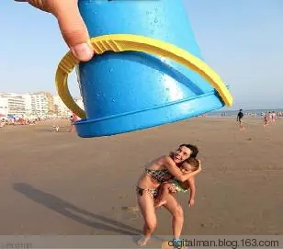
拍摄者通过调整照相机的角度，把场景中的物体和整体背景进行“对位”，形成的这样特殊有趣的效果，下列照片也是这样：
一边看照片，一边想一想，如果摄影师是你，你是如何拍摄的？

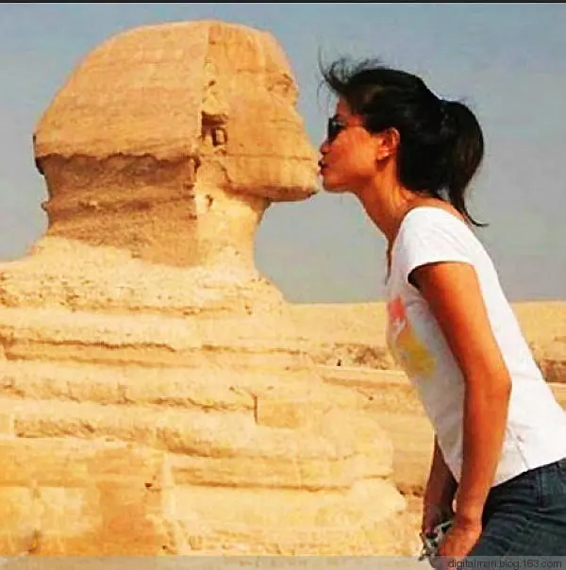
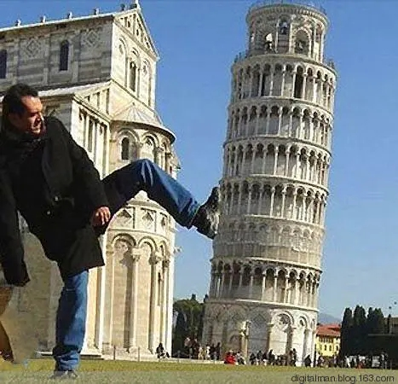
在电影摄影过程中有两种运动：
一种是被摄体的运动，一种是摄影机自身的运动。电影诞生的初期，卢米埃尔兄弟向世人展示“活动的照片”，这标志了电影的诞生，但当时他们并未意识到只有画面运动（被摄体运动），而没有摄影机运动，电影的魅力只被发掘了一小部分。他们的后继者发现摄影机与演员同时运动产生的惊人效果后，电影的“运动性”才被真正展现在观众面前。现代电影中“场面调度”和“机位调度”成了每位导演手中的一件利器，许多大受欢迎的影片正是很好的运用了这两点才使得电影有了无穷的魅力！
电影摄影中这两种运动的结合可以在很大程度上帮助影片叙事的完成、风格的建立和人物的塑造。在“演员动作”与“摄影机运动”的变化组合尝试中，电影人创造出许多新颖的手法，比如「拯救大兵瑞恩」中，摄影师将摄影机绑在减振器上拍摄模拟战场的惨烈和混乱；「重庆森林」中摄影机运动加抽帧的手法以体现迷幻与紧张的追逐；「罗拉快跑」、「有话好好说」这样的影片则直接将摄影机运动作为强化影片叙事、突出影片风格的主要手段。可以说摄影机运动和演员调度的丰富组合已经被电影制作者广泛运用。
对于一些特殊类型的影片，尤其动作类型电影，“运动”更是影片最重要的组成元素。在这类影片中，既有动作本身的美感，又有摄影机运动带来的丰富变换的视角，当两者绝妙结合在一起时，“运动”就成了影片最大的亮点。可以说，没有运动就没有电影。
正因为“运动”本身具有如此巨大的魅力，运动形式的创新也成为电影创作者永恒的追求目标，然而对于一些变化丰富而迅速的影片段落，常规的摄影机运动拍摄方法显得有些力不从心。过去，只有通过多机位多角度拍摄、平行剪辑等手法来弥补对这类场面段落拍摄的不足。随着现代摄影技术和数字技术的发展，新的方法和技术不断被应用到摄影的运动控制这一领域中，比如Motion Control技术就是很好的将机械技术与数字技术同时应用于现代电影摄影技术的代表，它能帮助摄影师完成高精度、高反复率的画面拍摄，并与数字合成技术结合完成传统方法无法完成的复杂摄影运动。
摄影机运动轨迹反求技术的诞生：
数字技术运用于电影特技需要解决的基本问题之一是运动匹配，用于解决运动匹配问题的主要技术是跟踪技术，目前已经广泛应用于画面跟踪领域的技术是二维画面跟踪技术，它几乎成为所有大型后期合成软件的必备功能之一（如Flame、Flint、Avid DS、After Effects、Shake、Combustion等等）。该技术可以精确的跟踪画面中的物体运动并进行特技合成，但它的缺点是只能针对被摄体进行跟踪，对于电影摄影的另一大主要运动——摄影机运动，则显得无能为力。
为了解决这一问题，近年来一种新兴的技术发展起来，这就是摄影机运动轨迹反求技术。它的出现使数字特技合成技术中的运动匹配功能趋于完整，也使创作人员在创作过程中能够更方便、更精确的进行运动画面的合成。
在后期合成阶段，传统的画面跟踪技术只能跟踪“画面内”物体的运动，而对于“画面外”的摄影机运动则显得无能为力，同时，对画面中被跟踪物体的透视变化，也只能通过“四点跟踪”技术模拟出来，这和实际拍摄中的物体透视变化有本质的区别，因此当被跟踪物体出现被遮挡或出画的情况时，就往往无法完成精确的跟踪操作。
因此，对于导演和摄影师来说，他们急需一种技术，可以将他们从前期的摄影机运动局限中解放出来，更自由，更高效，更低成本的完成影片所需要的合成效果。摄影机轨迹反求技术就是这样应运而生的。
简单说，摄影机轨迹反求技术是根据画面中像素的明度、饱和度、色相三大要素筛选出画面中具有“特征”的像素，并跟踪这类像素的运动轨迹，从而获得在对应该画面的摄影机在每帧（格）的运动轨迹和参数变化的。
在获得这些参数后，创作人员可以在三维动画软件包中加入一个与实拍环境下摄影机运动相匹配的虚拟摄影机，从而给机位运动的画面添加合成用的3D物体或背景，得到运动匹配的图像。摄影机轨迹反求技术可以在以下几种情况下工作。
1．创作人员精确记录下前期拍摄时的各项参数，如镜头焦距、记录帧率、运动模式等，在软件中输入前期拍摄的参数进行匹配运算。
2．创作人员不知道前期拍摄的参数，由软件通过画幅大小、像素长宽比自动推算。
3．与Motion Control设备交互式使用匹配参数。
【理论】
在C4D中，摄像机反求技术有两种：
一种是处理静态的“摄像机校准”标签；另一种处理动态视频的“运动跟踪”（这个更复杂）。
比如，一张照说，需要把这个场景逼真地用三维软件制作出来；或者说，把这个模型合成到这张照片中，要逼真一些。张照片场景是一个特殊的角度。在C4D中，建模都是在世界坐标系统进行的，模型的建立也是和世界坐标系统一的。如果直接去做，就会如下图这样，透视角度不对！
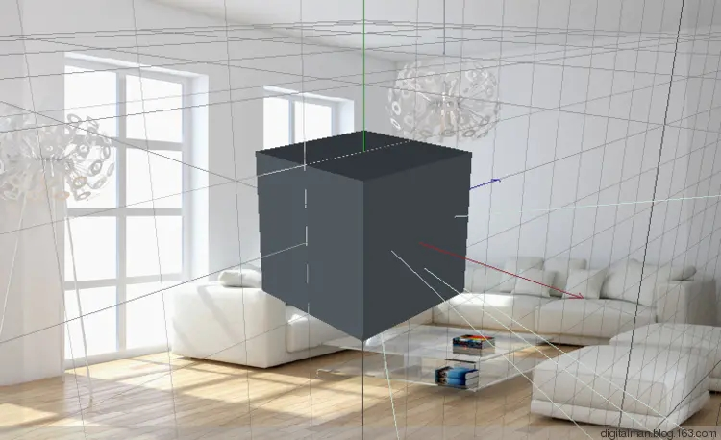
除非调整坐标系和照片中的那个“地板”平面一致，否则很难搞定！但是，调整坐标系一是非常费劲，二是很难保证准确。如果，依然在世界坐标中建立模型，用最上边的方法，调整摄像机的角度，使这个模型在摄像机里，与背景非常“契合”，那该多好啊。如果掌握摄像机的“校准”标签，就能轻松搞定！
原理如下图：
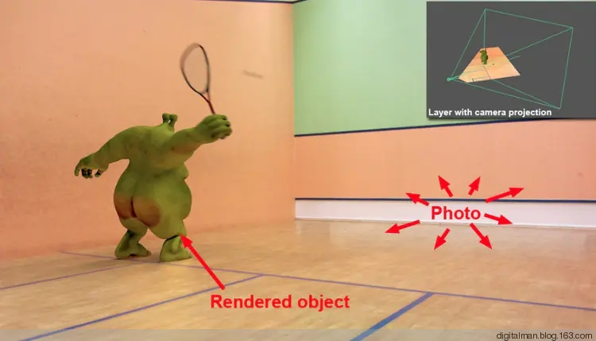
途中模型RENDERED OBJECT是在世界坐标系中制作的模型，PHOTO是背景照片，通过摄像机“校准”标签技术，计算出摄像机的一个特殊的位置，如同上边拍摄有趣照片一样，使“模型”和背景照片巧妙的一个“配合”，而相机这个位置，不用手工调整，是靠计算机软件计算反向算出来的。实际的场景如上图的右上角所示。
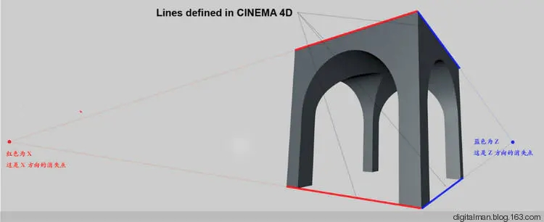
计算机要反向计算出摄像机的位置，它必须至少知道图片上两个消失点（透视学中的灭点），两条线。
授课题目 | 章 | 第一章 摄影机反求 |  | 授课时间
授课题目 | 节 | 第二节 案例-硬币 |  | 课程类别
授课时数 | 8 | 授课方法 | 讲授+上机
教学重点 | 摄影机反的运用
教学难点 | 摄影机反案例-硬币制作
教学内容、方法及过程
以下面图片作为练习素材。所需角度灯都已经标记，使用这个图片熟悉一下操作流程。
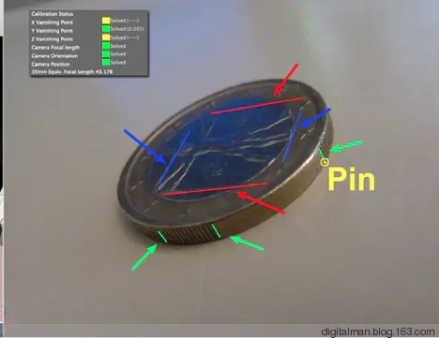
1、在场景中建立一个摄像机。
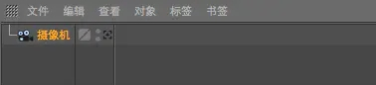
2、在摄像机上按右键--CINEMA4D标签---摄像机校准标签。
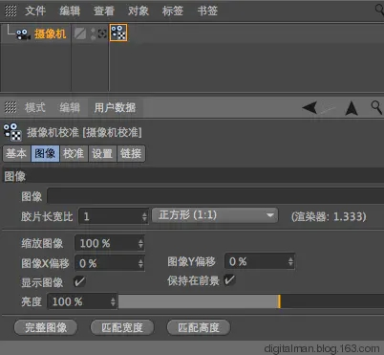
3、点击该标签--属性面板--图像。点击图像--载入这张图片。
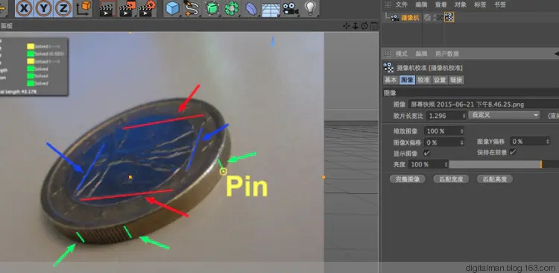
4、点击最重要的面板--校准。
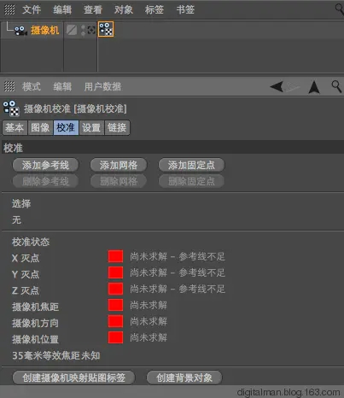
5、点击“添加参考线”，场景中就出来一条参考线。
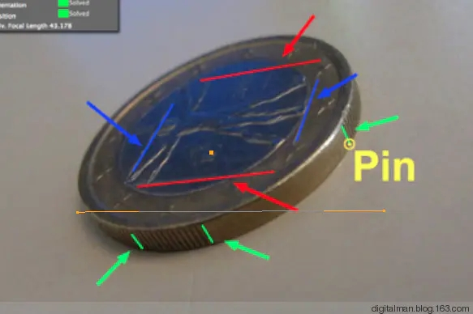
6、用鼠标移动线的一端，通过放大镜，与红色的线对齐。
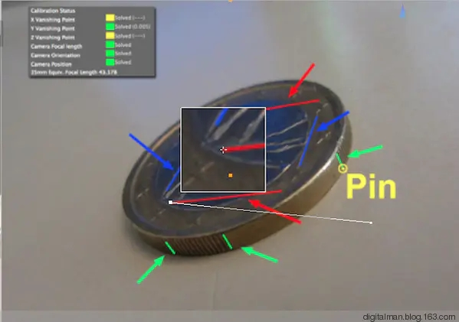
7、调整线的另一个端点，对齐红色的标记线。
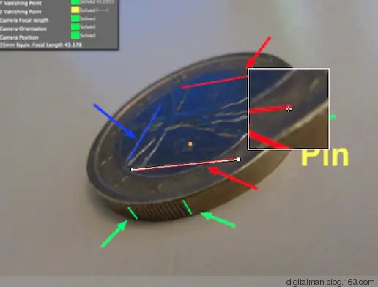
8、按CTRL键，拖动复制一条参考线，对齐上边的红色标记线。
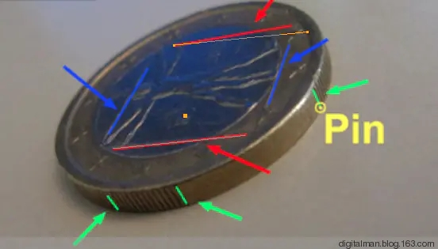
9、现在完成两条参考线的对齐。这两条线通过虚拟延长，相交一点，就会形成一个“灭点”。为什么标记是红色呢？因为这个方向，我们想让它当做X方向（X轴为红色的）。
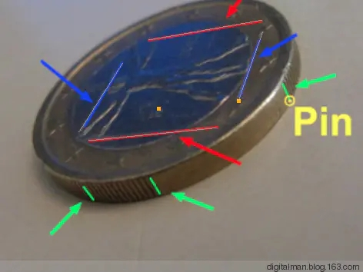
10、下面通过复制参考线或添加参考线都行，添加其他的标记线，并通过放大镜对齐。下图是对齐绿色的标记线(Y)
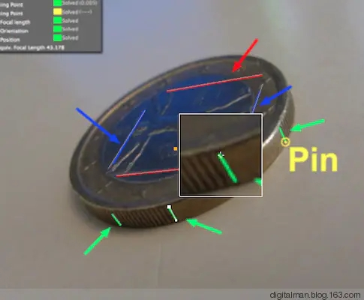
11、下图是复制两条参考线，对齐蓝色标记线（Z).
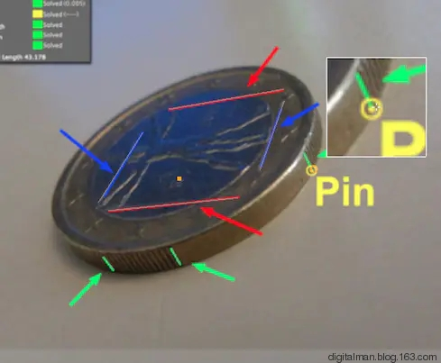
12、再添加一个“添加固定点”，用鼠标引动到标记为PIN的位置。这个固定点相当于虚拟平面的（0，0，0）位置。
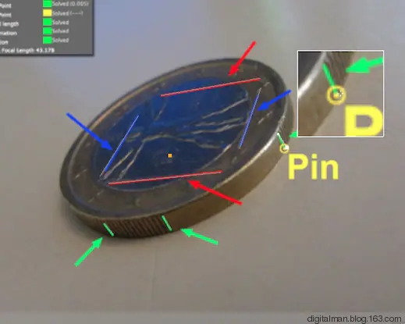
13、现在场景中已经添加完成7条参考线和一个固定点。看右侧的校准面板参数为红色。这告诉你，计算机还没有找到摄像机的应有位置，你必须手动告诉它。
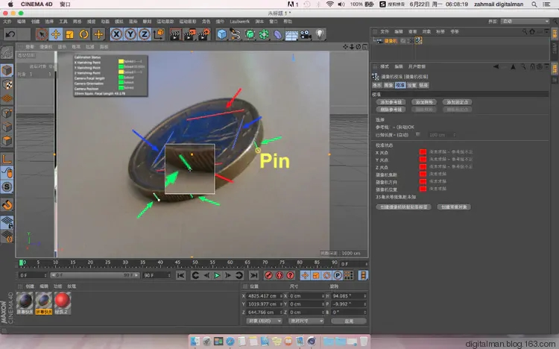
14、下面开始手工解算。
首先选择上边的参考线，按住SHIFT建更换轴向，点击一下SHIFT建，更换一次轴向。当属性面板出现XOK标记，证明这条参考线，计算机已经认为它是X轴方向了。但是X灭点还是没有找到，因为一个灭点需要两条线才能确定。
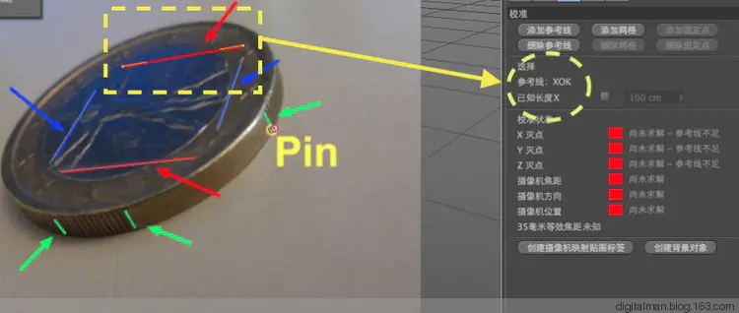
15、再点击下面的参考线，点击SHIFT建更换轴向，当它更换为X轴时，这两条参考线就能决定X方向的灭点，所以X方向的灭点，计算机找到了。
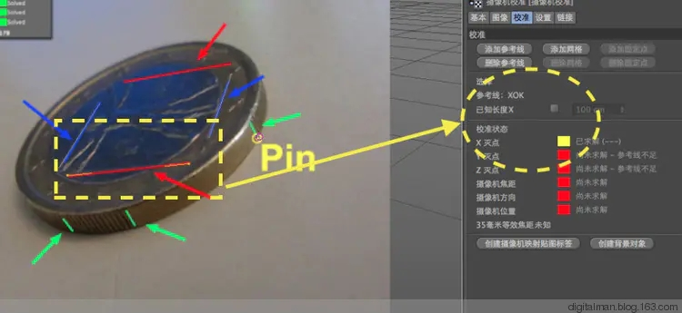
16、点击左侧的参考线，点击SHIFT键更换轴向，当显示为ZOK时，完成。我们要把这个方向当成Z方向，蓝色的。
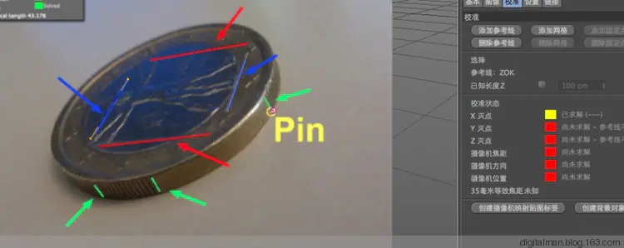
17、点击右侧的参考线，点击SHIFT键更换轴向，当更换为ZOK时，所有解算完成。这是因为，计算机需要知道两个灭点即可算出摄像机的位置，也能算出Y方向。
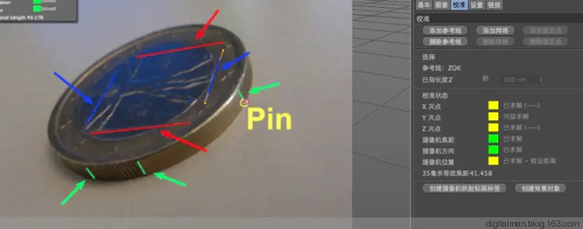
18、点击相机启动，点击下面的“创建摄像机映射贴图标签”和“创建背景对象”。不创建这两步，你在摄像机视图将看不到“成果”哟。
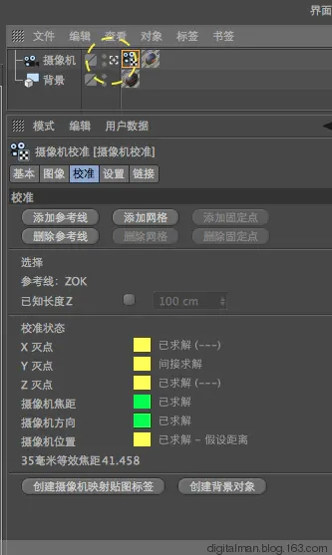
19、建立一个圆锥模型，可以滚动鼠标中间滚轮，拉近拉远，看到它。
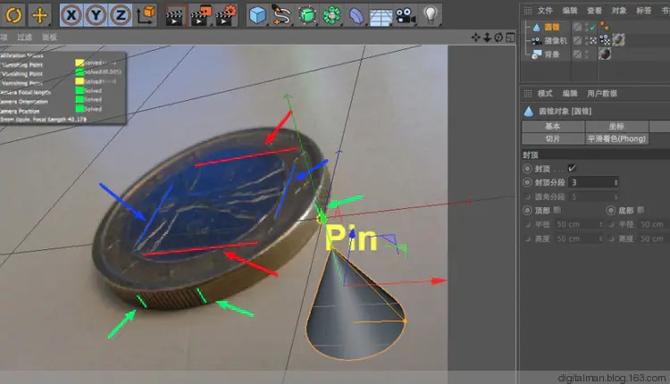
20、再创建一个字体。看看它们的位置和方向和硬币的方向一致。
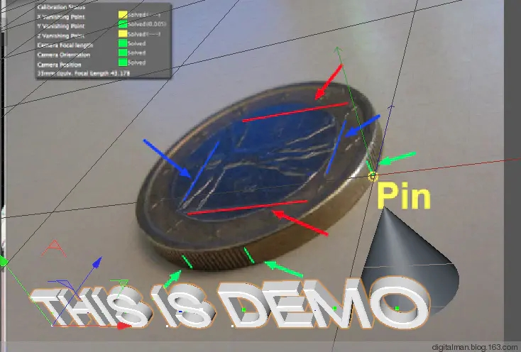
21、移动一下字体看看。字体延XZ轴移动时，也和场景透视保持一致。
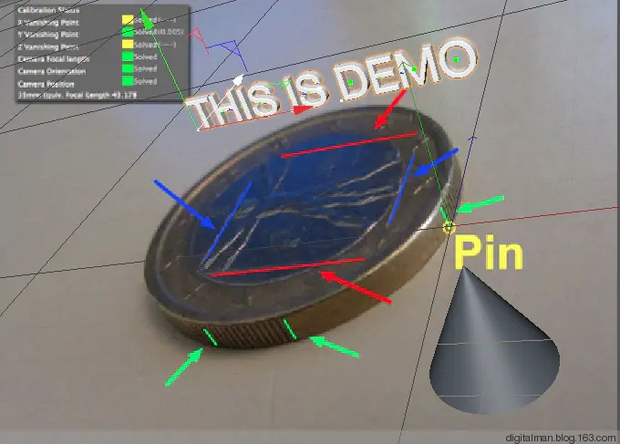
22、在建立一个正方形，也是如此。
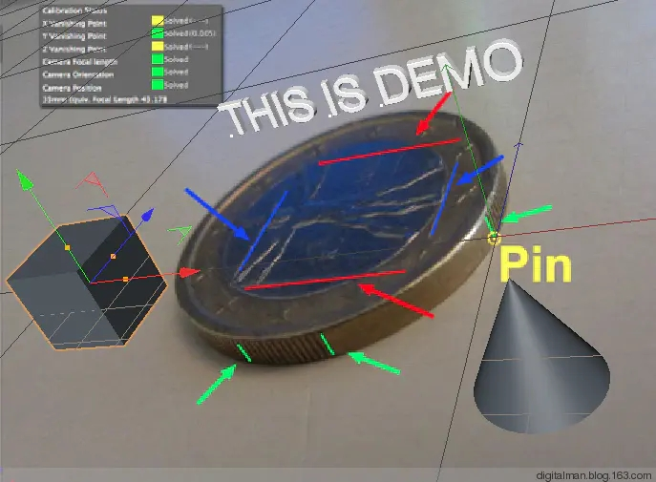
总结：
其实，这几个模型还是在世界坐标系中建立的，只不过根据背景图，反算出摄像机的位置，重现调整了摄像机。从摄像机里，看到模型好像与背景的透视“契合”了。

授课题目 | 章 | 第一章 摄影机反求 |  | 授课时间
授课题目 | 节 | 第三节 网格+固定点 |  | 课程类别
授课时数 | 4 | 授课方法 | 讲授+上机
教学重点 | 网格的建立
教学难点 | 固定点的确立
教学内容、方法及过程
摄像机校准可以用参考线+固定点，也可以用网格+固定点；也可以三者联合应用，以最好结果为准。
1、建立相机，添加“相机校准标签”，载入一个图片。
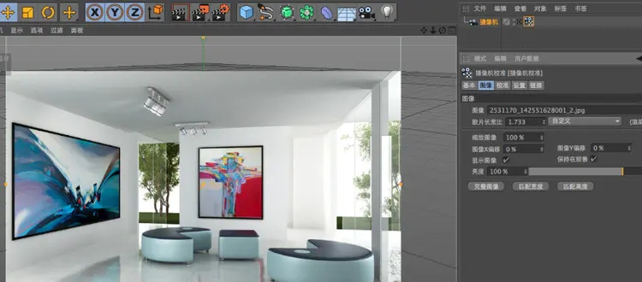
2、转换到“校准”面板，这次我们用网格+固定点试一试。
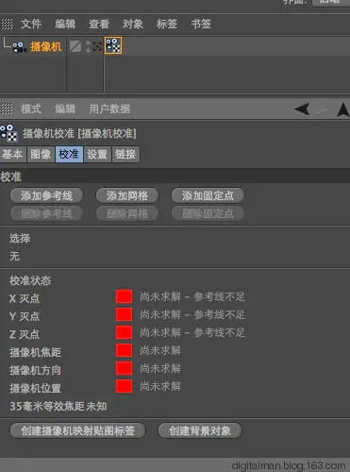
3、图片上有两个画框，非常适合应用网格。添加一个网格，调整点，与这个画框对齐。
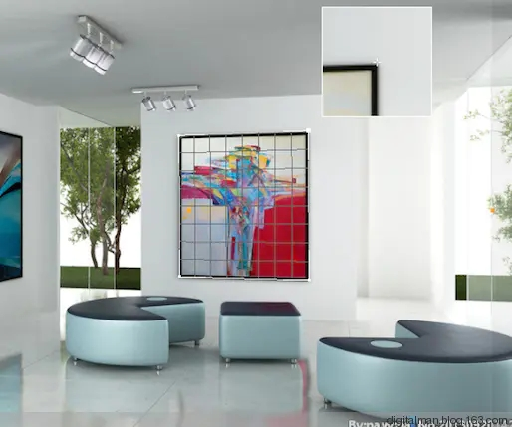
4、再添加一个网格，与左侧的画框对齐。
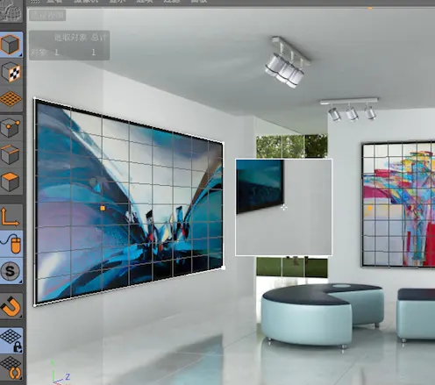
5、也可以调整下图这样，随你而定。
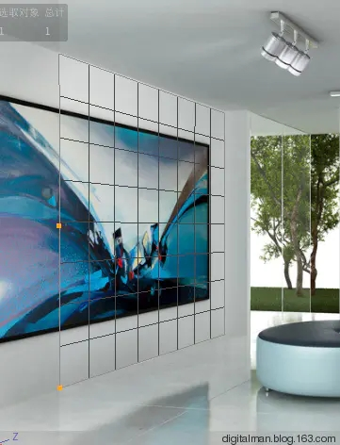
6、添加固定点，下图为右下角。
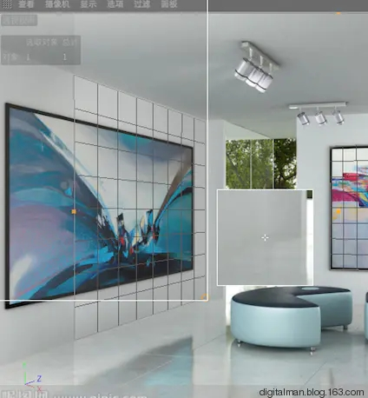
7、在场景中建立两个网格，你用哪一个都可以独立算出相机位置。
选用左侧的网格。点击左侧网格，点击上边的平行棚顶的线，按SHIFT键切换轴向为Z，那么网格下面的线也自动为Z，Z方向的灭点就自动算出。(也可以让它为X)
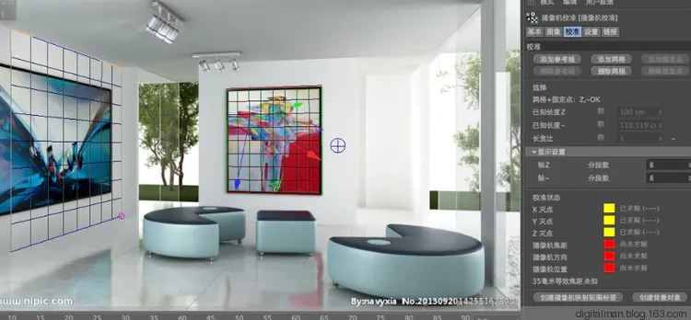
8、点击左侧竖直的一条线，点击SHIFT键，切换为Y，网格右侧的竖直线自动也为Y，那么Y方向的灭点自动找到。两个灭点出现，解算完成。
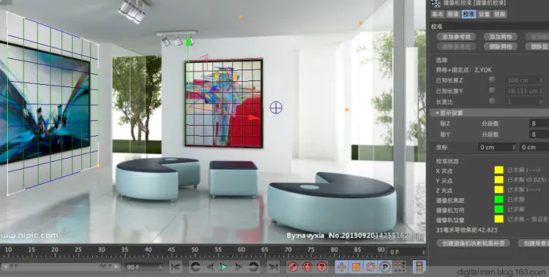
9、点击下面的“创建摄像机映射贴图标签”和“创建背景对象”。启用摄像机。
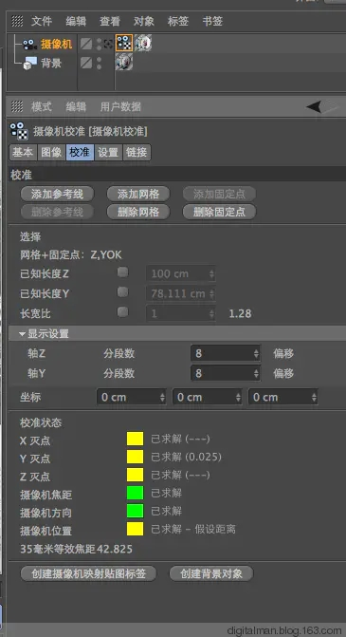
10、创建角锥和立方体。
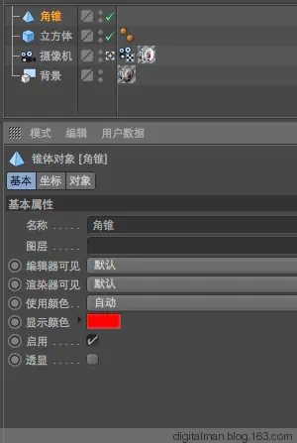
11、在场景移动一下他们，模型和背景图完全“贴合”，好像这两个模型真在这个图片场景中一样。
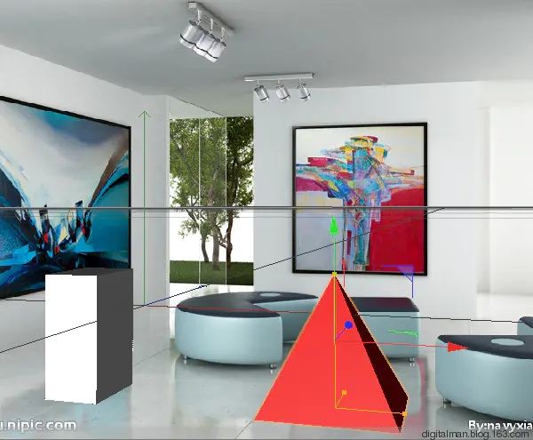
总结：
这个技术适合静态图片的合成。实际上最关键两步：一是在图片相应位置建立参考线、网格、关键点；二是手工指定XYZ轴向。一般情况下计算机知道两个方向的“灭点”，它就能算出摄像机的位置。当然还有其他方法，比如某个参考线的高度或长度等等。
最关键是如何设置参考线和网格，C4D帮助里有几个截图，如下：
注意颜色代表的是哪个轴（X红色、Y绿色、Z蓝色）
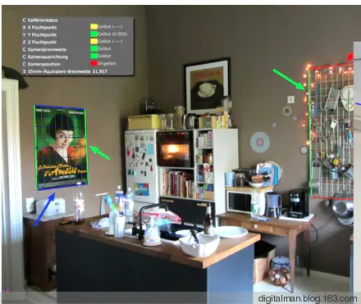
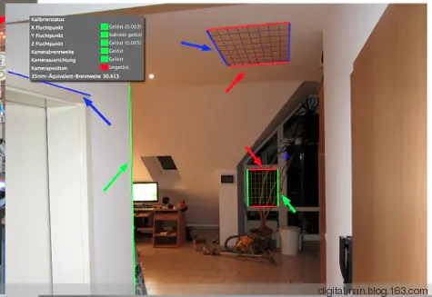

授课题目 | 章 | 第二章 动力学标签 |  | 授课时间
授课题目 | 节 | 第一节 刚体标签 |  | 课程类别
授课时数 | 4 | 授课方法 | 讲授+上机
教学重点 | 刚体标签建立
教学难点 | 刚体标签特点
教学内容、方法及过程
刚体标签
这节课我们来学习一下我们C4D里面的动力学，在之前课程中，我们已经把我们C4D里面的标签进行了全部的完全的讲解，然后这节课我们来学习我们的动力学，首先我们可以去创建出一个球体，把这个球体点击这个黄色的小圆点把它进行缩放，或者说你通过半径对吧，对它进行一个控制，把它变得相对来说较小一些，然后动力学的添加方式跟我们标签的添加，方式也是一样的，我们在球体里面单击右键在我们的这个模拟标签，里面去添加我们动力学，我们要讲的，我们要给大家进行讲解的就是我们的一个钢体，柔体碰撞体和检测体的四个标签，其实这四个标签都是相通的，你其实添加一个钢体，你可以切换成柔体，你也可以切换成碰撞体，也可以切换成我们的一个检测体，首先我们在钢体里面点击一下，将我们这个钢体标签创建给我们当前的球体，可以看到它会添加到我们的平滑标签的前面，这个就是我们力学体表达式，好，添加好了这个标签以后，那大家说你动力学它是怎么动，你点击播放它就会进行这种动，但是我们现在可以看到它会一直往下掉，我们当前帧数了多少帧，它就会掉多少帧，我们可以拉远一点看，可以看到它会一直往下掉，为什么它会往下掉，这个就像我们真实生活中的一个球体，它受到重力影响往下去下降一样，就是说你没有给它指定一个地面，对吧，我们真实生活中如果没有地面，光在空中掉的话，它能掉很远很远，所以说我们还需要去创建出一个平面，或者说你建个立方体把它压扁都是同样的概念，我们直接拿一个平面比较方便一些，我给它往下压一段距离，创建好平面以后，给我们的平面单击右键在模拟标签里面，对吧，模拟标签里面我们添加上我们的碰撞体标签，碰撞体标签添加好了以后，我们再点击播放，可以看到这个球会砸到我们当前这地面上，这个球就是我们的一个钢体，大家可以看到钢体就是用一个字来形容，就是说硬那我们柔体先用一个字来形容就是软，对吧，我们就用硬的东西砸到地面上，可以看到，就是这么一种效果，我们的这个碰撞体，因为我刚也说了，它就像一个地面，所以说它不会受到我们重力影响，就是说它不会受到我们的一个影响，我只有我们的这个球体，它会受到我们重力影响砸到我们当前这个地面上去，它可以看到，而且我们的一个球体，我们复制出来一个，我们在标签里面来看一下它的一个参数，这节课主要给大家讲解是一个动力学和一个，碰撞里面的一个参数，首先从动力学上来说，如果我们现在创建出了另外一个球体，我们这个钢体和钢体之间会发生这个碰撞，就是钢体和钢体之间会有这种交互作用的，如果我们现在点击播放，可以看到，我们现离的比较远，我们离近一些，这个球会砸到这个球上面，大家可以看到，然后两者之间会滚开，这是我们钢体跟钢体之间的一个碰撞，那如果说我们这样子把其中一个动力学的，一个标签进行关闭，关闭好了以后我们就会变成这个灰的，就像我们之前讲那个布料的时候也讲过，这个标签就会变成灰的，灰色的话我们再点播放，可以看到，它会穿过我们当前这个模型，就好比我们当前这个模型是不存在一样，因为我们将这个标签关掉了，关掉标签以后，它们之间就没有办法去成交互作用了，就像我们平面，如果你删除了这个地面的一个标签，对吧，我们碰撞体标签如果删除了，我们它也依旧会穿过我们的一个地面的，所以说你如果希望它们产生交互作用的话，你必须要给它添加标签，比方碰撞体现在在运行这样子的话，就会有这种交互作用，包括我们这个球体这里面力学体标签，你如果开启了启用，它们之间才会产生交互作用，你如果不开启的话，它就会将这个视为无物，然后就会穿过它，包括说我们这个球体除了开启启用以后，我们还有什么标签，就是一个动力学它默认是开启，你如果是关闭的话，它就变成了一个碰撞体，大家可以看到这个标签瞬间就变得跟我们这个，平面的一个标签就一样了，刚刚是一个开启状态，开启状态它就是一个力学体标签，但如果你将它进行一个关闭，可以看到这个就会立马变成一个碰撞体的，一个标签，现在碰撞体是一个什么作用，就是说它是存在于这种交互作用，但它不会受到重力影响，大家可以去这么理解，就相对来说能够好理解一些，也就是说现在它会去产生我们的这么一种，碰撞的作用，但是它不会受到重力的影响，它不会下降，所以说我们现在如果再点击播放，可以看到它会撞下我们这个球，然后顺着这个球的弧度滚下来，但是它不会去影响到我们这个球，我们这个球也不会受到它的影响，也不会受到重力影响，这个就是我们关闭那这个检测，你如果开启为检测的话，我们再点击播放，可以看到在这种情况下还是没有任何用的，这个检测是要配合下面这个激发去使用的，比方说我们将这个小球对吧，球体1为检测，那你将这个球体你改为激发的方式，它默认是立即你如果改成开启碰撞的一个方式的话，我们现在播放两个球，它都不会受到影响，我们用球体1去移动碰撞到我们的这个球体，因为我们刚改为了开启碰撞，所以说你将它碰上去了以后，它这边才会受到我们的这个动力学标签的一影响，大家可以看到，这个就是我们的一个检测体的一个作用，所以说我刚才也说了，这四种标签我们就是可以通过里面的参数，的一个修改，然后可以把它瞬间变为我们的一个碰撞体，包括我们的一个力学体，包括我们的一个检测体，对吧，这个就是非常的简单，我们来看一下我们的模拟标签里面钢体柔体，碰撞体，还有我们的一个检测体，就是用这种方法去进行切换的，除了这个关闭开启检测，我们来看下面这个设置初始状态的话，我先将这两个球体进行删除，或者说我们留一个球体，把它身上的标签删掉，就留一个球体以后在运动图形里面，在这里面也行，运动图形里面我给它去加一个克隆，克隆的方式，我用一个放射状，然后去给它按住Shift键，去旋转个90度，90度旋转好了以后，克隆里面我们把球体的数量进行添加，半径值进行添加，好，然后现在就克隆好了，这个半径再缩小一下，克隆好了以后，我们现在就可以给克隆去添加一个模拟标签，去添加上我们的一个钢体添加好，我们钢体好了以后，我们现在在点击播放，可以看到它会整体就是掉下来，这样子的话相对来说，一点这种随机质感都没有，我们把这个继承标签改为应用标签到子集，把独立元素改为全部，这个一会再跟大家去进行讲解，我们先点击播放，可以看到这个每个球它都是一个独立的个体，都会进行运动，如果大家觉得这个运动不够明显的话，我把克隆的数量在降低，半径值在离得近一些，我们在点击播放，可以看到这样子的话，这个球它经过碰撞以后，它会进行炸裂的这么一种效果，而我们的这个标签里面的设置初始形态，它是什么样的作用，就是说我们每过一帧它都会有一个作用，但我们第0帧的时候它是这个样子，但我如果就是希望我第0帧的时候，它都是从这个方向去进行这种运作的话，我就希望有这么一种效果，我第0帧就是这个样子，就是我做这个动画它刚开始就这个样子，然后它由这个样子在于炸开，我们就可以设置初始形态，设置完初始形态以后，我们退到第0帧，我们可以看到它第0帧就是我当前这个帧的，一个位置，我们再点击播放，它会继续的去进行我们这个标签的一个运作，大家可以看到它就往下去坠下去了，但是你要是不希望就是还保持当前这么一种效果，你就清除状态，然后我们清除好了以后，我们就可以看到，这个依旧就是这个形态了，好，我们再来看下面激发的一个方式，它有立即还有开启碰撞，这个都跟大家刚刚去已经讲过了，立即的话就它就立刻就是都会说到，我们当前这个影响那你如果为这个开启碰撞，就是说在碰撞了以后，它才会受到我们当前的这么一个影响，起到这么一种作用，比方说还有个立方体，对吧，立方体的话，我们也要给它添加一个钢体标签，就是说如果我们拿立方体或者说把立方体改为，一个检测体，那立方体去碰撞到它以后，它才会产生这种影响，对吧，这种效果我们也经常会用到，就是说我们做一个动画，然后它经过碰撞以后，然后下一步再继续进行这个影响，我们有时候就会做一些这种的动画，立方体可以进行删除，继续看我们当前标签，然后就是我们来看一下，它这边有一个激发速度的一个阈值，它这个阈值是什么意思，就是说这是一个范围的值，就比方说我们这个速度值到达了10厘米的话，它才会被我们激发，就是产生我们下一步的这个效果，比方说我们当前这个立方体，我们把立方体放到上面来，就是说这个立方体它碰撞的一个速度，包括说它碰撞的一个区域，就可以用这个值来进行控制，你如果希望它的这个强度就是说我们碰撞的，这个力度必须要强一些的话，你就将这个阈值改小一些，你如果希望它弱一点的话，你就改大一些，对吧，改为100，然后我们再点击一播放，可以看到我们轻轻一碰，它就会有这种效果，你如果要将这个改为1厘米的话，我们碰起来就会相对来说比刚刚那个要困难一些，但其实都差不多，然后底下有个这个自定义初始速度是相对来说，比较重要的，将这个删除，我们将球体单独拎出来，好，给球体添加我们模拟标签里面的钢体，添加好的钢体以后，现在可以看到是这个效果，它的这个我们的一个自定初始速度，就是说在它刚开始的时候就给它去添加上一定的这个速度，从而让它产生一个变化，这个是什么样用途，就比方说我们想做一个抛物线，或者说我们想做一个发球机里面发出了很多球，然后球体有这种运动的话，我们就可以用这种方式去用我们自己方式，对吧，去给它刚开始就是说从第0帧开始播放的时候，就运转我们的当前给它想要的这种效果，那我们应该怎么办，比方说我们希望它有一个抛物线的一个动作，比方说想让它沿着我们当前这个X轴去抛出去，这种效果，那我们就需要给X轴去添加我们的一个运动的一个轨迹，对吧，比方说这个速度这个XYZ这个都不用说了，我们先在X轴上面去添加一个500，对吧，现在我们可以看到它就会沿着X轴有这种运动，但是它这种运动非常的假，对吧，从这像打出去了一样，我们要抛物线的运动，X轴加了肯定不够，我们还需要沿着它的竖轴向，我们给Z轴再加个500，来尝试一下，可以看到这样的话就瞬间就有了抛物线这种效果，可以看到它是被抛出去的，地面拉长，大家可以看到，而且抛出以后还会受到这个影响，它会滚动一段距离，大家可以看它这个轴向，但是抛出去的这个过程中它没有滚动，那么我们应该怎么办，抛出去过程中带上滚动，这样子的话，它会更加比较真实一些，我们当前这个球体没有去添加UV对吧，我们也没有光影着色的情况下，我们很难看出来它的效果，但是如果我们一旦去添加UV了我们再抛出去，这个过程中，对吧，我们一旦去给它添加这个贴图了，我们在抛出去过程中，如果你不滚动的话，会显得非常的假，那我们应该怎么办，我们可以在这里面去，底下是一个它的一个旋转，对吧，同样3个轴向我们可以去给它，这里面比方说来个50，对吧，我们给它每个轴向就是你需要哪个地方，你就给哪个地方加，我这边给大家做个演示，这样子的话，它这边就会变得比较真实一些，大家可以看到，在抛出去的时候，它都会有这种运动，大家可以看到，抛出的过程中它也会进行旋转，这样的话就相对来说比较真实一些，然后这个就是我们动力学，我们再来看一下我们的碰撞的话，我拿一个文字来跟大家去进行一个演示，文字在我们运动图形里面文本好，创建好了文本以后，我们可以在这里面去打字，比方说hello，当然这个中英文大家可以去注意一下，点击一下，进行输入，hello，world hello world，然后在这边，你好，世界，好，当前我又输了这么一段，可以将我们的地面再进行一个缩放，让它变得比较大一些，好，然后我们可以给文字去添加样式，当然你也可以不添加，圆角封顶圆，步幅的话给它加大一些，倒角多加一些，当前这个文字就创建好了，创建好了这个文字以后，我们可以将它进行往上提一些，给文本去添加一个我们的模拟标签里面的钢体，在钢体里面动力学，这里面我们不需要改任何参数，我们需要改的是这个碰撞里面参数，大家可以看到，其实碰撞里面参数我们用到的也是比较少的，不算是很难，怎么说，我们现在首先继承标签里面默认情况下，我们点击播放，它只会撞到地上，就像一个物体掉落到地上以后，的这么一种效果是比较假的，一个效果不够真实，我们可以再进行标签里面改应用到标签子集，对吧，就是说应用到子集我们先改为应用到子集，默认情况下，它是无，应用到子集的意思就是说你如果在它子集里面添加，物体的话，它这个子集也会受到这个影响的，也会跟我们一块对吧，去进行这种碰撞交互作用，包括它也会一块有掉下来这么一种感觉，比方我们先暂停，来到第0帧我们将立方体进行往上放，对吧，就意思它也会同样受到这种影响，这个叫应用标签到子集，然后将这个立方体进行删除，看到这块大家就已经能想到，我们可以用这种方式去制作出很多有意思的，一个动画，包括你可以将你自己的这个logo，对吧你可以在AI里面拖进来直接挤压，挤压好了以后，用这种方式去做一个你logo的一个演绎，也很简单，标签里面我们来看一下，应用标签到子集以后，我们现在在独立元素里面它有一个顶层，顶层什么意思，就是将它划分为两层，就是说你有几层它要划分为几层，它是以回车来判断的，我们现在如果播放，可以看到这边，现在它俩是两个独立的物体，我们可以看到这个hello和，你好，它们是一个独立的物体hello world和你好世界它们是独立的，在坠下来以后，这个hello还倾斜了一段距离，如果我们将反弹改为100的话，我们来看一下，大家可以看到hello world和你好，世界是两个独立的一个物体，这个就是顶层，顶层就是说用回车来分辨，对吧，看你们这个用回车来分辨我们的这么一种效果，然后第二阶段的意思我们可以播放看一下，第二阶段的话，它是用这个逗号来区分的，对吧，逗号或者说感叹号这种标点符号来分别的，现在hello是一个world是一个你好是一个世界是一个，大家可以看到现在是分开的，比方我们将摩擦力调大一点，大家可以看到这样子的话能够更加明显可以看出来，它们现在是四个，你如果改为全部的话，那么就是说你每一个字它都是一个独立的，大家可以看到，用这种方式，我们可以做出很多很多有意思的一个效果，对吧，这个就是我们独立元素的一个关闭情况下，就是说它就是整体，然后你顶层的话它是分为两层，你要是第二阶段的话，它就是用感叹号或者说逗号来分辨，你要是一个全部的话，对吧，它们就是一个每一个字体都是独立的，这样子效果也是比较好玩，那本体碰撞就是说你如果开启的话，它们本体会有一个碰撞的一个效果，你如果将它关闭的话，它们就是将每一个物体它就进行忽略，就是说不会产生碰撞效果，如果将这个碰撞关闭的话，可以看到它们有些字甚至都会重叠，就是说它们不会识别我们这个物体，对吧，摩擦力我们先改高点看一下，改为30，或者说把这个紊乱给它改高一些，大家可以看到如果整机碰撞关掉的话，它这边就不会产生碰撞影响它这边就会重叠上去，感叹号都可以和好去进行这个重叠，你如果本体碰撞开启以后可以看到它们就根本，不会有重叠效果，感叹号根本就不能跟好重叠，包括l这边你如果将它关闭以后，我们可以看感叹号可以重叠，这个l也可以重叠，开启以后它们就不会进行重叠，它们会蹦开，对吧，就是这么一种效果，那这个就是本体碰撞，下面的话还有就是这反弹比较重要的反弹的话，默认情况下你这个反弹值越高，它就会弹起来越高，你如果改为1的话，它们是就是砸下去，这一瞬间它不会有任何反弹的一个效果，比方我们可以暂停，我们把这个文本往上升，对吧，你现在是1我们砸下去以后，它这个弹的，就是虽然说你看高，因为我们砸的也比较高，对吧，那你如果将它改为100的话，我们先再让它砸，可以看到它弹的就相对来说更高一些，摩擦力越高，它就是底下抓地力就会越强，它就不会进行这种滑动的一个效果了，你如果把这个摩擦力改为一个1的话，它这边就像一个溜冰场一样，就会一直往下滑，帧数改高一些，让大家看一下这个效果，这是一1情况下，它就会一直进行滑动，大家可以看到会四散，四处散落，你如果将它改为100的话，那瞬间大家可以看到，它又不会滑了，100的情况下你掉地上，看到瞬间它就能被停止住，对吧，这个就不会进行滑动，瞬间就能被停止，给我们再来看一下，为什么有的人说这个滚那并不是，说是我们摩擦力不够，摩擦力是地面上的一个力这个滚，它是本来就是说它掉下来时候就受到这个力了，所以说它能滚的动，但别的物体都不会，但如果我们如果将摩擦力改为1的话，我们可以看到一掉下来所有物体它都会在地面，上都会进行这种像溜边球一样，地面非常的光滑，你希望地面糙一些，对吧，防滑地面，或者说是这种比较容易让人滑倒的地面，那这个碰撞噪波就是说你噪波越强，它掉下来的这个紊乱的一个系数就会越大，大家可以看到就会变得非常的乱，四零八散，对吧，都掉下去了，刚刚我们如果刚刚那种情况下的话，它就不会掉，你如果是1的话，那它这个就不会有什么紊乱的一个效果，就会相对来说较为整齐一些，当然那是相对来说大家可以看到，继续看90的情况下飞散就比较多，这就是一个紊乱的一个效果，然后这节课就主要给大家讲解一下我们的，一个动力学钢体里面的一个标签，包括如何在钢体标签情况下去切换我们的一个碰撞体，还有我们的一个检测体的一个应用，以及一个方法，然后这节课就讲到这里谢谢大家。
授课题目 | 章 | 第二章 动力学标签 |  | 授课时间
授课题目 | 节 | 第二节 柔体标签 |  | 课程类别
授课时数 | 4 | 授课方法 | 讲授+上机
教学重点 | 柔体标签建立
教学难点 | 柔体标签特点
教学内容、方法及过程
这节课我们继续来学习我们C4D的一个动力学，在上一课的时候给大家去讲解了我们C4D，动力学里面的3个标签，首先就是我们的一个钢体，其次是我们的碰撞体和检测体，大家对这3个标签的学习之后，其实已经有了一定的深入的了解，我们现在还给我们这个当前的场中去创建出，一个平面，然后再去创建出我们的一个球体，这个球体，大家记住，你不能缩的太小了，你这个大小还是应该适中一下，我们先拿一个小的来做个示范，好吧，便于大家的一个学习和观看，就这个大小，这个大小以后我们给我们的平面，先给球体单右键去添加一个模拟标签，添加我们的一个柔体，然后添加好柔体标签以后，我们现在如果点击播放，可以看到这个球它会掉下去，为什么会掉下去，因为我们之前跟大家去讲解过，我们要给一个球添加柔体钢体，对吧，我们必须给它地上的这个地面去添加一个碰撞体，这个碰撞体就好比是一个地吧是一堵墙，就是这么一种概念，它要掉下去，它肯定要掉到某个物体上面，这个就是它要掉的那个物体，所以说我们还要给平面去添加一个模拟标签，里面的一个碰撞体，然后我们现在再点击播放，可以看到它现在这个球会撞到我们当前这地面上，可以看到它甚至都不会弹起来，因为这个其实是有几个注意的点，就是我们现在给我们这个球体添加了我们，动力学里面的柔体标签，添加了柔体标签以后，我们可以看到它这边砸到地面上来以后，它不会弹起来，要是想让它弹起来有好多种方法，我们给大家说两个就是比较普通简单，而且又便于记的一个方法，=要么你在我们球体里面去把它的一个分段数，默认是24，你先改到一个72，你试一下对吧，你这个就是也不用改这么高，你改个60其实已经就会生效了，默认24我改到72，我们在播放，可以看到，首先最重要的一个就是它这边会变得很卡，因为我们的分段数进行增加以后，它这个同样的就是说对电脑带来的这个负荷也，会变成一个负担，但它现在卡住了，我们耐心等待一下，好，我们能不能把它暂停下来，是这样的，因为我们这个分段数很低的情况下，它去添加了我们动力学标签，它砸下去的时候，因为它们的这个分段不够，所以说会造成就是说它这个会压扁会变形这么，一种状态，但如果你的分段数够了的话，它就不会出现这么一种现象，所以说我们现在再去重新添加一个球体，刚刚那种方法大家看了其实是不太可行的，为什么说不太可行，因为我们这个分段数如果你加到一定程度，它这个就会变得很卡，那我们如果加到60，我们给它再去添加一个模拟标签柔体，对吧，我们再去播放，可以看到60，这个也是有些危险，60它这个标签还是说会有些卡顿，但是大家只要记住，就是如果你的电脑比较强大的话，我们可以去这么一试的，就是说如果你电脑比较好的话，你把这个分段数去提高的话，这边是没有任何影响的，它砸到地面上以后，大家可以看到我现在仅仅是24，我这个电脑可能都会有些卡，那这个是跟我个人的一个电脑的一个问题，就是说大家只要记着就是说我们创建球体的时候，如果它向地面砸的话，我们有两种方式，一种方式就是说可以加它的一个分段数，=分段数高了以后，它再添加我们的模拟标签柔体了以后，我们再砸下去，它就不会说像现在这种有这种弹不上来的这么，一种状态，对吧，就是像一滩稀的一样就在地上糊住了，这么一种状态，那还有没有办法能够让它就是说弹起来，就是说我们不再添加分段数的情况下，我们希望它弹起来当然是有办法的，我们先将这个球体放大，我们再点播放，可以看到你将这个球体1放大以后，它同样还是就是说产生了这么一种柔体的效果，但是它不会说像刚刚一样就是趴到地上，它这个是有弹性的，大家可以看到，这就是我们第二种方法，就是说你可以通过改变我们当前这个球体的，一个大小，对吧，通过改变它的一个大小，从而造成我们想要的这么一种效果，当我们这个球体也可以再复制一个，我们把这个球体可以给它变小，然后在标签里面把我们球体1由多边形线构成，改成关闭，大家可以看到，改成关闭以后，我们这个标签瞬间不一样了，我们钢体和柔体之间的一个变化也是在我们，标签里面，柔体里面的这个标签，你如果开成由多边形线构成，对吧，这个就是一个这种圆形，我们的一个球体像被压了一块一样的这个标签，的一个图，大家可以看到这个就是我们柔体标签，那如果你开成一个关闭，当你开成关闭以后，我们可以看到这就是一个完整的圆形，这个就是我们的一个钢体标签，我们现在再点击播放，可以看到钢体会砸到我们这个柔体上面，大家可以看到，它会产生一个交互作用，本来我们柔体它这边是鼓起一些，但是被钢体一砸，它这边是稍微有个凹下去的这个坑的一个状态，这就是我们的一个简单的一个柔体，下面还有我们那个质量对吧，=我们上节课讲到这个碰撞了，碰撞已经跟大家去讲解，完了包括反弹摩擦力，对吧，碰撞噪波，碰撞噪波反弹的话，就是说你希望它砸下去之后有弹性，对吧，弹的多高加反弹值，你希望这地面有没有摩擦力加摩擦力值那这个，碰撞噪波，就是说你在你希望它碰撞的时候有没有这种，扰乱对吧，随机值你通过这个碰撞噪波去添加，我们今天讲的质量默认情况下是全局密度，全局密度就是它默认的一个情况，对吧，我们如果觉得它这个密度较低的话，比方说我们现在砸，我们可以看到这个球体它不会产生什么样的影响，对吧，我们就觉得这个球可能它太轻了，它不够重，我们希望它能重重的砸下去，怎么办，把全局密度改为自定义密度，自定义密度的话，这里面密度值我们比方说给它输一个100，我们来尝试一下，但这个密度值你也可以输得很高，可以看到你调为100之后就可以看到这个，就好比一个钢体一样就直接砸了下去，对吧，你100有点过了，可能你调个30看一下，可以看到，这样子它砸下去就会比较严重了，对吧，这个就是我们想要的一个效果，大家可以看到，我们就可以通过控制我们的密度一个参数对吧，一个是密度，一个是质量，这个密度和质量的一个意义其实非常的相似，我们来看一下，如果将这个质量改为0，可以看到它同样还是说砸下来之后，甚至会被我们之前的这个柔体去弹开，因为我们当前这个球它是一点重力都没有，对吧，一点质量都没有，那如果我们加个2的质量，对吧，它就可以砸下来了，这就是我们的一个质量和我们的一个密度，大家下来之后可以自己再去尝试一下，就是根据你做不同的一个效果，对吧，你比方说做一个弹性的气球，你也可以做成这么一种效果，就是砸下来之后一个钢体球砸下来之后，它都没有砸破，对吧，我们也可以做这种效果，只不过后期我们需要渲染的时候把它渲染成钢体，把它做成一个气球的一个样子罢了，就是也是挺简单的，只需要控制我们的一个标签，那这个就是质量了，质量完了之后，我们来看一下我们这柔体吧柔体刚刚讲也就是，讲了一半，大家可能也没听懂，这里再跟大家去详细说一下，就是说默认情况下，我们如果添加那个钢体标签，我们想让这个钢体标签可以变成我们的碰撞体，可以变成检测体，再来回顾一下，想变成碰撞体的话，你在动力学里面把开启你变成关闭，可以看到，这个标签就是我们的一个碰撞体标签，你想变成检测体标签的，你改成检测，可以看到这个幽灵，对吧，小于0就是我们检测体检测体完了之后，你如果把变成开启，对吧，那就是钢体，钢体的话你想变成柔体，你在柔体里面，第一个选项柔体我们改为一个由多边形线构成，大家可以看到这样子的话，瞬间就可以达到我们想要的一个效果，这就是一个柔体了，我们当前这两个球它都是柔体，大家可以看到，而且两个球会做成这种交互作用，那有的人其实很聪明的，就是有的朋友它会很聪明，发现我们可以用这种方式去做鸡蛋，对不对，我们一个鸡蛋它砸下去，正好就是这么一种效果，我们就可以开发自己的想法，对吧，用这种方式大家可以看到非常的相似，你鸡蛋打下去它不是这个样子，它有速度对吧，你可以给它加运动模糊，对吧，它砸下去这一瞬间这个感觉对不对，这个就完全是一个鸡蛋的一个做法，大家可以看到，就是柔体，然后构造我们可以去控制这个构造，怎么说，我们先把这个变成一个钢体，在柔体里面我们选择关闭，我们先将这个构造去进行增加，我们将底下这个柔体的构造，因为当前是控制柔体参数，所以说我们先把柔体构造去增加，比方说你加到1000，我们再来播放，可以看到它现在我们把钢体这边它的一个，质量改成一个10就这样我们先把这个标签删除，我们给我们当前上面球体去重新添加一个模拟标签，添加一个钢体，好，我们现在重新播放一下，可以看到当前我们这个球砸下来之后，它没有起到任何的一个效果，大家可以看到当前是全局密度，大家如果要是正常模拟的话，就是说你自己不希望就是给它定义什么样效果的话，你改成全局密度就可以了，你要是希望定义什么样效果的话，你再自己去更改自定义密度或者自定义质量，对吧，你要是希望就是说正常的就是普通的话，你就全局密度就可以了，我们在球体里面，第二个球体，就我们柔体这里面我们去看一下它的这个柔体，它默认是100，我们改成100，看到，在播放，可以看到，你要是默认这个构造100的话，就是说它砸下来它就可以砸下来，你要是改为1000，对吧，它这个球就带有弹性，就把我们当前的这个钢体对吧，我们当前这个钢体给弹开了，它就这么一种作用，你希望它更具有弹性一点，对吧，还是说它就弹性少一点，你如果将它改为10，那我们再来试一下，你要跟将它改为10的话，可以看到，这个就会非常的软，如果再改为5可以看到，你就希望它这种弹性强一些，或者弹性弱一些，弹性弱一些的话，你就改高，对吧，你这个参数越高，它这个弹性就越弱，大家可以看到，你要是500的话，对吧，它这个弹性就相对来说非常的弱，这个球砸下来对它没有什么样作用，因为它当前的弹性比较低，你如果是0的话对吧，你球不砸，我们可以看到它就会化成一摊子，因为它的弹性比较高一些，你球还没有砸上来，它就是一摊子，你要是这个参数非常高的话，就说你球就是说你不管砸不砸都对它没有什么，这的影响，就说弹性高，你就调低，弹性低，你就调高，用这个构造来控制，然后单击右键就可以恢复成默认值，我们继续往下看，弹性完了以后还有这个硬度也很重要，默认是0的话，它没有什么硬度，你如果将这个默认改为100的话，我们可以看到它这个硬度增加以后是一个，什么样的效果，反而就是说相对来说能够更好地将我们上面，这个球去弹开，但是它同样也是有弊端的，我们先将这个硬度改为0，可以看到硬度改为0的话，就是跟我们之前的效果一样，你要是硬度改高一些的话，可以看到这个球砸下来之后没有什么样效果，那我们可以把这个球的这个改为一个自定义质量，可以看到当年砸穿膜了，大家发现没这个效果，为什么会出现这么一种效果，因为它这边是有影响的，我们来看一下我们这个标签，在柔体里面，我们的这个硬度它就是能控制我们当前这个，柔体的一个硬度，对吧，这个不用说大家都知道，那你越硬的东西，它其实往往就是越脆的东西，你将这硬度调高以后，它就像一个塑料的这么一种效果，就很容易就能砸穿，你这个硬度反而低一些的话，它并不容易砸穿，大家可以看到，你这个硬度低的话，它不会砸穿，但你如果硬度特别高的话，它就会变得特别脆，对吧，以柔克刚就这么一种意思，你如果硬度非常高的话，它就会反而变得很脆，这个钢球一砸它就变得穿膜了，对吧，你这个硬度如果低的话，它砸顶多是咱凹下去，但它不会穿膜，这就是我们的硬度，硬度完了还有压力，压力它起到一个什么样作用，我们先将我们上面这个球体先将质量改为，一个全局密度，方便给大家进行讲解，我们这个压力我们在底下标签，柔体里面去控制这个压力值，压力值如果调高的话，100就是说你希望它有这种类似于充气的，一个效果，就是说你还没砸之前我们这个球就，大家可以看到，这个球就有一种充气的效果，大家可以看一下，就是说刚开始它就有一种充气变大的这么一种效果，这个就是我们的一个我们先把自定义密度提高一些，我们来试一下，看这个冲击效果有没有什么影响，大家可以看到这个充气的效果，就是说我们就即使说密度增强了，也是大家可以看到，也是可以将它砸下去的，就是说它这个里面就是有这种充气的一个效果，这个就是我们柔体里面的一个压力值，就是说你通过控制压力值，你就可以控制这个充气效果，好，我们选择这个球，刚点错标签了，这就是压力值，你要是调0的话，调小的话，大家可以看到瞬间就气就少了，你要将它调高一些的话，它就会有充气的一个效果，我们其实也可以给这种方式去做一个关键帧，对吧，一开始是一个球，对吧我们可以不用砸，它一开始我们可以是个球，我们可以搞一个这个打气筒，对吧，然后或者说这种消防栓对吧，给它里面去注水充气，然后慢慢它变大了，然后它又会变得更大，对吧，它会变得更大，就可以用这种方式去做一个我们想要的一个动画，这都是可以的，这个主要还是取决于大家的想法，包括我们的球大家可以看到刚刚是对吧，是有破面现象，包括我们这个球不光滑，两种解决方式，一种方式给我们当前的球体添加一个细分曲面，它瞬间肯定能光滑，大家可以看到，而且我们砸下去之后它是不卡的，对吧，细分曲面这个方法是很好的，还有一种方式就是在我们球里面去加它那个，分段数，因为你虽然说加的细分曲面，对吧，我们播放一下，你虽然说加上细分曲面，但是细分曲面附加你分段得数不够的话，它这边还是有一些怪怪的一个感觉的，所以说你这个分段数也可以再去增加一下，然后这节课就是主要的将我们这个动力学，里面的一个标签跟大家去进行了一个完全讲解，还有一点就是说我们可以就是像鸡蛋一样，我们可以自己发挥一下，比方说我们去创建一个球体，对吧，我们球体小了，它更容易砸碎，对吧，我们就创建个小的球体，在我们创建好了这个小的球体以后，我们给球体单右键去添加模拟标签，添加一个柔体，因为我们当前这个球体也很小，所以说它也很容易砸碎，然后柔体添加好了以后，我们再Alt键点击运动图形添加克隆，对吧，克隆完了以后，我们X值控制一下，对吧，让它分散一些这个高低都无所谓，当然根据自己想法来控制，然后偏移，对吧，你可以更改一下，我们之前也讲过，我们现在如果点击播放的话，可以看到非常好玩，虽然说有些卡，但它会一个一个掉下来，当前它就穿过去了，我们也可以做出这种效果，也可以不做这种效果，给平面去添加模拟标签碰撞体，它现在就穿不过去了，我们再来看离近一些，可以看到像不像打鸡蛋的一个效果，对不对，你如果希望它这个效果更加真实一些的，对吧，我们可以再去给它做的仔细一些，把这个球也可以拉得再高一些，对吧，包括我们球的一个最开始的这个形状，你也可以把控一下，把控一下，完了以后可以给它做两层里面再复制一个球体，就是一个鸡蛋的效果，大家可以看到，非常的真实，就这么一种效果，当前这种现象是因为我们的面数不够，所以说它会出现这种坡面的一个现象，大家可以看到，而且它离得非常高，所以说它面数本来就不够，你再砸下去，它就会更容易出现这种现象，而我们这种它相对来说比这种能低一些，所以说它这个剖面线上就能好一些，大家可以看到，如果你希望它不要出现破面现象，一种方式，你就将它拉低一些，对吧，拉低一些，后面现象自然的解除一些，对不对，还有一种方式就是说我们刚刚一样给大家，说的，一是加细分二，就是给它去加分段，大家可以看到离的低了，现在就相对来说能好一些，对吧，这就是我们可以用这种方式去做出一个打鸡蛋，的一个效果，对吧，我们很多人都可以拿C4D去做一些有创意的东西，我们也可以拿C4D去做一些比较贴合于我们，生活的一些效果，然后这节课就讲到这里谢谢大家。

授课题目 | 章 | 第二章 动力学标签 |  | 授课时间
授课题目 | 节 | 第三节 案例-实景合成 |  | 课程类别
授课时数 | 8 | 授课方法 | 讲授+上机
教学重点 | 力学实标签的使用
教学难点 | 虚实景合成动画效果制作
教学内容、方法及过程
打开【AE】软件，【双击】项目面板，【导入】视频素材，再将视频素材拖入到【合成】，【选中】素材图层，按【S】键将缩放改为【50%】，【Ctrl+K】打开合成设置，宽度改为【540】，帧数【25】。
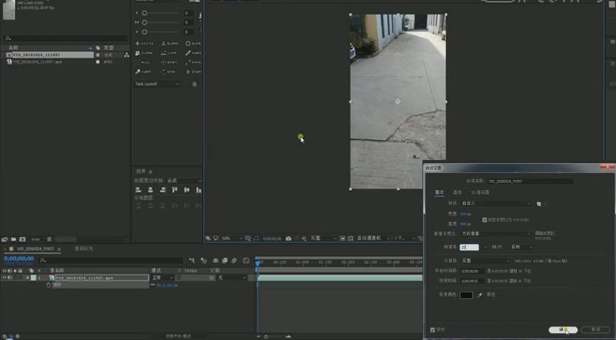
【Ctrl+M】打开渲染队列，设置【输出模块】，【格式】-【PNG序列】，勾选【调整大小】，设置【输出到】的位置，点击【渲染】。
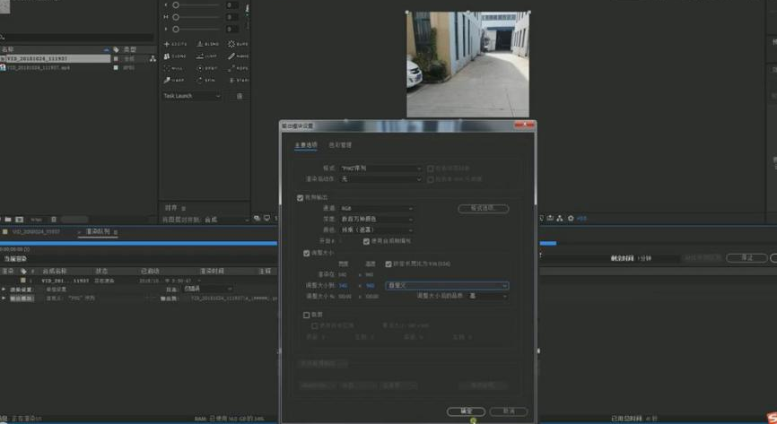
打开【C4D】软件，在【运动跟踪】下选择【运动跟踪】，【Ctrl+D】打开工程设置，【帧数（FPS）】-【25】，点击【渲染设置】，【帧频】-【25】，【渲染器】-【Redshift】，打开【内存管理】，【Ctrl+S】保存。
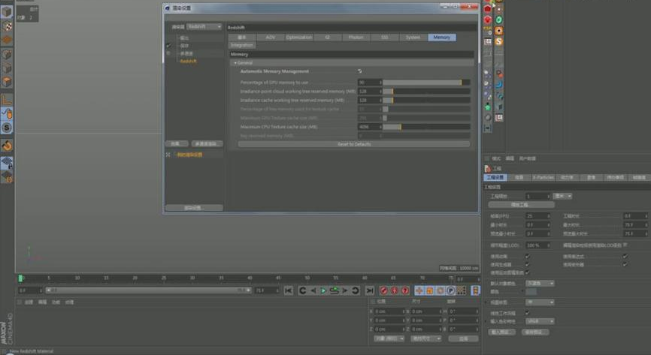
【导入】渲染的素材，在右下角属性面板中，选择【2D跟踪】，点击【自动跟踪】，左下角就会有【处理帧】的进度，影片素材中【重采样】的大小影响了处理进度的时间。
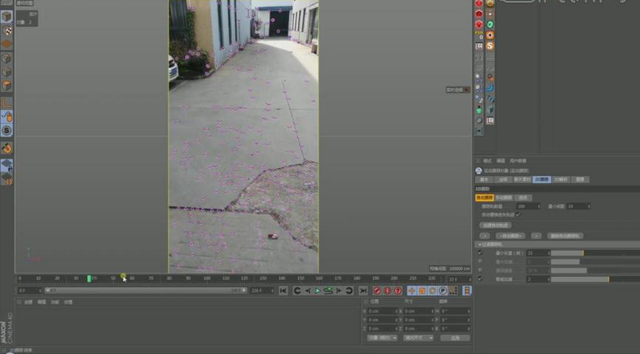
在属性面板中，选择【3D解析】，点击【运行3D解析器】，左下角的解析器就会根据我们计算出的点对【摄像机】位置进行一个反求、分析，【选中】已解析的摄像机，滑动时间线，就能看的解析的绿点。
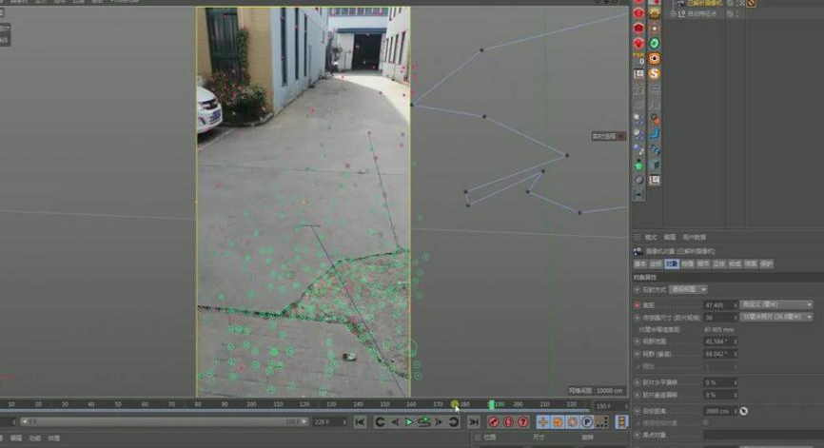
退出【摄像机】视角，滑动时间线，在右上角的面板中就会【自动生成】许多点。
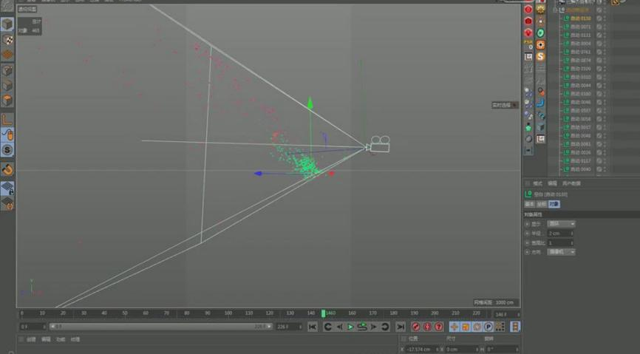
进入【摄像机】视角，【选中】运动跟踪层，【运动跟踪】-【约束】-【创建位置约束】，在视频素材中【选择】一个点，在【运动跟踪】属性面板中，就生成了【位置约束】。
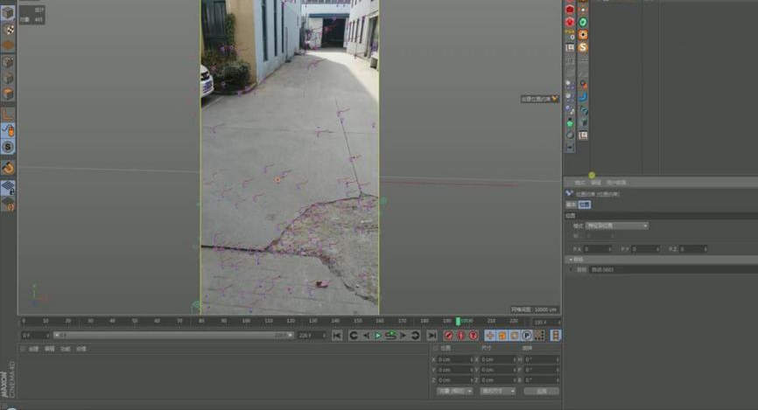
【选中】运动跟踪层，【运动跟踪】-【约束】-【创建平面约束】，在视频素材中【选择】一个面，在【运动跟踪】属性面板中，就生成了【平面约束】，【轴心】指定【Y轴】。
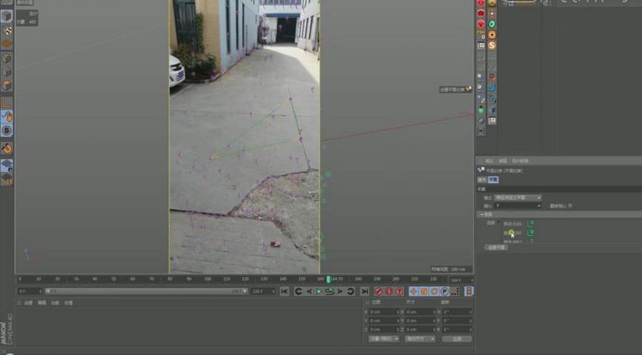
在【移动工具】模式下，滑动鼠标【中键】调整图的大小，【运动跟踪】-【约束】-【创建矢量约束】，【选择】比较平行的点，两点构成一条线，在【运动跟踪】属性面板中，就生成了【平矢量约束】，【轴心】指定【Z轴】。
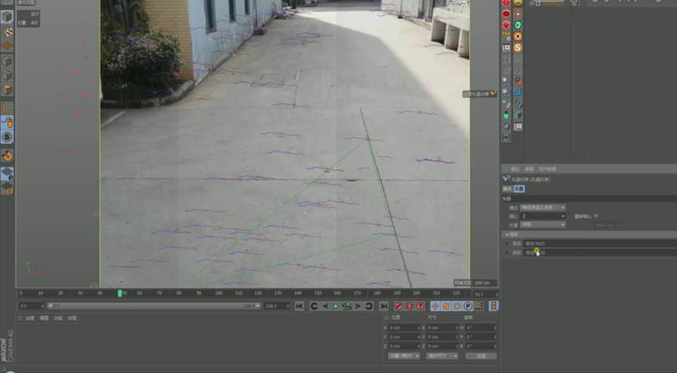
【选中】运动跟踪层，【影片跟踪】-【导航设置】，鼠标【右键】点击其下方的内容，画面大小就调了回来，退出【摄像机】视角，滑动时间线，查看效果。
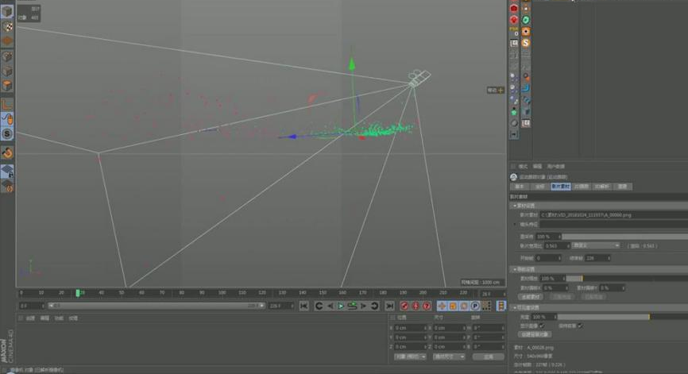
进入【摄像机】视角，创建【球体】，【调整】其大小，滑动时间线，空间中点的位置就确定了。
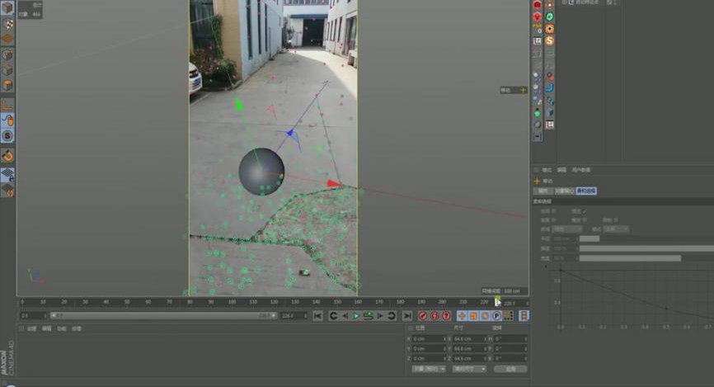
创建【平面】，作为地面，将球体移至地面上方，平面的宽度、高度【分段】改为【1】，按【C】键转化为智能对象，在【线】模式下，【调整】平面边的位置。
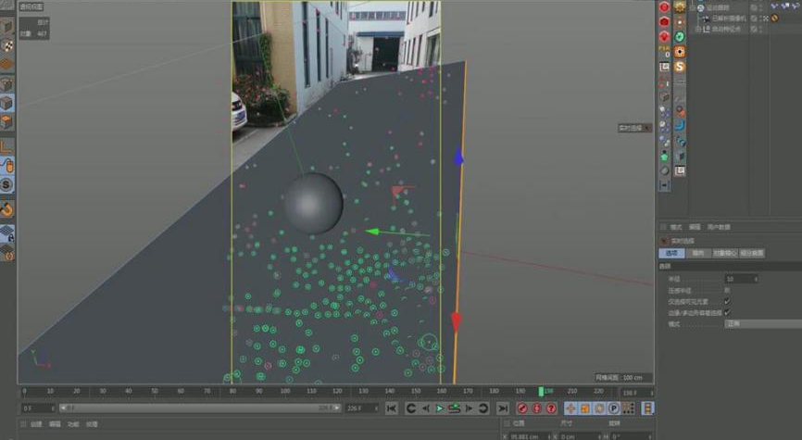
【选中】平面约束的图形，【校正】平面的位置，如果平面约束图形不对的话，将其【删除】，同样方法重新生成图形，再【调整】平面的位置。
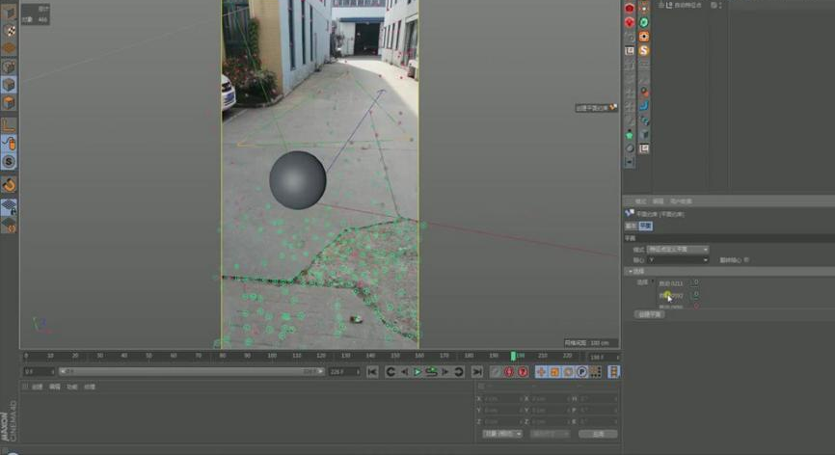
按【Ctrl】键将平面两侧的边向上拉。
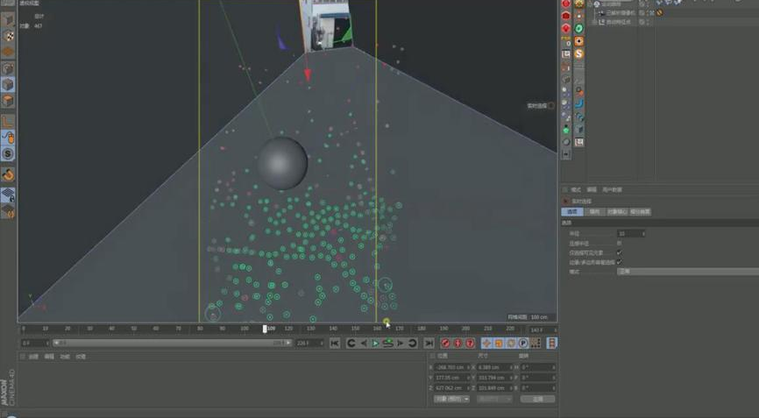
打开【Redshift】-【Renderview】，点击【渲染】，再将背后的面也拉起来。
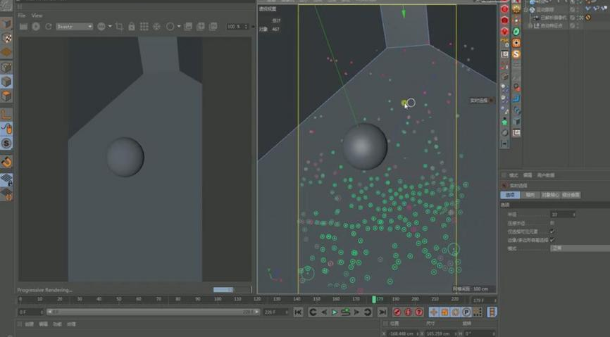
按【Ctrl】键复制已解析摄像机，重命名为【投射】，添加【Redshift】材质球，【双击】材质球，展开【材质编辑器】，打开【节点编辑器】，在左侧搜索栏输入“cam”，点击【CameraMap】，在右侧选项中，【路径】加载贴图素材，将投射层拖到【CameraPicker】，具体如图。
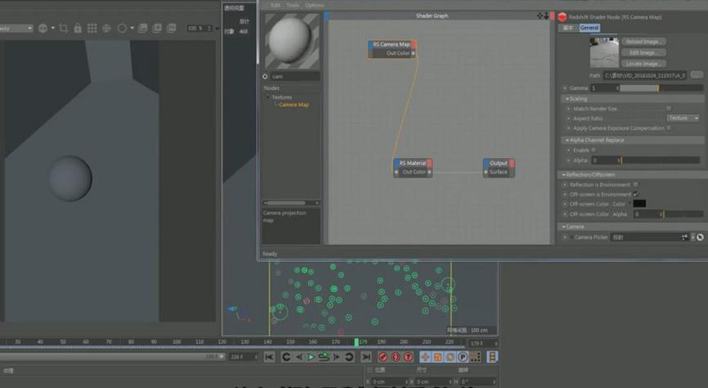
将材质球赋予平面，【选中】平面层，在渲染视图中点击【锁定】视图按钮，退出【摄像机】视角，【调整】平面的位置，在【点】模式下，对点进行调整。
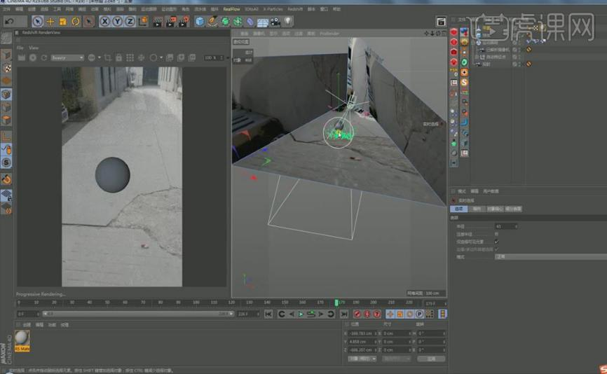
【双击】材质球，展开【材质编辑器】，点击【材质节点】，将其【反射】改为0，选择【Redshift】-【Objects】-【Sun&Sky】，添加环境光。
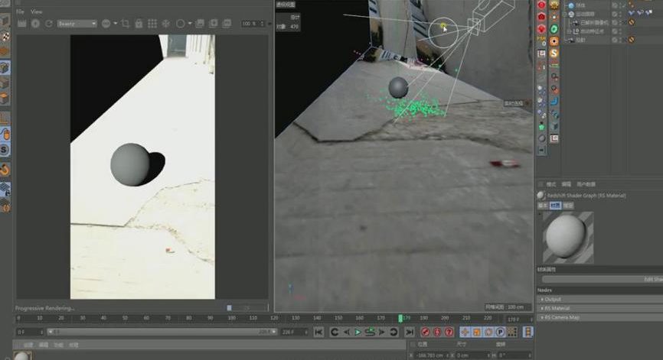
【选中】Sun&Sky层，【右键】-【C4D标签】-【目标】，将球体拖到目标对象里，在画面中【调整】目标标签，改变光照角度。
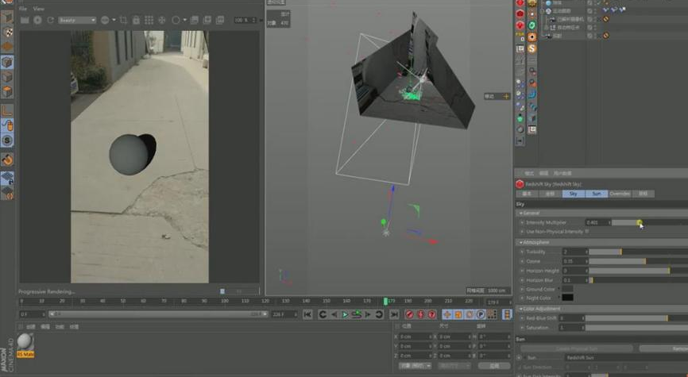
进入【摄像机】视角，【调整】球体大小、位置，暂停【渲染】。
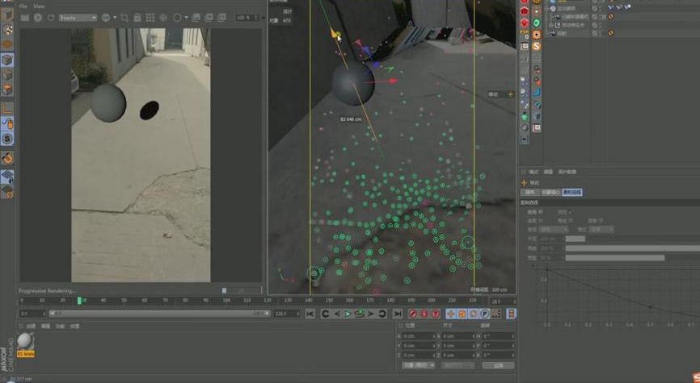
退出【摄像机】视角，【运动图形】-【克隆】，【调整】其位置，在克隆【对象】属性面板中，【模式】-【网格排列】。
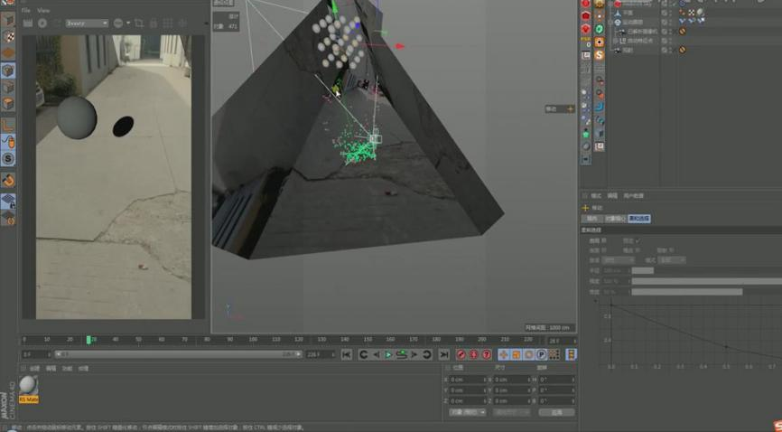
【选中】克隆层，【右键】-【模拟标签】-【刚体】，【选中】平面层，【右键】-【模拟标签】-【碰撞体】，在平面【碰撞】属性面板中，【外形】-【自动】，【选中】刚体标签，改为【应用标签到子集】，独立元素改为【全部】。
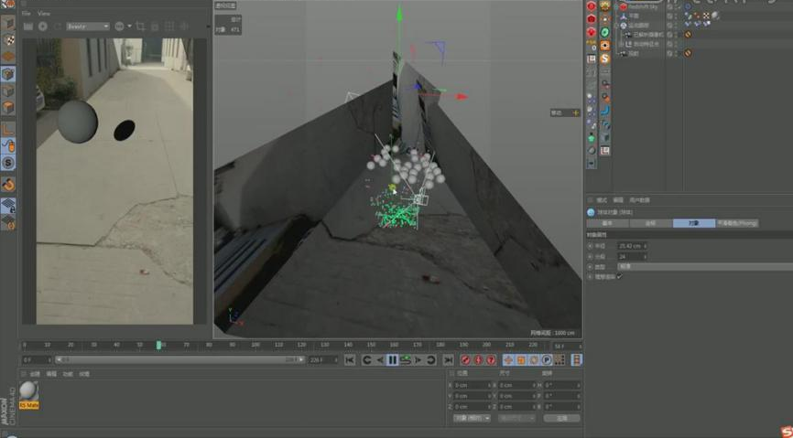
添加【模拟】-【粒子】-【风力】，将其Z方向【旋转】180度，点击【渲染】。
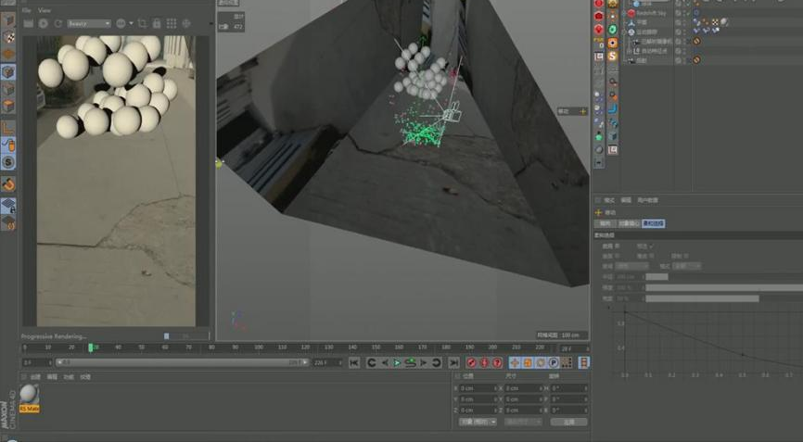
添加【Redshift】材质球，重命名为【克隆】，赋予球体，【双击】材质球，打开【节点编辑器】，在左侧搜索栏输入“user”，找到颜色用户数据，【调整】克隆球体颜色。
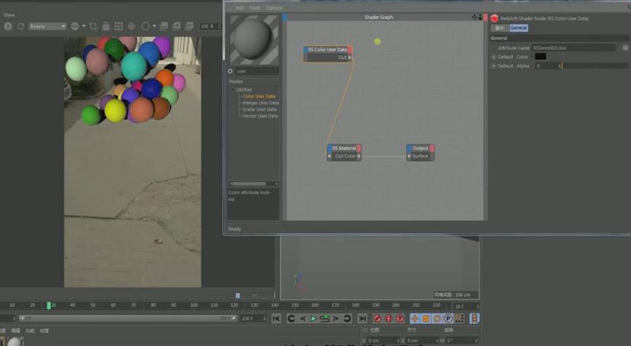
添加【Redshift】中无限光，将Sun&Sky的目标拖给无限光，【删除】Sun&Sky，【调整】无限光位置，再添加【DomeLight】环境光。
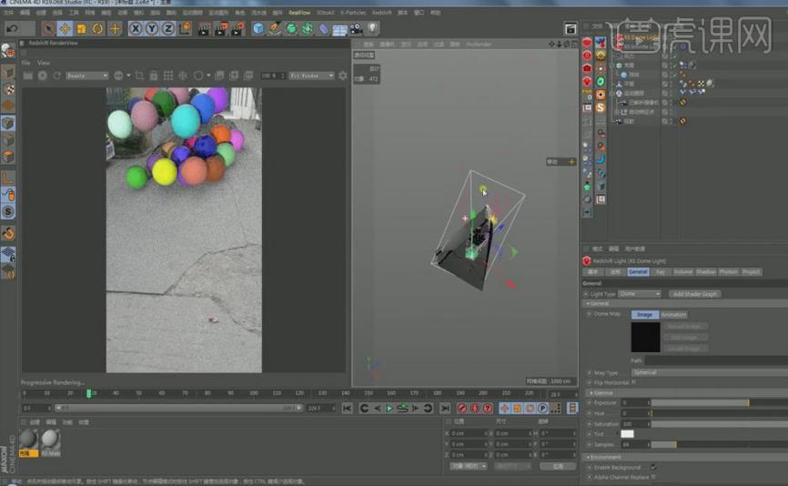
【选中】克隆后的标签，选择【动力学】，点击【设置初始形态】，上提无限光【位置】，降低其【强度】，【双击】克隆材质球，增加其粗糙度，在【节点编辑器】中调整小球颜色。
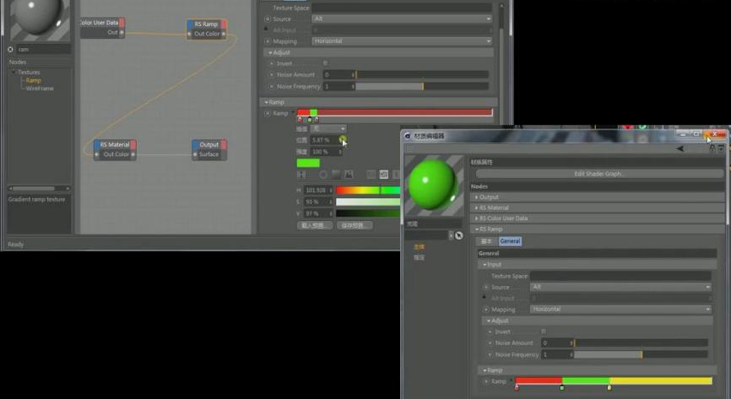
暂停【渲染】，【选中】克隆标签，选择【缓存】，点击【清空全部缓存】，点击【渲染】，【选中】画面左侧的面，【右键】-【分裂】，【删除】原有的面，【右键】-【RedshiftObject】，【调整】其可视化。
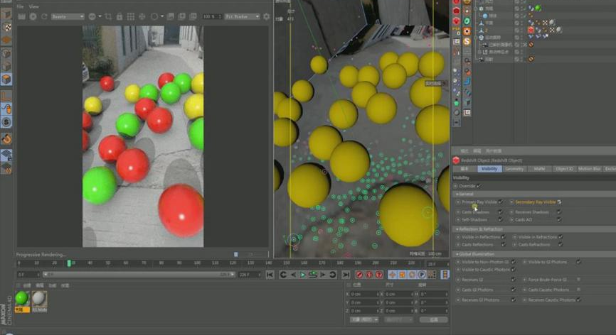
按【Ctrl】键复制摄像机材质球，重命名为【调色】，赋予分裂的面，在【节点编辑器】中进行颜色校正。
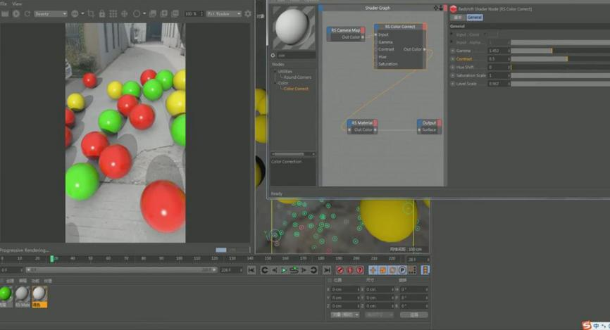
打开【渲染设置】，输出选择【全部帧】，保存选择【PNG格式】，选择保存【位置】，再调整【Redshift】，点击【渲染】即可。
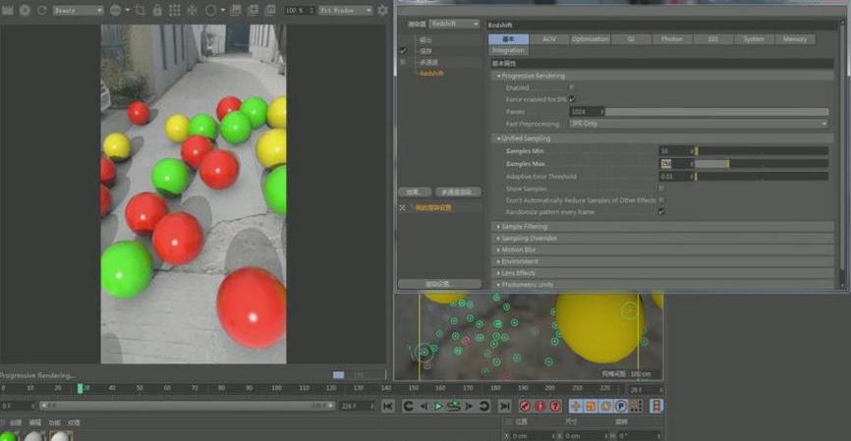
最终效果图如图所示。
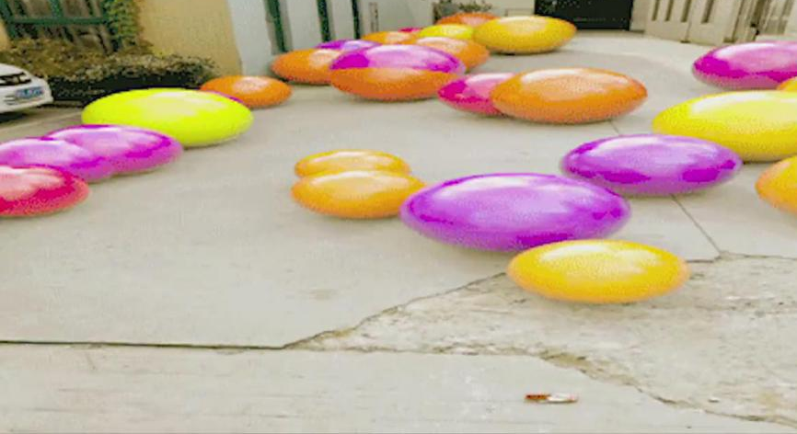

授课题目 | 章 | 第三章 TFD插件 |  | 授课时间
授课题目 | 节 | 第一节 TFD插件 |  | 课程类别
授课时数 | 10 | 授课方法 | 讲授+上机
教学重点 | TFD插件安装
教学难点 | 掌握TFD插窗口板块
教学内容、方法及过程
TFD插件
1、TFD流体插件适用于模拟烟雾、火焰等特效，不适用于液态类效果，液态类效果请使用RF插件模拟。
2、TFD总体来说的工作原理，是指定一个物体作为发射器，通过缓存各种通道内的各项参数，配合TFD自身的各种力场（TFD流体不支持C4D自带的力场或XP粒子的力场），加上自带的火焰、烟雾着色器的设置，最后通过C4D默认的标准渲染器或物理渲染器渲染模拟出火焰以及烟雾的效果。
3、TFD支持标准渲染器、物理渲染器，同样也支持OC渲染器以及KK渲染器，本文会使用OC渲染制作一个静态烟雾小案例。（各种渲染器渲染各有各自的优势和劣势。）
4、TFD不仅可以模拟烟雾以及火焰，也可以对C4D默认粒子以及XP粒子产生影响，对于粒子而言，TFD就是一个力场。
5、由于C4D自带的粒子不可受XP粒子的力场影响，因此当TFD作为力场去影响C4D粒子的时候，可以再次添加C4D的力场去影响粒子的形态，但是无法通过XP粒子的力场去影响。而反之由于XP粒子是可以受到C4D默认力场影响的，所以当TFD作为力场去影响XP粒子的时候，不仅可以通过再次添加XP粒子的力场去控制粒子的形态，还可以通过C4D自带的力场去影响。

窗口板块
Up-Res Simulation（二次模拟）：需要在已经缓存的基础上进行二次模拟，前提是已经缓存了速度通道，缓存文件会变得很大，但确实能够增加不少细节，只支持CPU模拟。
Start Interative Simulation（交互模拟）：在不使用帧动画的时候，建议切换到交互模拟的状态下调至TFD的参数，这样可以实时观察到参数对于流体的影响，交互模拟不会生成缓存文件。
CPU/GPU：如果你的显卡内存是在4G以上，建议切换为GPU模拟，速度会有明显的提升，当模拟过程中超过了显卡内存，TFD会自动切换为CPU模拟。
Render when finished（模拟完毕自动渲染）：当你将一系列模拟的参数以及渲染的设置都设置完毕以后，可以勾选这个选项挂机，缓存完毕以后会自动渲染。
Preview Fluid Container（预览流体容器）：正常的视窗里只能预览火焰或者烟雾二选一，而预览流体容器该功能可两者同时预览。
TurbulenceFD Help（TFD帮助）：打开以后是用户手册，非常有用！
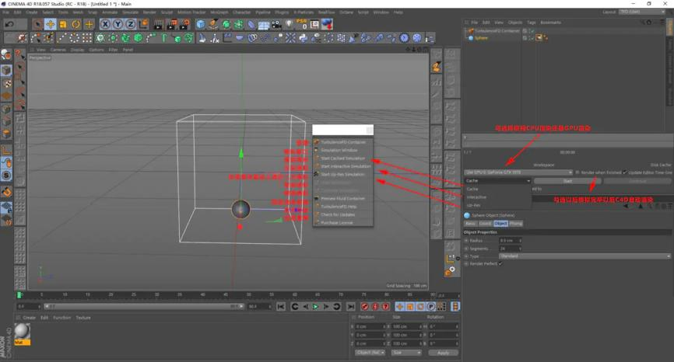
Container（容器）
Voxel Size（体素大小）：数值越小，分辨率越大，占用内存越多，模拟越精细。
Cache Temp./Dens./Fuel/Burn（缓存温度/密度/燃料/燃烧）：TFD默认是勾选了缓存温度通道的，当我们需要模拟某个通道并且让视窗中显示出模拟效果的步骤是：
1、模拟面板里激活该通道
2、容器面板里勾选该通道
3、发射器的通道选项中给与一定的数值
4、视窗预览面板中将通道一栏选择为对应的通道
由于缓存通道与Simulation（模拟）面板里的通道部分息息相关，所以这里就同一归为通道板块。
Channels（通道）板块
所有通道中的力可以相互影响。
Temperature（温度）：用于产生火焰，适用于模拟相对剧烈或者爆炸一类的火焰效果。
Density（密度）：用于产生烟雾，适用于模拟烟雾或者云等效果。
Burn（燃烧）：同样产生火焰，适用于模拟相对微弱或者类似蜡烛一类的火焰效果。
Fuel（燃料）：燃料通道是所有通道里相对最难理解的通道，参数相对比较多。
燃料顾名思义是一个可被点燃的物体，适用于模拟点火类的效果。使用燃料通道首先我们需要有一个用于点火的物体，通过燃料中的Fuel Mask Channel（通道蒙板）来选择使用点火物体的哪一个缓存通道来点火，同时利用Fuel Mask Mapping的曲线编辑器来控制点火的快慢以及Fuel Mask Smoothing（模糊蒙板）上的数值来控制点火过程的平滑程度。和现实生活中一样，燃料本身也会产生温度、密度以及燃烧。燃料从点火到点燃全过程不仅受到燃料本身参数的控制，也会受到其他通道的参数以及发射器中给与各通道的数值影响。总体来说燃料是TFD中最为复杂的一个通道，需要多加练习理解。
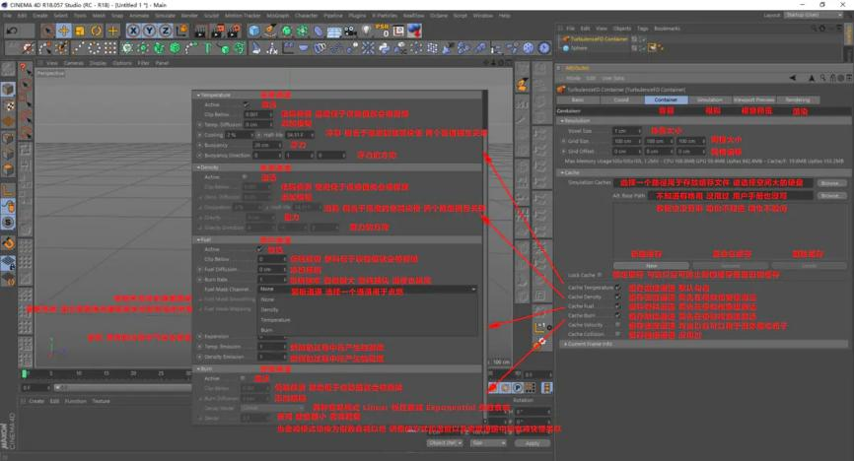
Simulation（模拟面板）
模拟面板下有很多参数，可以大体分为三类：General（总体设置）、Velocity Field（力场）、Channels（通道），通道前面已经讲过了：
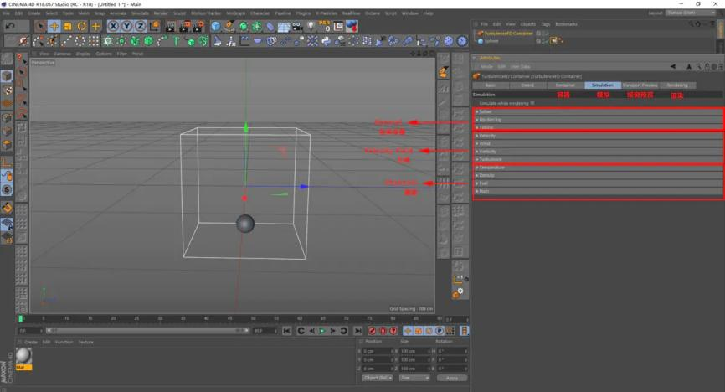
General（总体设置）中Frame Sub-Steps Limit（帧子步幅限制）选项在有高速运动物体的场景中会用到，数值通常给到3就行。
Closed container boundaries（封闭容器边界）在制作火焰碰撞墙壁、地板或者屋顶的场景中会用到。
Time Scale（时间尺度）在制作流体快慢动画的时候会用到。
其余参数都不常用，通常默认即可：
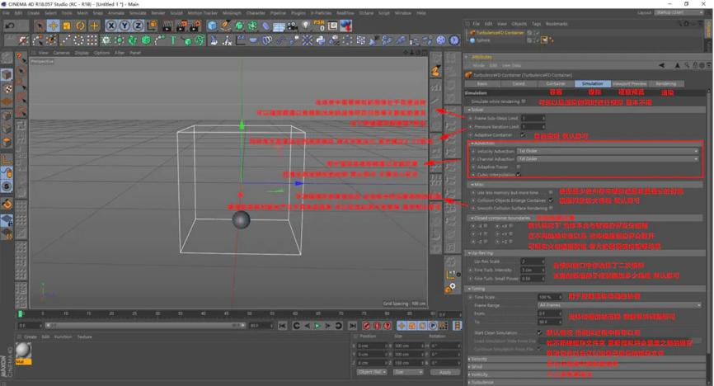
Velocity Field（力场）
TFD的力场方面没有太多的难点。
Velocity（速度）：主要用于控制流体驱动粒子，前提是已经缓存了速度通道。
Vorticity（涡力）：让流体表面产生小的卷曲效果，用于增加流体的细节。
Turbulence（湍流）：让流体产生躁动的形态，也是用于增加流体的细节。
涡力与湍流中的强度映射只能使用已经缓存了温度/密度/燃料/燃烧通道。力场参数的调节，可以将模拟窗口改为交互模拟，这样观察起来更加直观
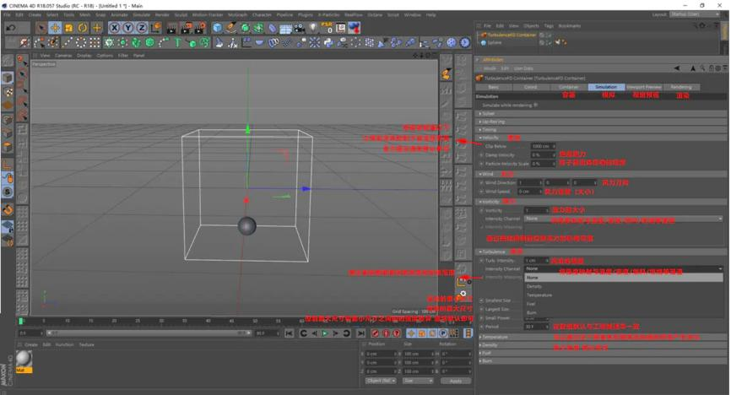
Viewport Preview（视窗预览）
视窗预览中没有太多可说的，需要观察哪一个通道的形态前提是已经缓存了该通道，其他的都仅仅用于显示。如果要观察火焰就把通道选择为温度，然后把着色器选择为火焰着色器。如果要观察烟雾就把通道选择为密度，然后把着色器选择为烟雾着色器。但是视窗里只能二选一进行观察，如果要同时显示烟雾和火焰需要使用Preview Fluid Container（预览流体容器）：
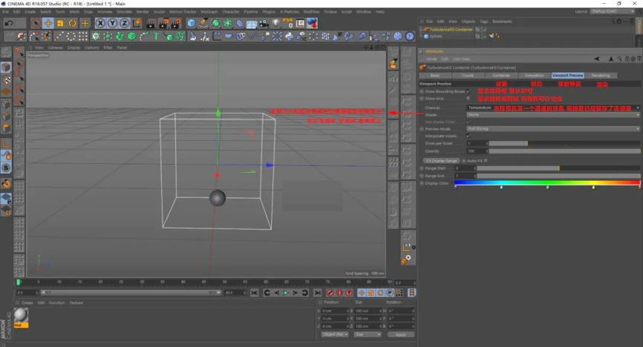
Rendering（渲染设置）
当需要使用默认渲染器渲染烟雾或者火焰的时候需要在TFD自带的渲染设置里进行调节，如果使用其他渲染器例如OC，则不需要调节这里。TFD的渲染设置主要分为通用设置、烟雾着色器以及火焰着色器三大板块：
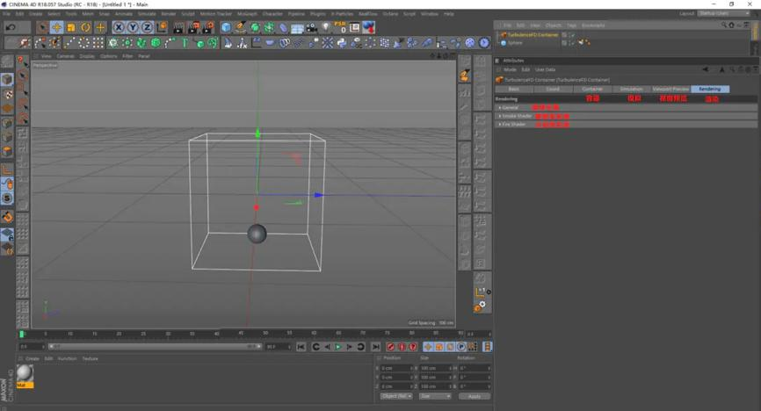
General（通用设置）
Frame Offset（帧偏移）：数值为0时默认播放全部帧，指定数值以后动画会从0播放到该指定帧。
Frame Step（帧步幅）：用于控制动画的播放速度。
以上两个数值可相互配合，当帧偏移数值为负的总帧数且帧步幅为-1的时候，动画会反相播放；当帧步幅为0时，可以通过修改帧偏移上的数值来选择想要的静止帧。
Use Distance/Opacity Mapping（使用距离摄像机的位置对不透明度进行映射）：勾选以后距离摄像机越近的流体，不透明度越低，常用于制作一些云层穿梭的效果：
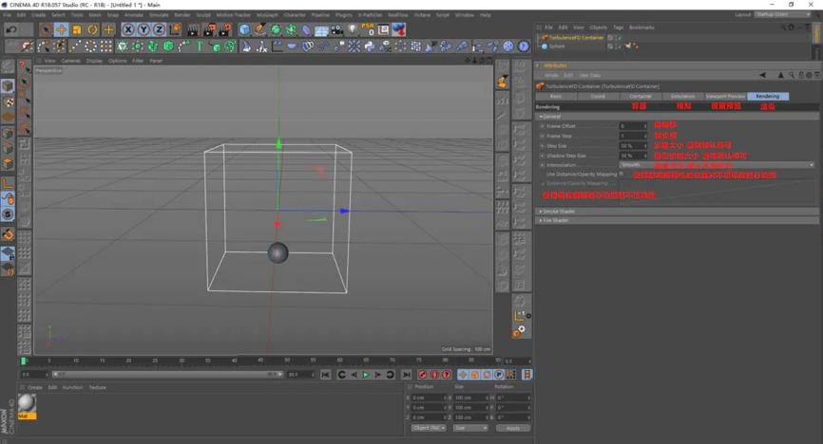
Smoke Shader（烟雾着色器）
烟雾着色器中看起来参数很多，其实都很好理解，也有很多是平常很少用到的。
Channel（通道）：当模拟烟雾的时候，通常会将通道选择为密度通道，但不是绝对的。
Sub-Grid Detail（子网格细分）：子网格细分下的参数可以增加烟雾的细节，大家可以多多尝试，当然细节越多，渲染的时间会越长。
Multiple Scattering（多重散射）：当同时模拟火焰以及烟雾的时候，可以勾选改选项调整选项下的参数让火焰对烟雾也产生照明，这样会更真实。
在进行烟雾着色器参数调整的时候，建议开启Preview Fluid Container（预览流体容器），可以比较直观的看到调整参数后的效果：
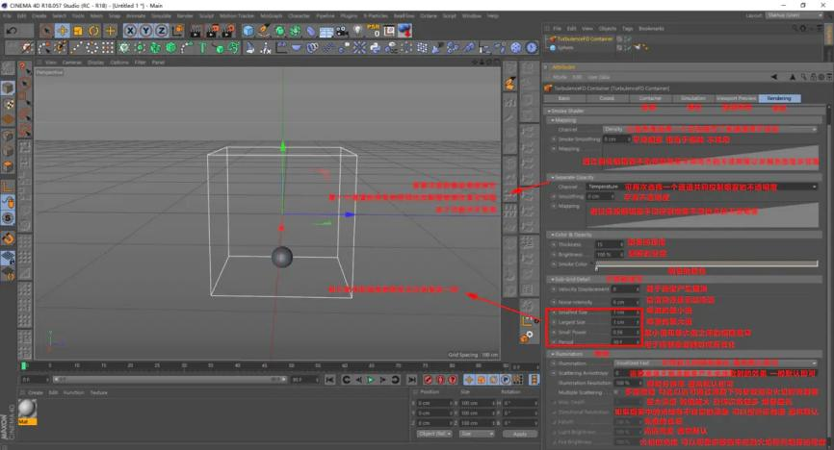
Fire Shader（火焰着色器）
火焰着色器有很多与烟雾着色器相同的参数，也有一些差别的地方。
Channel（通道）：当模拟火焰的时候，通常根据情况会将通道选择为温度或者燃烧通道，但也不是绝对的。
Opacity（不透明度）：会影响火焰的亮度，数值越大，火焰亮度越低。
Color Mode（颜色模式）：Black Body（黑体）是一个物理精准模式，通过观察色条上的变化来理解该模式下的参数含义会更直观，该模式最常用于模拟真实的火焰。Manual（手动）模式下火焰颜色的调节更加自由，可用于做出一些奇怪颜色的火焰。
Sub-Grid Detail（子网格细分）：子网格细分下的参数可以增加火焰的细节，同样细节越多，渲染的时间会越长。
在进行火焰着色器参数调整的时候，建议开启Preview Fluid Container（预览流体容器），可以比较直观的看到调整参数后的效果：
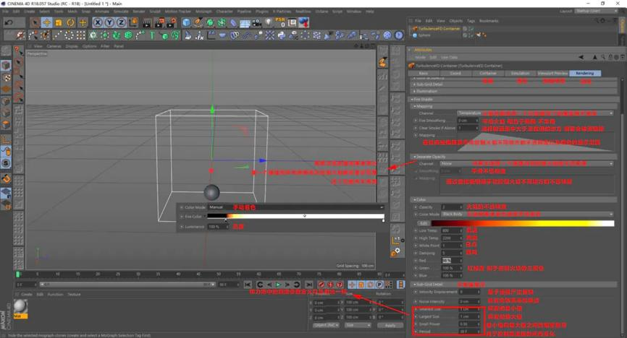
最后是Emitter标签
Collision Object（碰撞对象）：勾选以后可以增加流体的细节，但是模拟会变慢，缓存文件体积会增加。
Fill Object（填充对象）：勾选以后流体会从对象内部产生，前提是对象具有内部空间，对象如果是平面则无效。
Restrict to polygon selections（使用多边形选集）：使用该功能Fill Object（填充对象）必须取消勾选。
Volume Texture（体积纹理）：使用该功能Fill Object（填充对象）必须勾选。
Surface Texture Channel（表面纹理通道）：使用该通道Fill Object（填充对象）必须取消勾选。材质需要赋予发射对象，并且纹理的投射方式为UVW贴图。
Particle emission intensity（粒子发射强度）：当产生流体的对象为粒子发射器或粒子几何对象时，可以通过Particle property中映射粒子的各项属性来控制流体发射的强度，从而控制流体消散的时间，例如制作炸开的石头等效果。
Velocity Weight（速度的影响）：当产生流体的对象为粒子发射器时，该数值越大，粒子对流体的影响越大。此参数可用于使用粒子驱动流体。（与力场中的Velocity正好相反）
Pressure（压力）：数值为正值膨胀，负值收缩。同时压力为正值的时候，可以作为排斥力去排斥另外一个物体所产生的流体，反之负值为吸引力，可以吸引另外一个物体产生的流体。
Channels（通道）：当需要缓存某个通道的时候，对应的该通道必须要先给数值才能产生效果，至于数值是多少视情况而定：
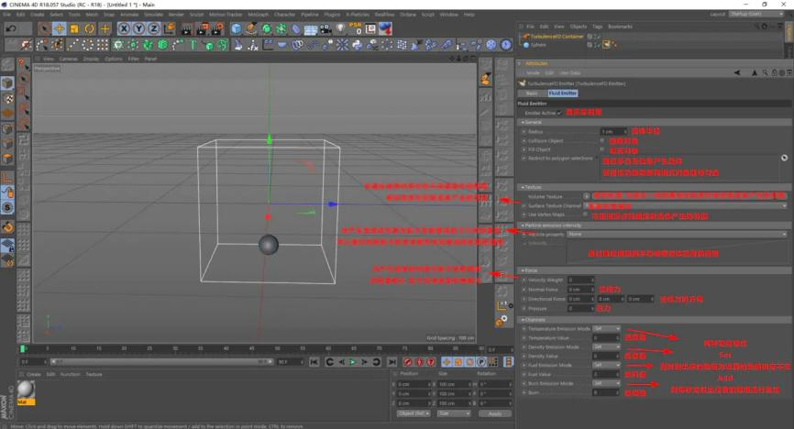
授课题目 | 章 | 第三章 TFD插件 |  | 授课时间
授课题目 | 节 | 第二节 案例-烟雾金属蛋壳 |  | 课程类别
授课时数 | 10 | 授课方法 | 讲授+上机
教学重点 | 掌握TFD插件参数
教学难点 | 完成烟雾金属蛋壳制作
教学内容、方法及过程
新建一个【几何体】对象中的【球体】，调整他的大小并勾选切角，如图所示。
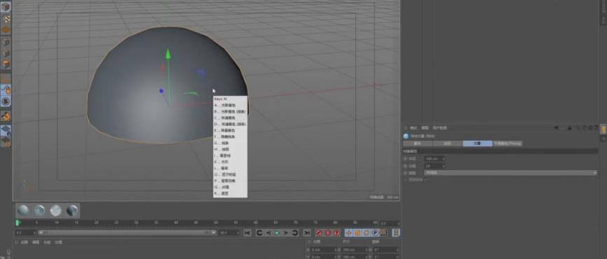
2、在效果器中添加一个【破碎】效果，如图所示。
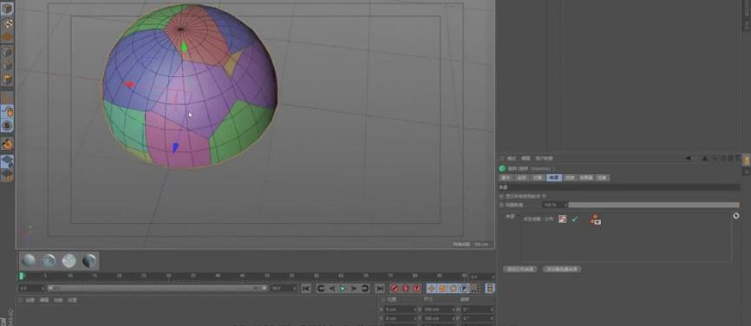
3、使用【缩放】命令进行一个调整，如图所示。
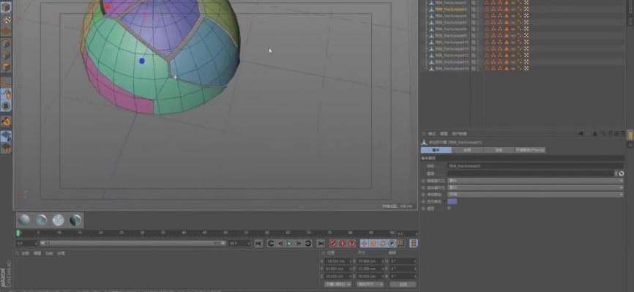
4、在【点】模式下调整模型的形状，如图所示。
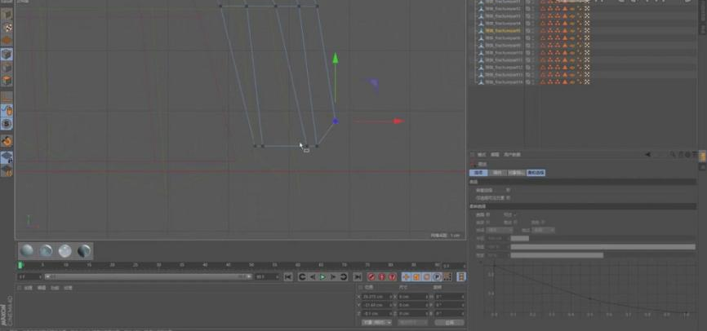
5、在效果器中添加一个【布料曲面】效果，如图所示。
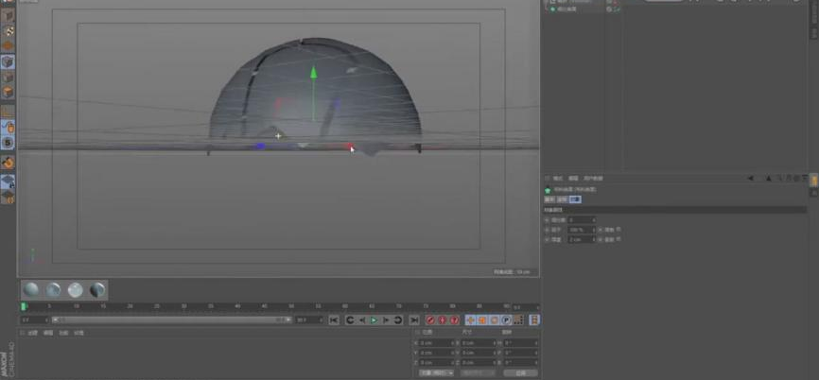
6、在效果器中添加一个【对称】效果，如图所示。
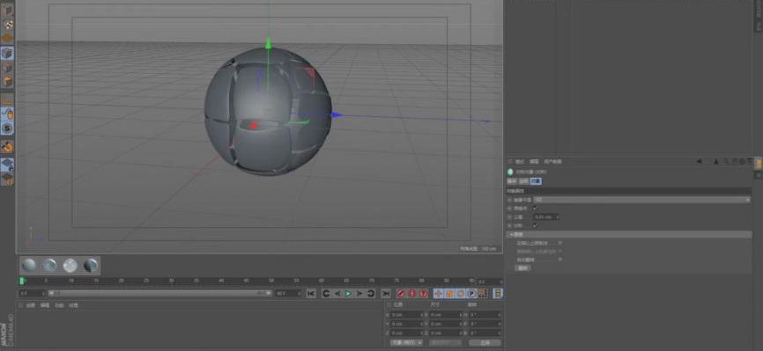
7、新建一个【几何体】对象中的【圆柱体】，调整他的大小，如图所示。
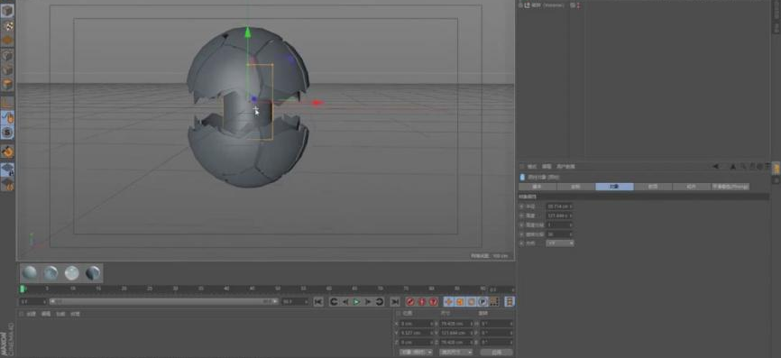
8、这里我们打开安装好的插件，如图所示。
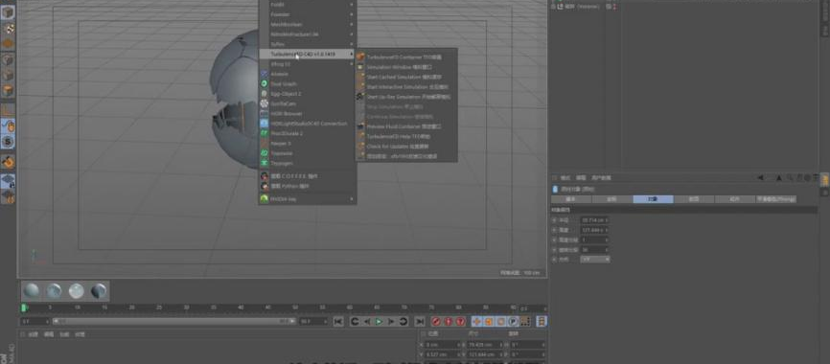
9、在插件的参数面板中调整他的湍流数值，如图所示。
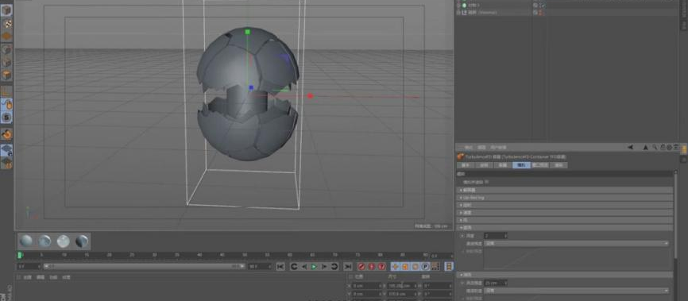
10、添加一个躁波，并进行一个调整，如图所示。
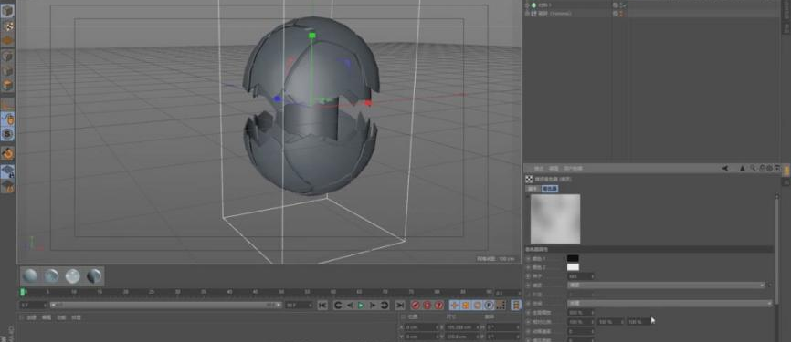
11、选择插件，右键鼠标添加一个oc的标签，如图所示。
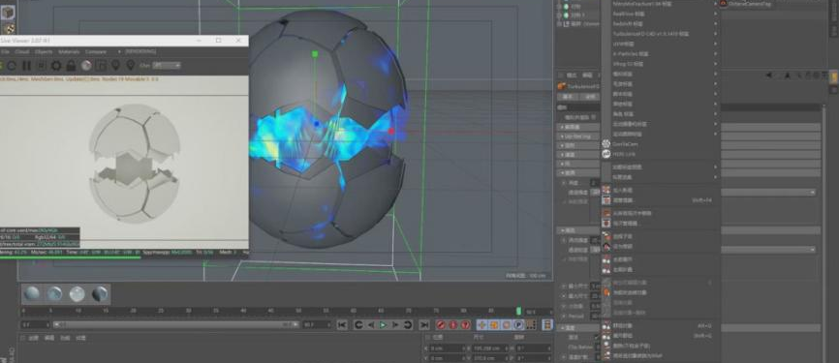
12、继续选择插件在参数面板中修改他的颜色信息，如图所示。
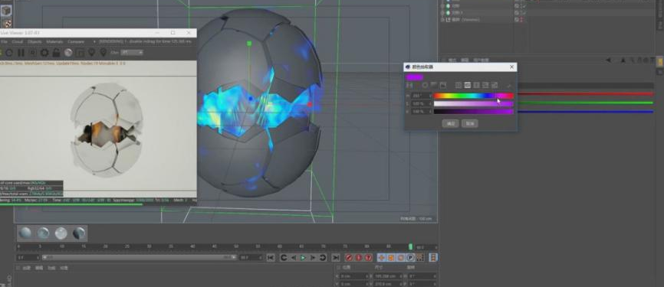
13、继续调整一个火焰的浓密度，如图所示。
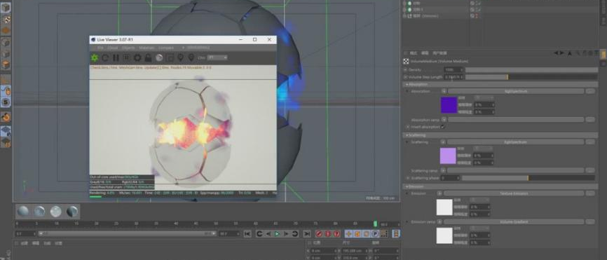
14、新建一个材质球，修改材质球的反射颜色，如图所示。
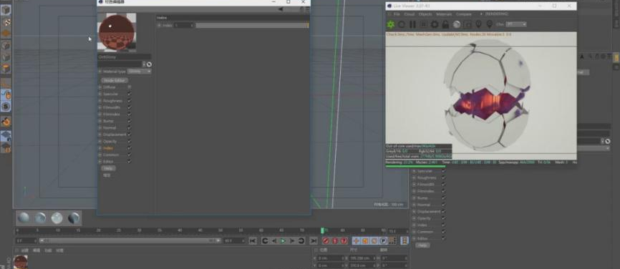
15、然后添加一个【躁波】效果，设置凹凸，如图所示。
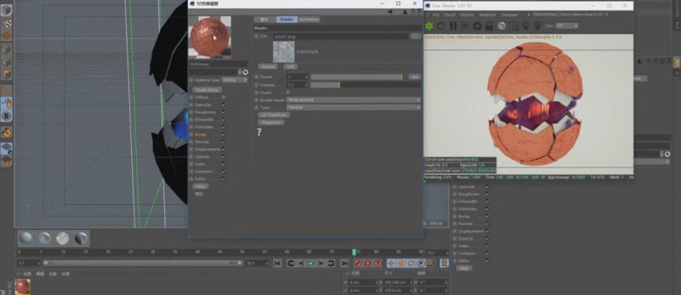
16、选择调整好的材质球，将下载好的贴图文件载入进来，如图所示。
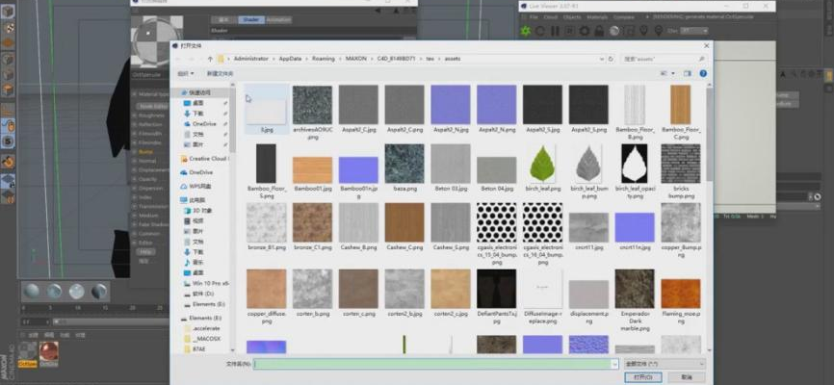
17、新建一个oc环境光，然后加载一张HDR贴图，如图所示。
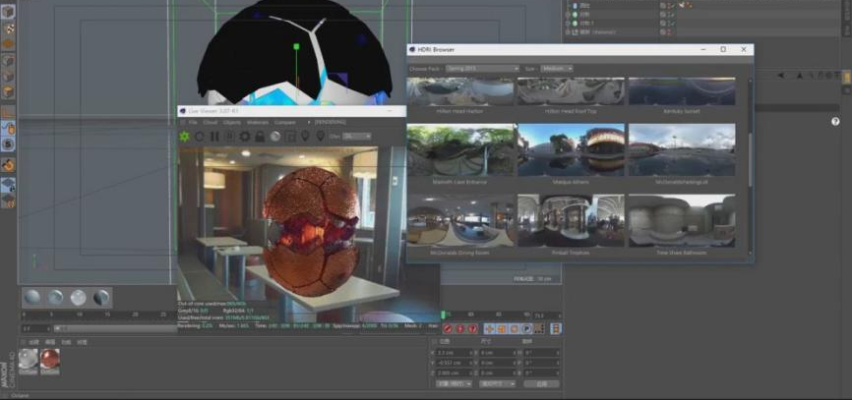
18、点击时间滑块，并进行一个模拟，如图所示。
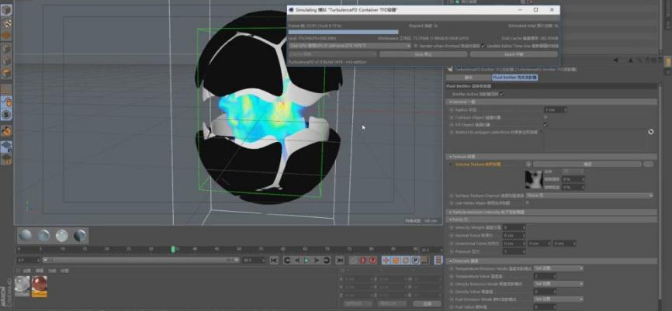
19、点击渲染根据渲染的效果进行一个调整，如图所示。
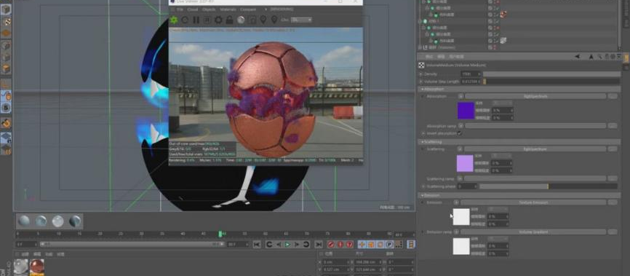
20、选择火焰将他的颜色调整为一个渐变，如图所示。
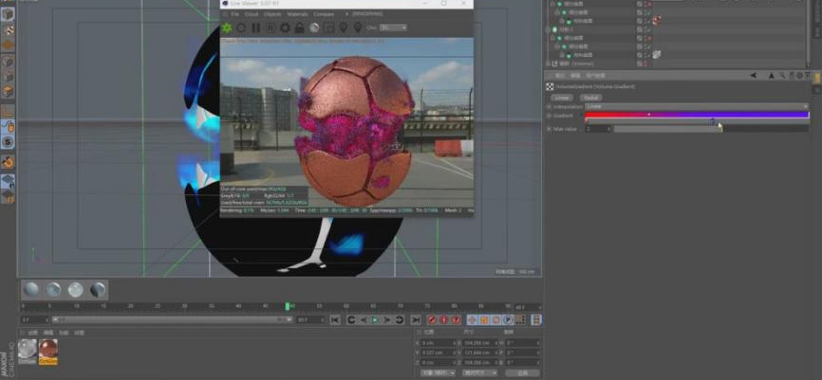
21、选择背景，设置一个背景的颜色，如图所示。
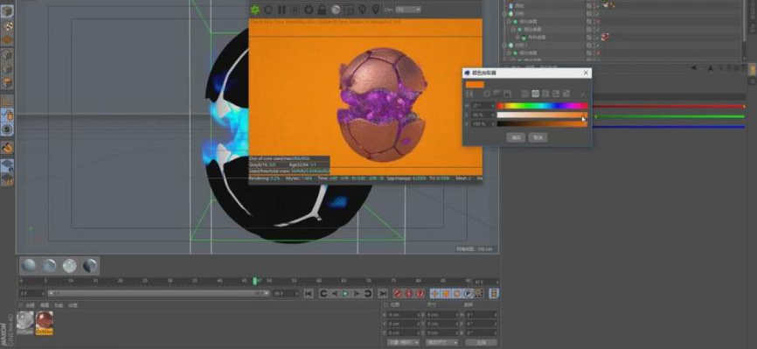
22、选择蛋壳的模型，对形状进行一个调整，如图所示。
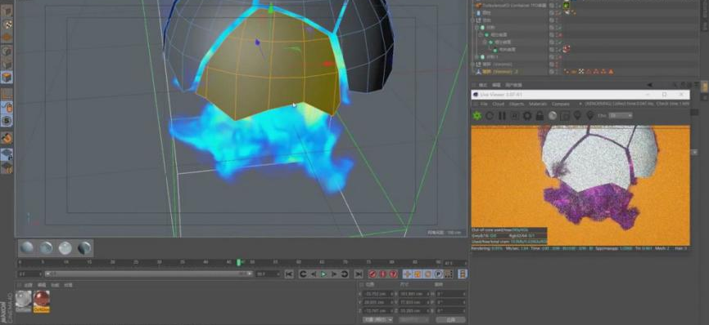
23、这里我们创建一个玻璃材质球进行一个调整，如图所示。
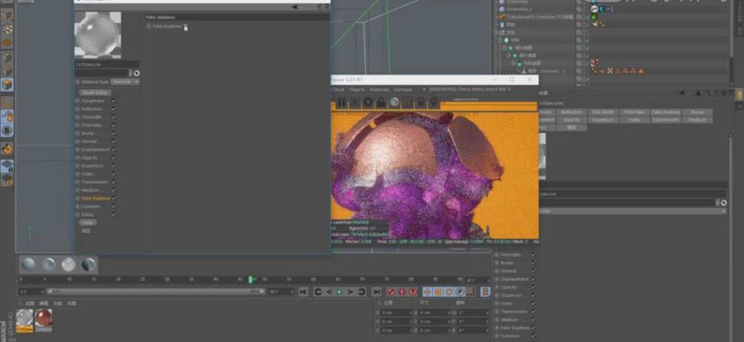
24、选择OC的片光源，调整灯光的位置，如图所示。
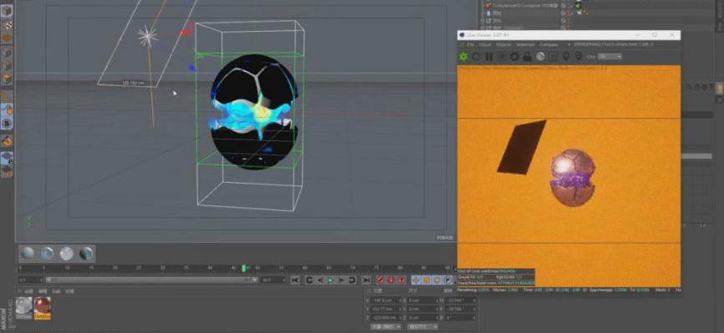
25、这里我们新建一个【几何体】对象中的【球体】来进一步讲解插件，如图所示。
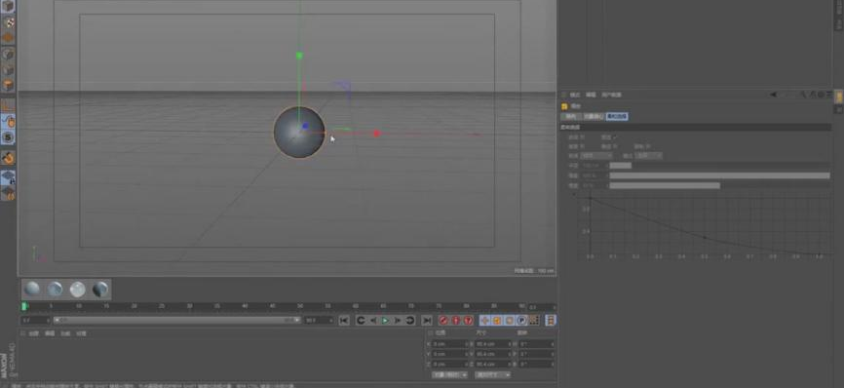
26、然后右键鼠标添加一个TFD的标签，如图所示。
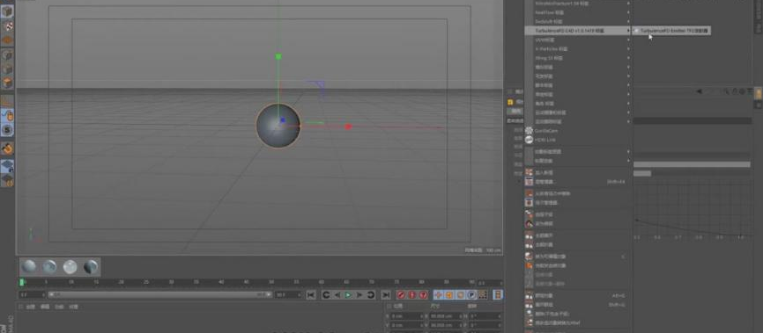
27、在插件面板中进行一个调整，如图所示。
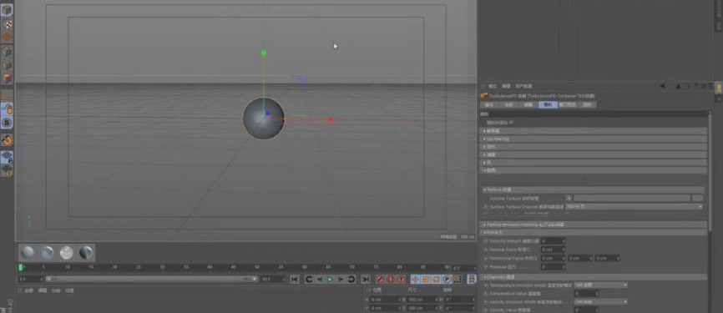
28、点击时间滑块，并进行一个模拟，如图所示。
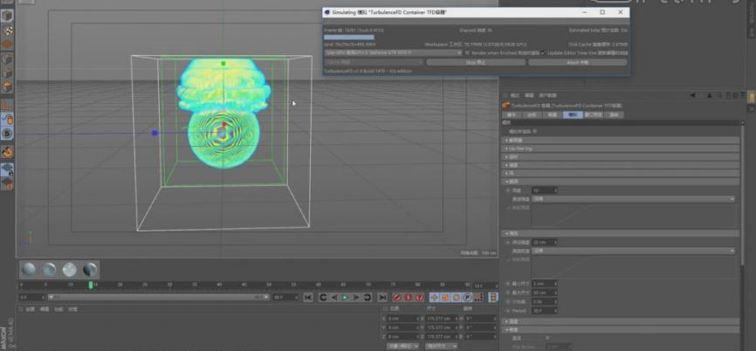
29、将渲染好的效果图载入到PS中进行一个调整，如图所示。
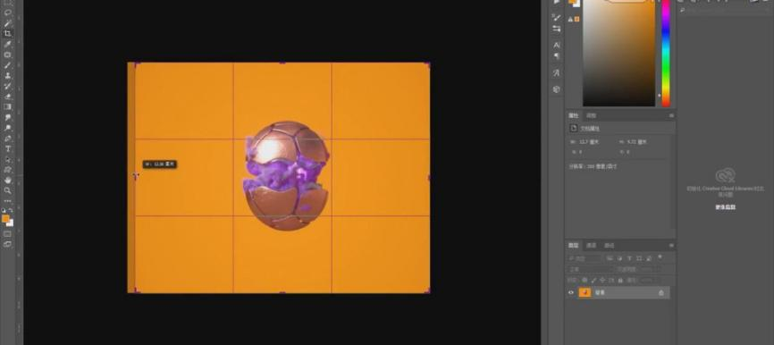
30、在效果器中添加一个【自然饱和度】效果，如图所示。
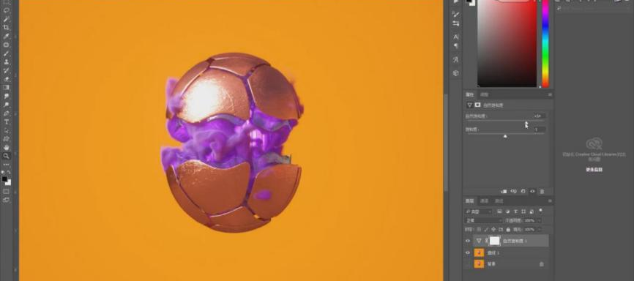
31、在效果器中添加一个【曲线】效果，如图所示。
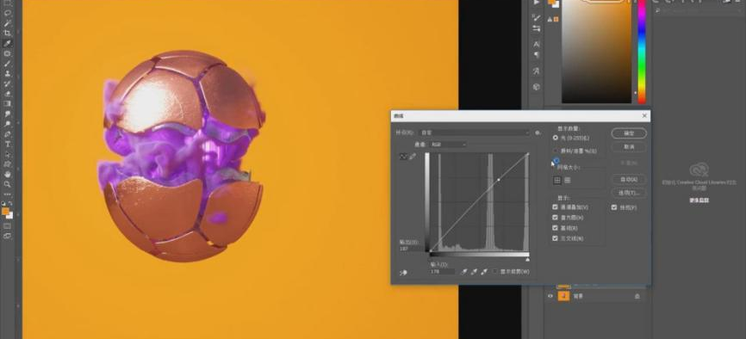
32、最终效果。
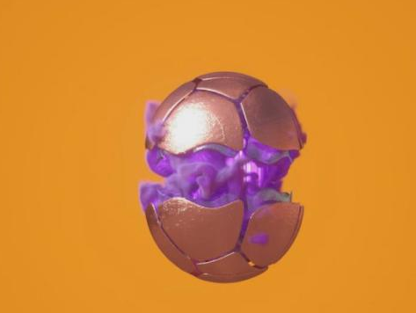
授课题目 | 章 | 第四章 X-Particles插件 |  | 授课时间
授课题目 | 节 | 第一节 X-Particles插件 |  | 课程类别
授课时数 | 10 | 授课方法 | 讲授+上机
教学重点 | X-Particles插件安装
教学难点 | X-Particles插件界面
教学内容、方法及过程
X-Particles插件
Insydium X-Particles是一款由Insydium开发的Cinema 4D强大的粒子系统插件。XP粒子插件是艺术家工具包的重要组成部分，可满足您所有的粒子特效需求：布料，烟雾，火焰和流体。新版本为Core提供了显着的速度改进;更快的粒子修改器和自适应碰撞。还重新设计了xpFluidFX解算器，这意味着流体现在在物理上更准确，更逼真，速度更快！此版本包含必要的错误修复和一些重要的新功能更新。设计人员可以在统一的系统中轻松地在动态图形和VFX之间切换。目前也是C4D软件中功能最全面的高级粒子模拟和渲染插件，使用独特的问题和行动规则系统，可以完全控制粒子特效VFX流水线的各个方面。
X-Particles主要功能：
粒子系统：
从太阳能系统，FUI，全息图和医学可视化创建出色的ParticleFX到抽象艺术品。结合发射器和修改器的多个选项为您提供了广泛的可能性。
烟，火和Flow：
逼真的烟雾，火灾和爆炸性模拟。您可以将ExplosiaFX导出为VDB卷，然后可以读取VDB数据的任何渲染引擎都可以呈现卷数据。
流体和粒子：
流体和粒子溶解器使您能够创建令人惊叹的大型和小型流体模拟，从海滩到美丽的产品喷溅。
布料模拟：
使用任何修改器驱动布料模拟，然后使用高级撕裂选项将其撕开。ClothFX为动作设计效果和破坏VFX镜头添加了全新的维度。

X-Particles插件简单介绍
打开C4D，由于要用XP粒子，所以可以先把时间改长一点方便观察：
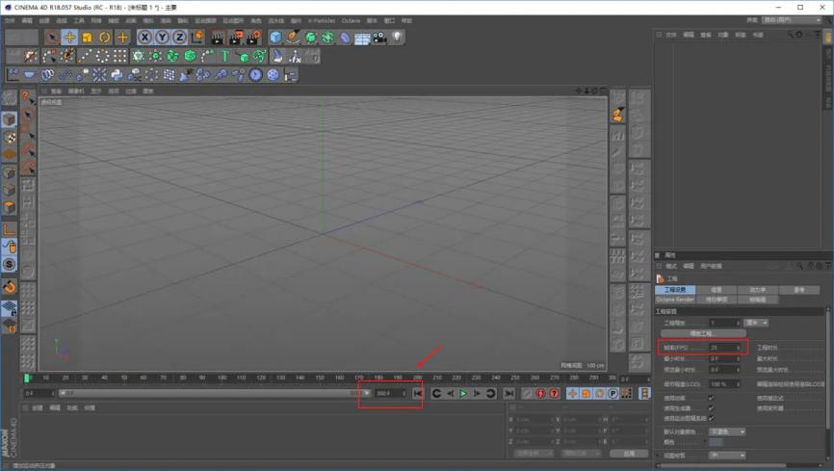
和C4D默认的粒子系统一样，发射粒子需要一个发射器：
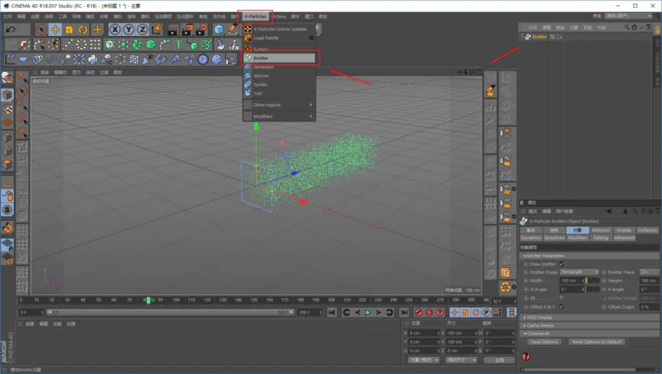
红色方框处的一些蓝色图标，用于控制粒子实际的形态以及拖尾等。如图新建了一个Generator（生成器），把发射器拖给Generator以后，新建一个球体放到Generator的子集，这样粒子就会发射我们自己想要发射的模型了：
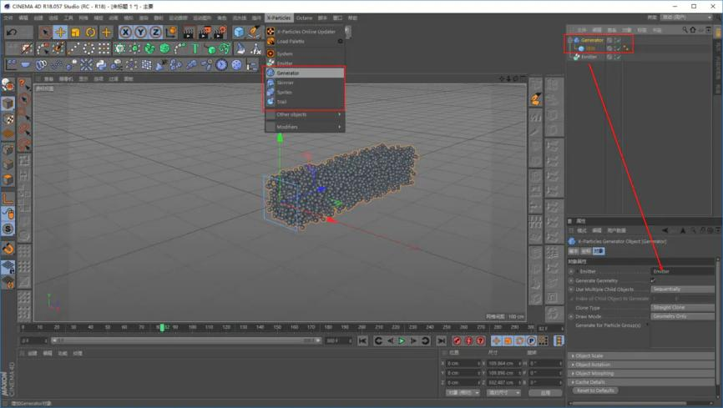
红色方框处的绿色图标是粒子的各种场，用于控制粒子的运动形态，不做一一的演示，根据实际需求进行修改。如图所示添加一个Turbulence（湍流场）：
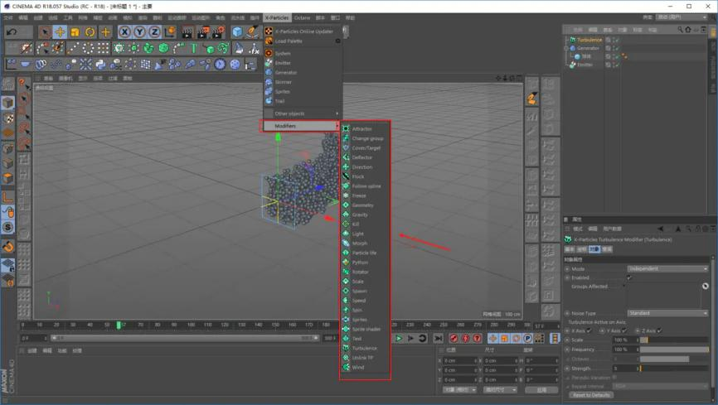
除此之外，XP粒子还可以通过发射器的Questions（问题）面板添加Action（动作），从而达到当满足某些特定的条件的时候才执行某些动作的操作。或者对粒子做群组管理，让某些操作只针对于某些群组起作用。
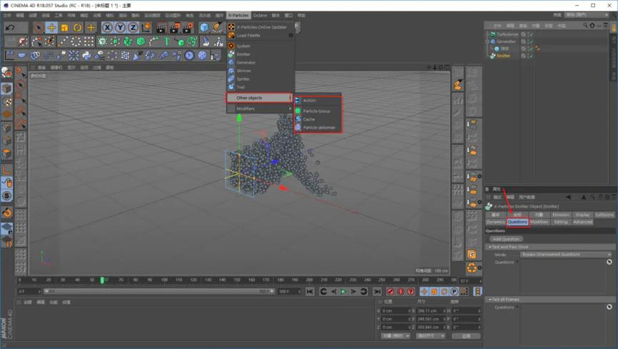
选中对象鼠标右键，可以看到XP粒子自带的一些标签，例如Collider（碰撞）标签等：
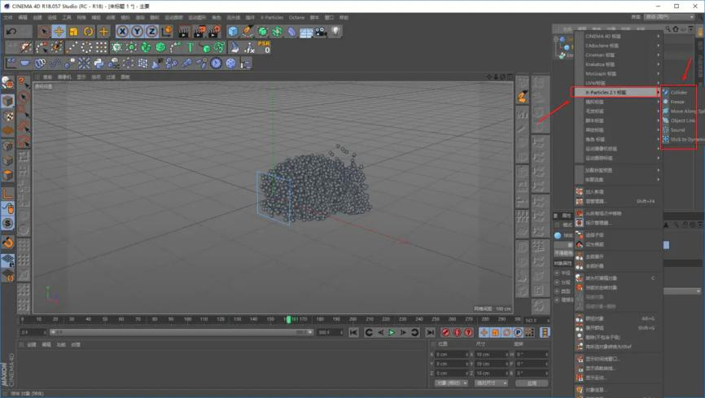
当然，和C4D默认的粒子系统一样，XP粒子也是不可以直接被渲染的，所以XP粒子还自带了粒子材质。通常在渲染拖尾的时候会用毛发材质来渲染，而粒子的话可以选择用XP默认的粒子材质，粒子和毛发一样都可以受到灯光的影响。不过XP粒子自带的材质效果并不是很理想，所以想要用粒子做出非常酷炫的效果，还需要进一步学习Krakatoa粒子（KK粒子）渲染器：
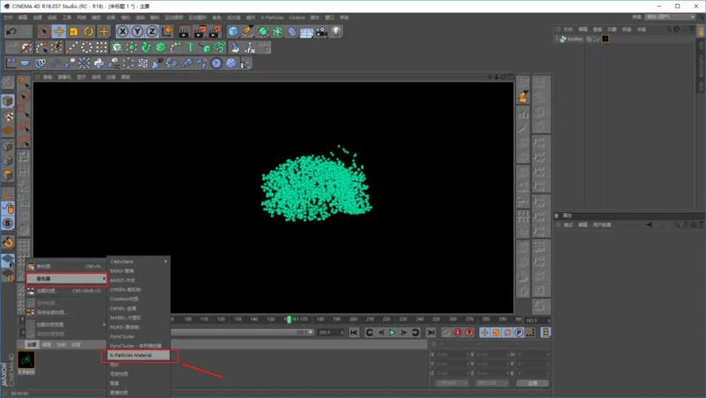
由于XP粒子的功能很多，特别是添加各种场，要一个一个的去窗口点击会很麻烦，为了方便操作，可以把各种力场都添加到了自定义界面里。也可以通过新建一个System（系统），点击Add Basic Setup（添加基本设置）：
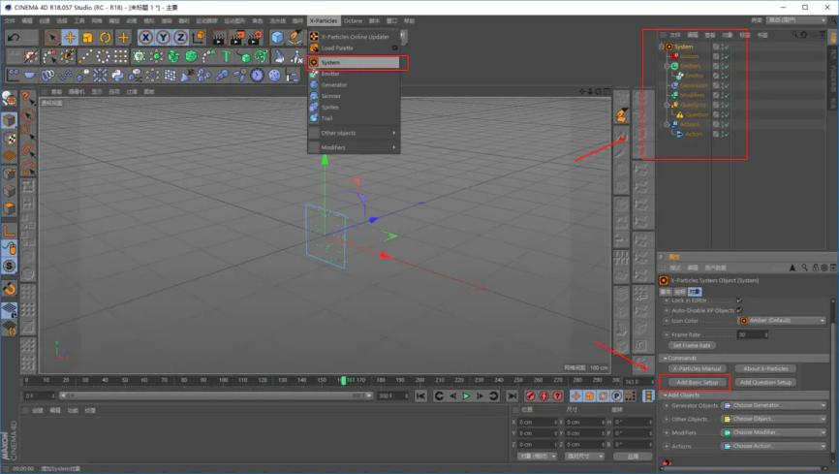
然后再根据实际需求去添加各种力场以及生成器也很方便，这样就可以不用把各种工具添加到自定义界面导致视窗很小：
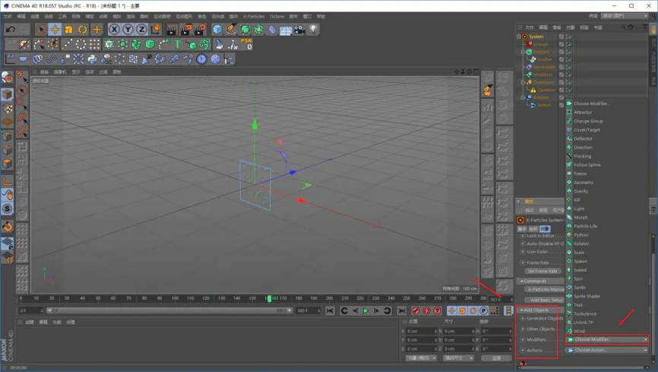
授课题目 | 章 | 第四章 X-Particles插件 |  | 授课时间
授课题目 | 节 | 第二节 实例-喷涌碰撞流体效果 |  | 课程类别
授课时数 | 10 | 授课方法 | 讲授+上机
教学重点 | X-Particles插件各项数值的使用
教学难点 | 各种效果的制作应用
教学内容、方法及过程
1.打开【C4D】，新建【场景】，新建一个【立方体模型】，进行调整，点击【显示】—【光影着色线条】增加一个线段，【X轴】增加【2条】，选择【点模式】，向上移动，切换到【顶视图】，进行调整。
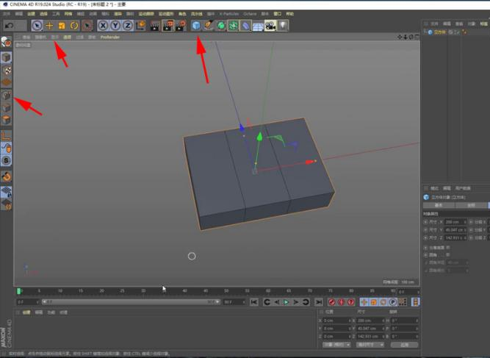
2.选择【面模式】，【内部挤压工具】给它挤压一个小的面，切换到【顶视图】，【边模式】下选择【框选工具】，勾选【容差选择】，右键选择【连接点/边】，接着选择【边模式】，把【容差选择】去掉，选择【中间】的这条边，右键选择【倒角】给它分成两条。
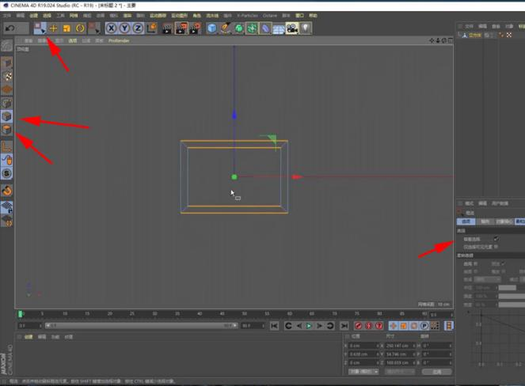
3.选择【点模式】，选择【平面切割】，按住【Shift】键调整长短，选择【对象模式】，选择【框选工具】，切换到【透视图】进行查看，之后选择【面模式】，选择【实时选择工具】，选中【面】按住【Ctrl】键向下就会【挤压】，调节它的高度，切换到【侧视图】进行调整。
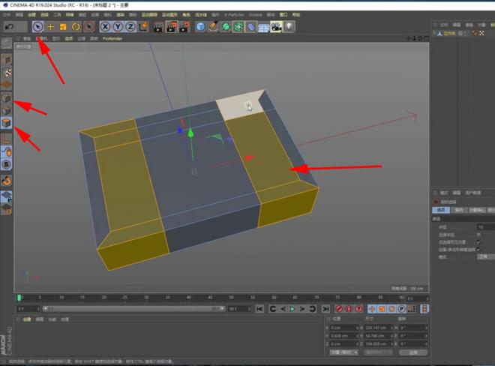
4.选择【框选工具】，选择【中间】这条边，勾选【容差选择】，右键选择【连接点/边】，形成一条中线，【点模式】下框选【四个点】都删除掉，选择【对称工具】，拉入到【子集】，框选【侧面】的点，向下移动，就很方便的调整它的大小。
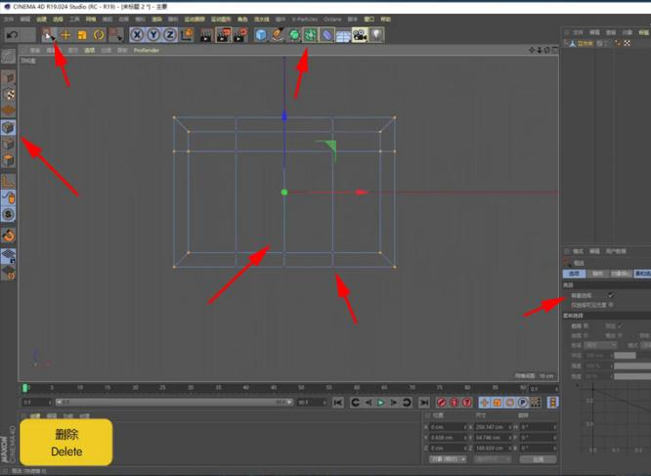
5.选择【右边的面】，右键【挤压工具】，向外拖动，之后选择【顶部的面】，选择【实时选择工具】，向上挤压，选中模型【后面几个面】向后移动一点，选中【下面的边】向下移动，进行整体调整。
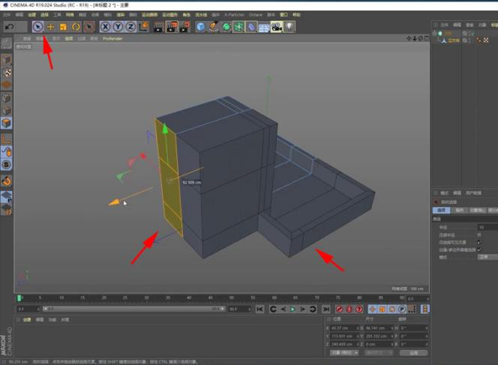
6.选择【侧视图】，右键【平面切割】，按住【Shift】键切割一条边，选择【面模式】，选择【侧面的两个面】，选择【实时选择工具】，选择【挤压工具】，按住【Ctrl】键向外挤压。
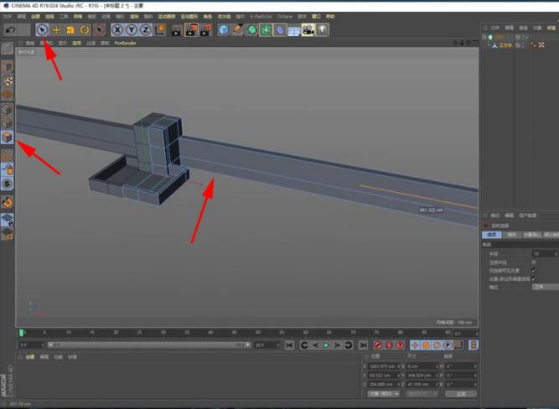
7.选择【实时选择工具】，按住【Shift】键加选，向下挤压，选中【后面的面】，按住【Ctrl】键向后拖动挤压出来，切换到【顶视图】，选择【后面这些边】，选择【框选工具】，选择【边模式】，选择一条边，向后移动，进行调整。
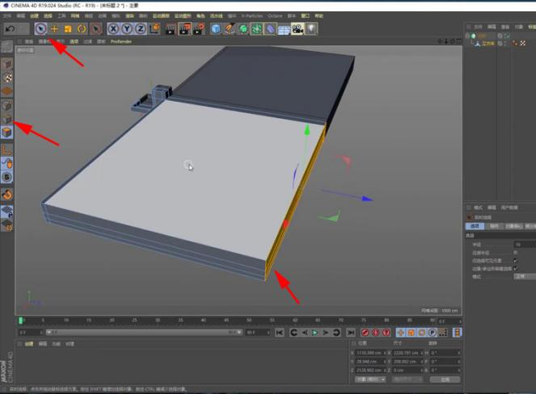
8.切换到【顶视图】，【点模式】下选择【平面切割】，按住【Shift】键，切割一条边，选择【边模式】，点击【选择】—【循环选择】，选中【边】，使用【移动工具】向两侧移动，【面模式】下选中【里面的面】，右键【内部挤压工具】向下挤压。
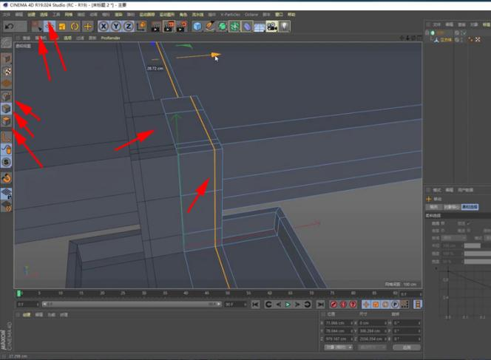
9.将【对象工具】转化成【可编辑多边形】，选择【点模式】，【Ctrl+A】全选所有点，右键【优化工具】，将这些点连接在一起，将【对称】删除掉，选中【两个面】删除掉，选中【里面的面】向下移动。
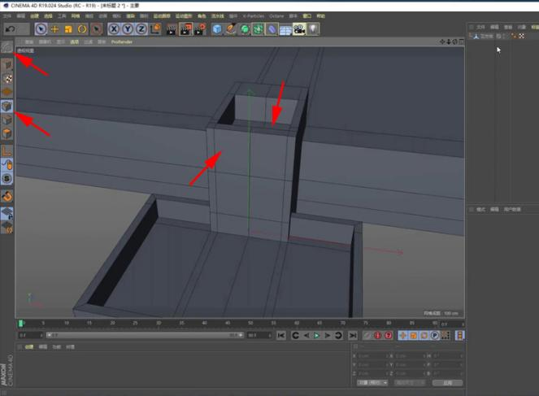
10.将孔洞进行补齐，点击右键【桥接工具】，选择【边模式】，选中【两个边】去拖动连接，就会形成一个封闭的面，将不需要的【面】删除掉，处理细节。
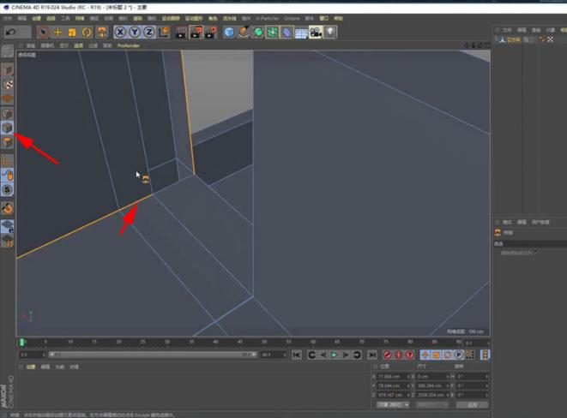
11.选择【边模式】，右键【桥接工具】把两边连接在一起，右键【平面切割】，选择【点模式】，找到合理的位置按住【Shift】键切割，选择【面模式】进行观察。
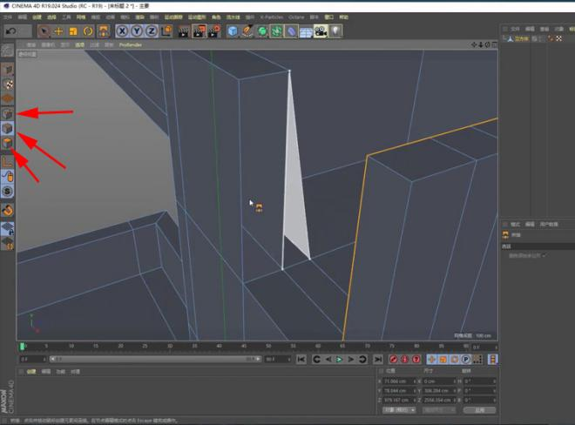
12.同理【面模式】下将不需要的【面】删掉，用【桥接工具】将里面部分进行填充，选择【边】，右键【桥接工具】把它封闭起来，选择【正视图】，【框选工具】，【点模式】下将【点】向下移动一点，进行调整。
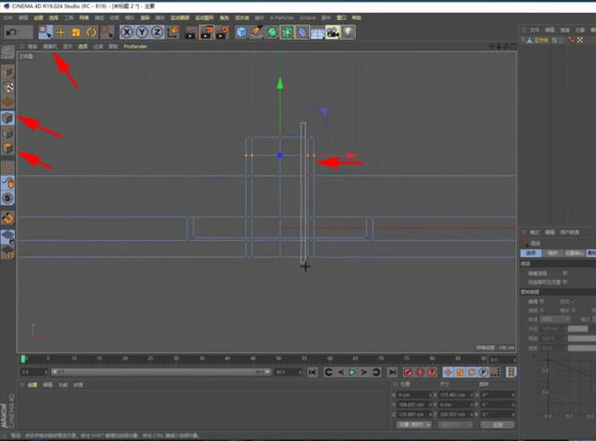
13.选中【模型】，添加一个【倒角工具】，选中【倒角工具】，在【属性面板】中将【细分】调大一些，将【偏移值】调大一些，在【属性面板】中勾选【用户角度】，让模型看起来圆滑一点。
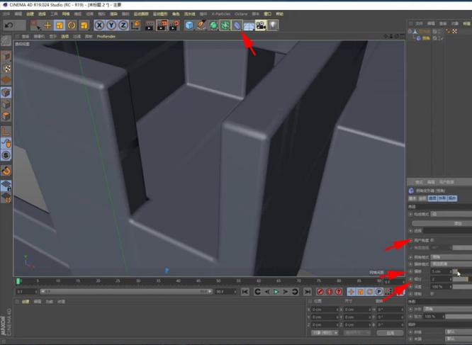
14.调整边缘，把【倒角】取消掉，选中【立方体】，选中【最外圈的点】，选中所有点分别向外移动，启动【倒角工具】，选择【对象模式】，模型就会有效果了。
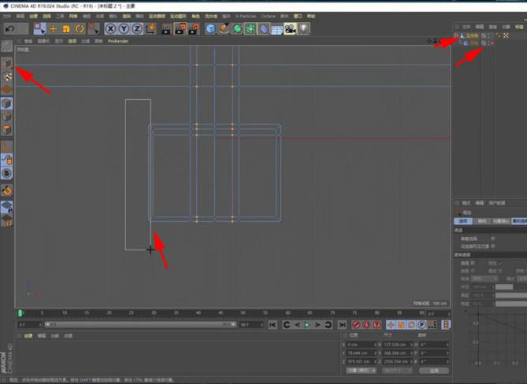
15.制作地面：新建一个【立方体】，进行调整，放置在它的下面，模型部分基本就制作完毕。
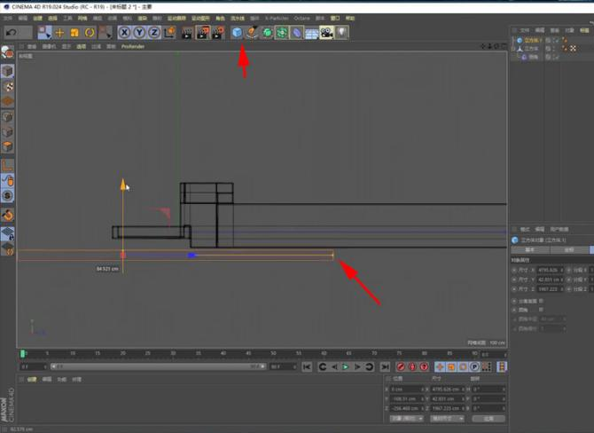
16.制作粒子：选中【XP粒子系统】，在【属性面板】中把【logo】隐藏掉，将两个模型整体放大一些，选中【粒子发射器】，调整它的位置，选择【粒子发射器】按住【Shift】键【旋转180°】，就可以发射粒子了。
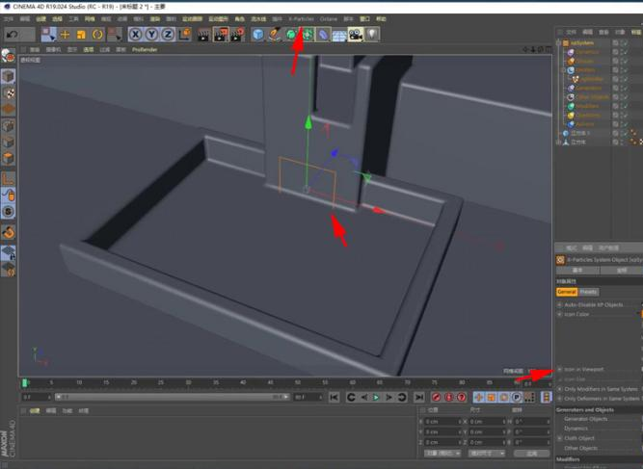
17.将【时间线】改为【200帧】，调整它的宽度，将【粒子】的【半径】变小一点，在【Modifiers】里面添加【重力效果】，从【立方体】中选择【X-Particles Demo标签】—【xpCloth Tag】，调整角度，将【反弹力】减小，【摩擦力】增大一点，使水流速度不会过快。
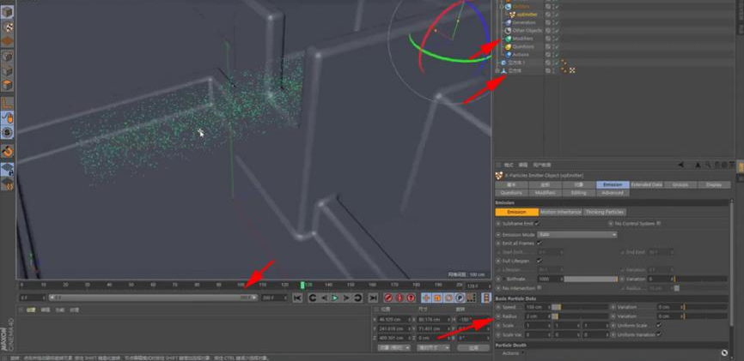
18.添加一个【流体PBD】效果就会让粒子模拟出一个水的形态，找到【发射器】，在【属性面板】中有一个【出生率】，设置为【10000】，在【Modifiers】里面找到【风力】，将它移动。
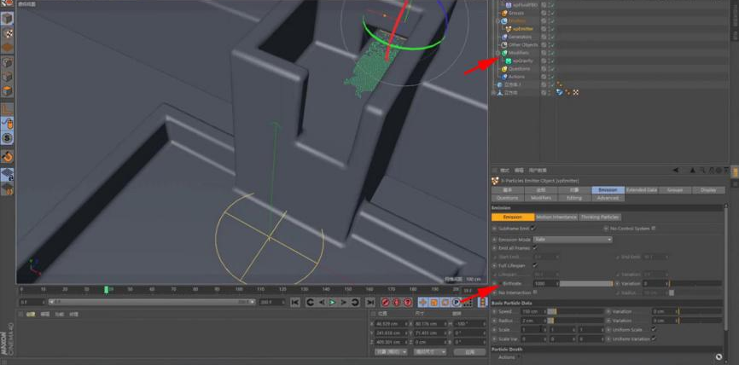
19.调整【风力大小】，选择【旋转工具】，按住【Shift】键【旋转180°】，找到【风力】，把【衰减】里面的【形状】改为【方形】，调整【宽度】和【方向】，移动【发射器】进行调整，模型有问题的地方再进行调整。
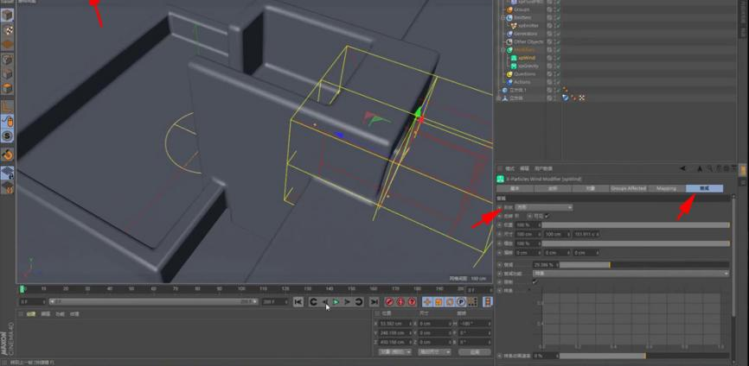
20.在【属性面板】中取消勾选【发射在所有的帧】，设置在【140帧】，选中【风力的作用力】将它整体【调大】，增加【粒子数】和【风力值】，选中【风力】把整体的【作用范围】调整一下，将【速度】减小为【100】，调整一下模型的高度，使水不会溢出来。
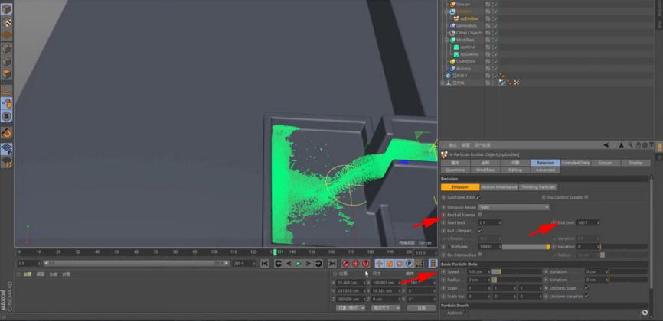
21.在【Generators】里面找到【xpOVDBMesher】，将【发射器】拖动到【Sources】里面，将【半径值】减小，在【过滤】里面勾选【使用过滤】，把【Iterations】调大，添加一个【过滤器】，把它的【Iterations】调大，在【生成】里面再调整一下，就制作完成了。
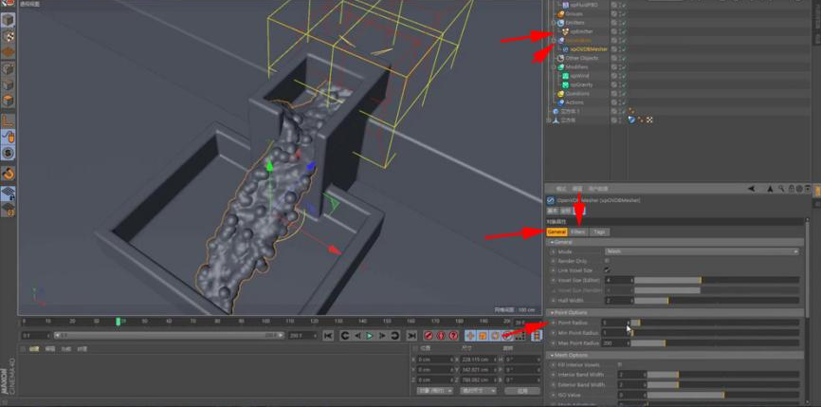
22.在右侧效果器面板中找到【OpenVDB Mesher】效果器，在修改面板中的【对象】进行一个参数的调整，具体如图示。
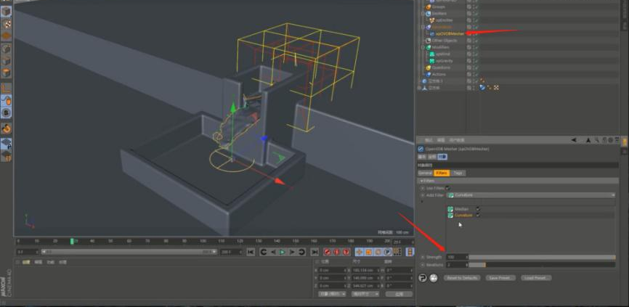
23.调整完成后，继续在【OpenVDB Mesher】面板中的的【Foint Optiongs】面板中，的参数进行一个设置，具体如图示。
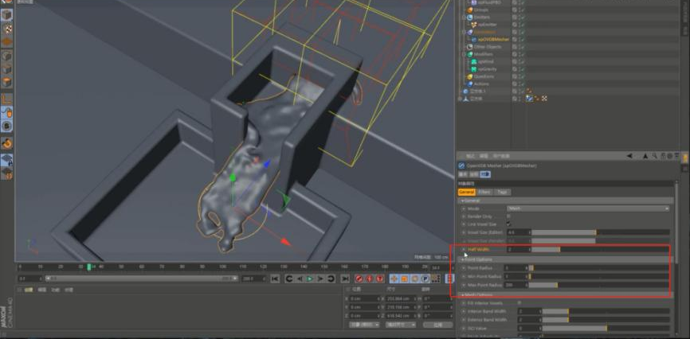
24.在调整的过程中，我们可以使用点击【播放】效果，来查看一下调整完成后的效果，具体如图示。
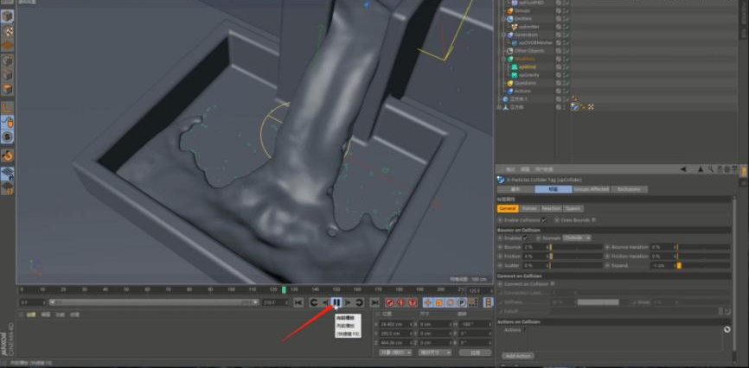
25.选择面板，这里我们将【Dynamics】效果器下面的【xpEmeitter】拖动到【Emitters】面板的下面，具体如图示。
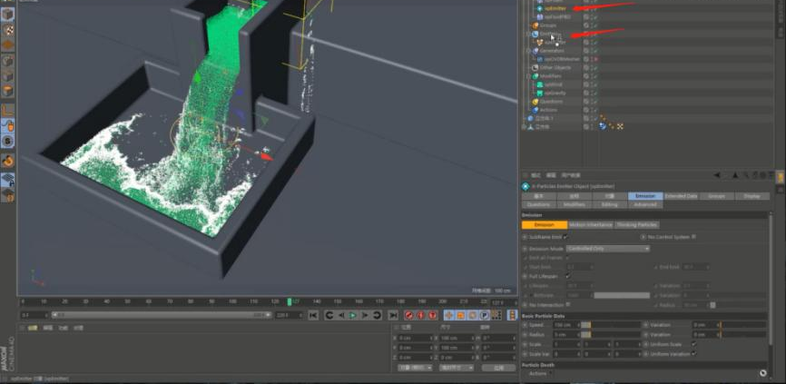
26.这里继续在【X-particles】面板中，调整一下【对象】的参数数值，具体如图示。
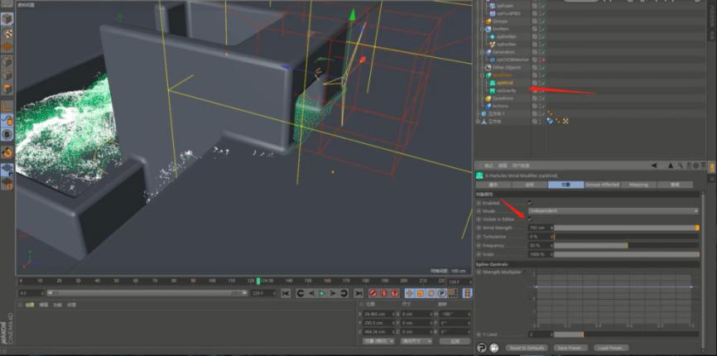
27.根据窗口中，显示出来的效果，我们调整一下【Dynamics】效果器下面的【xpFoam】的参数，具体如图示。
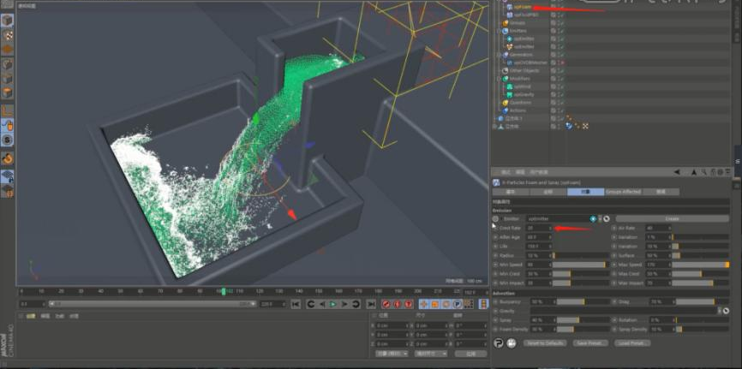
28.在【xpFoam】面板中，我们调整一下【对象】面板中的信息数值，具体如图示。
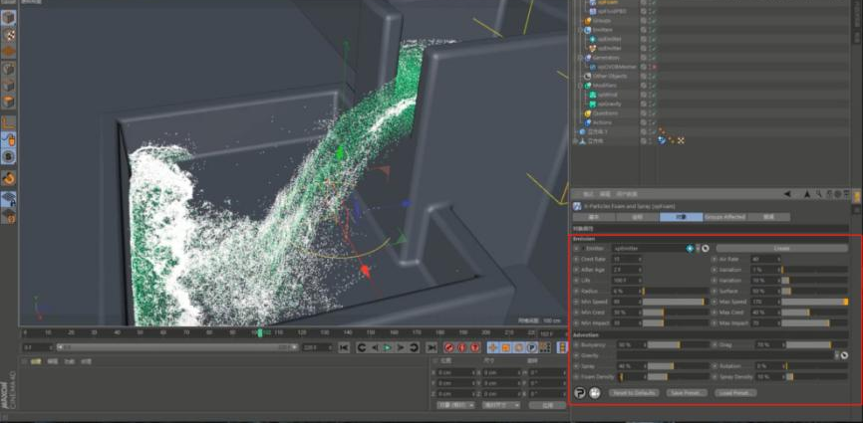
29.我们将制作好的效果先进行一个烘焙，保存一下它的缓存文件，具体如图示。
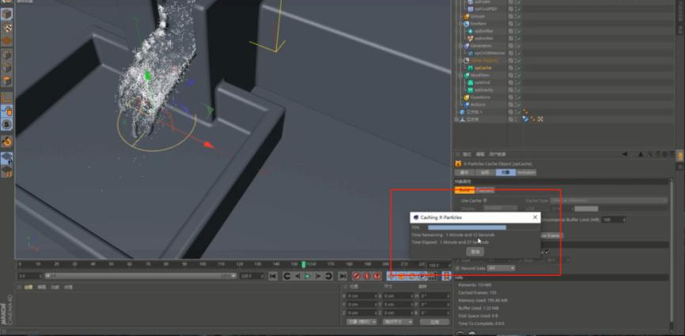
30.调整完成后，我们在【X-particles】面板中取消【Use Cache】的勾选，具体如图示。
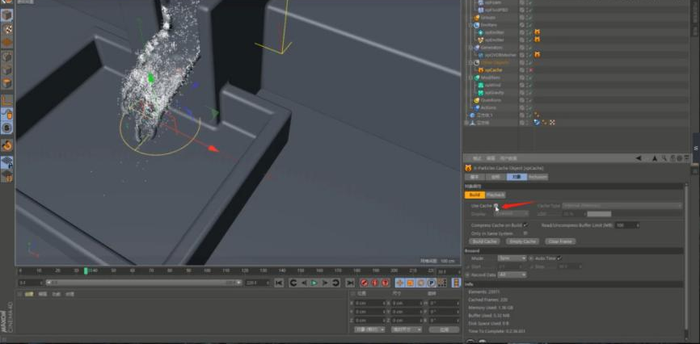
31.调整设置完成后，我们打开【OC】渲染器的实时渲染功能，来进行一个查看，方便后面的材质制作，具体如图示。
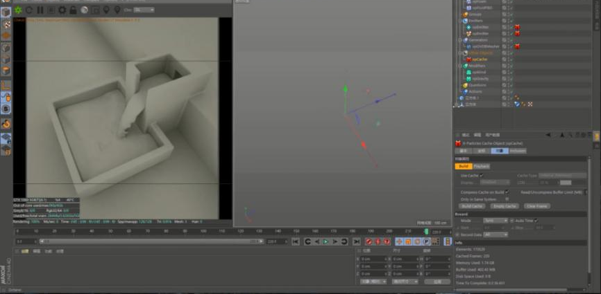
32.选择调整好的模型，选择模型右键鼠标添加一个【OC标签】，具体如图示。
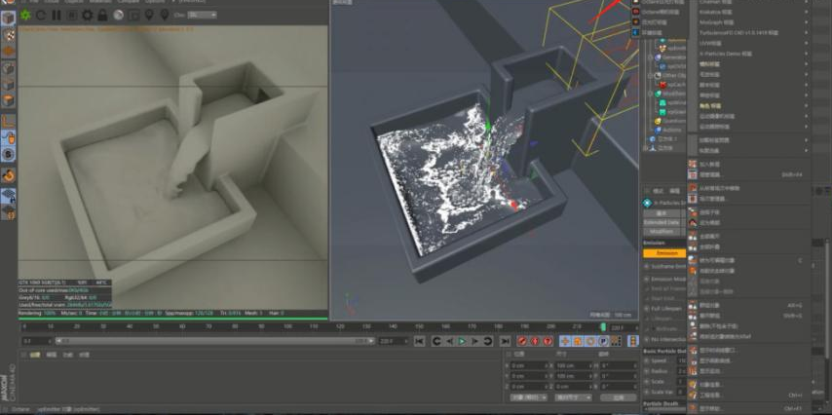
33.选择添加好的【OC】标签，这里我们将他的【粒子渲染】模式调整为【球】，具体如图示。
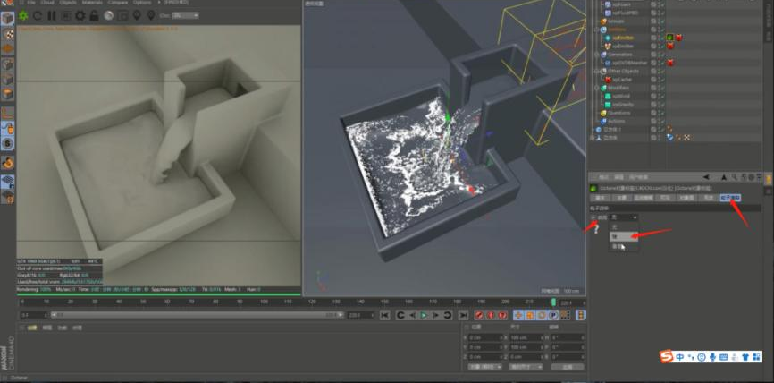
34.上方的【工具栏】中，新建一个【几何体】对象中的【立方体】，在【对象】面板中，调整一下他的尺寸数值，具体如图示。
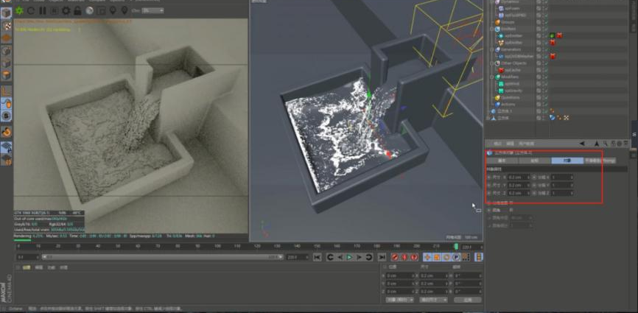
35.然后我们选择添加的【OC标签】，将刚刚调整好的立方体，拖动进来，具体如图示。
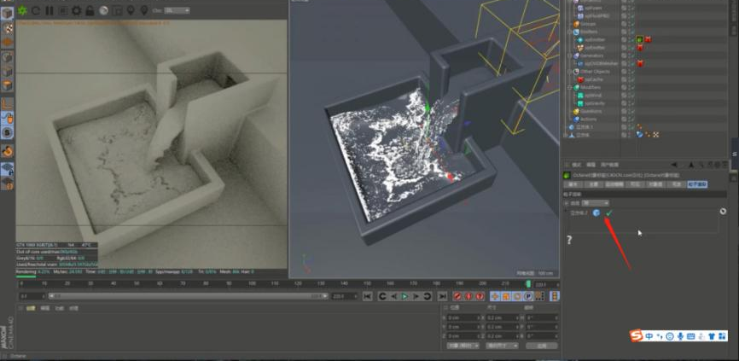
36.然后打开【oc渲染器】设置，在面板中调整一下它的渲染细分等参数，具体如图示。
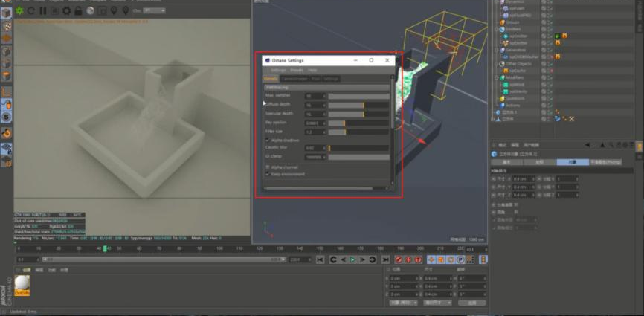
37.我们在【环境】面板中，创建一个【环境光】，我们也可以打开【预设库】添加一个HDR文件给天空，具体如图示。
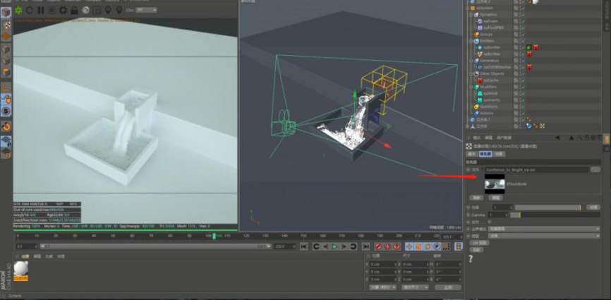
38.打开【材质编辑器】然后新建一个【标准材质球】在面板中，我们调整一下材质球的颜色，具体如图示。
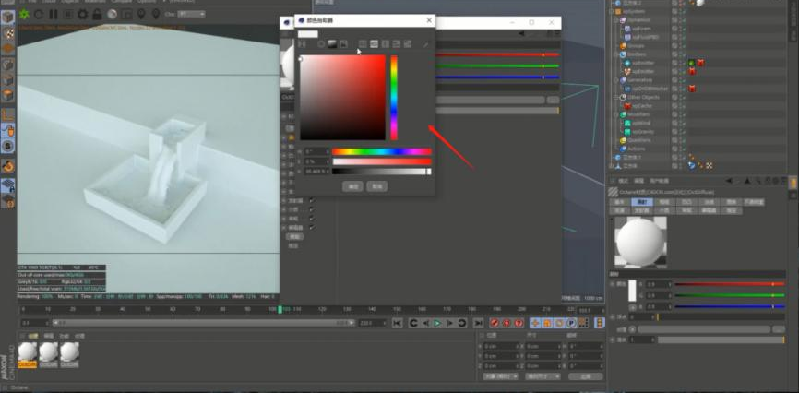
39.在材质面板中，我们创建一个MIX材质球，然后添加一个【图像纹理】的效果，具体如图示。
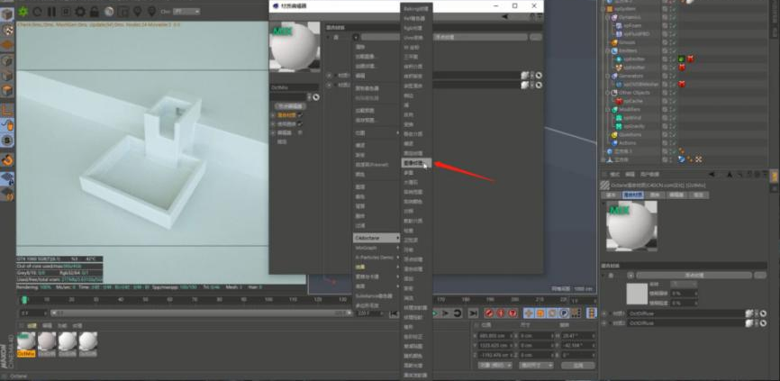
40.添加完成后，我们将准备好的贴图文件载入进来，进行一个连接，具体如图示。
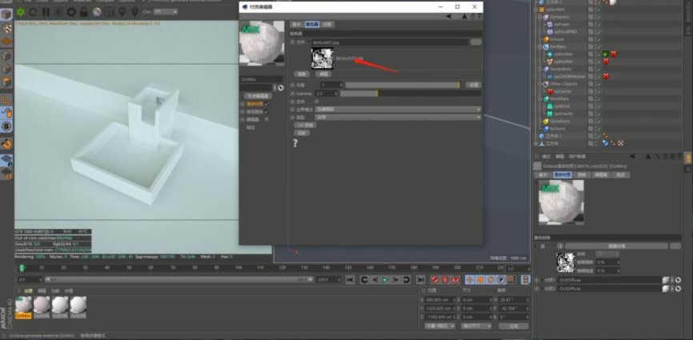
41.打开【材质编辑器】然后新建一个【标准材质球】在面板中，我们调整一下材质球的颜色，具体如图示。
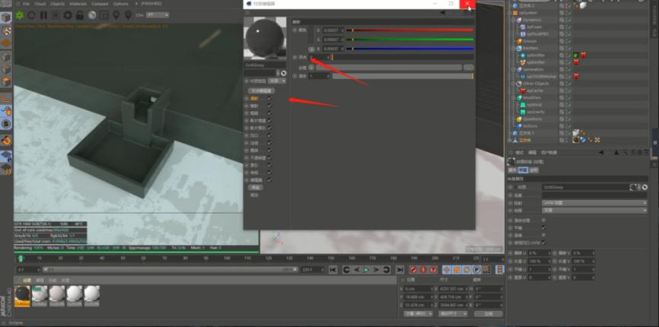
42.选择材质球，然后添加一个【图像纹理】的效果，添加完成后，我们将准备好的贴图文件载入进来，进行一个连接，具体如图示。
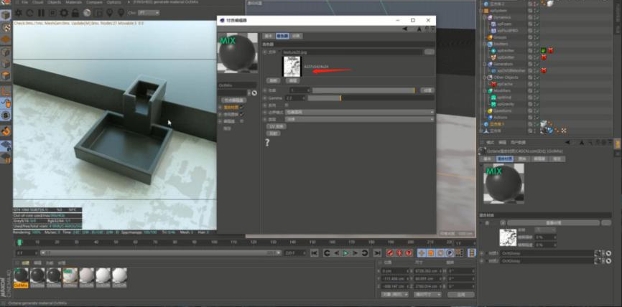
43.选择模型我们在右侧的【调整面板】中选择【纹理】模式调整一下贴图纹理的分布，具体如图示。
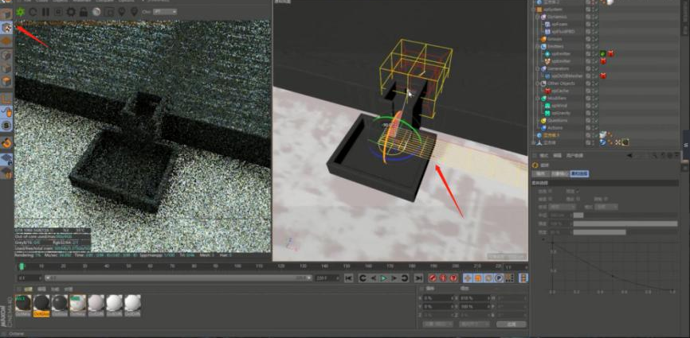
44.我们选择材质球，在【标签】面板中，我们勾选【平铺】以及【连续】的勾选，具体如图示。
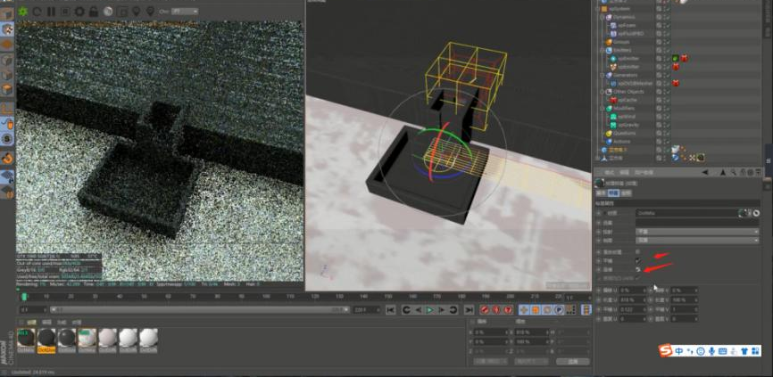
45.这里我们选择材质球，根据渲染出来的效果，我们调整一下它的【索引】数值，具体如图示。
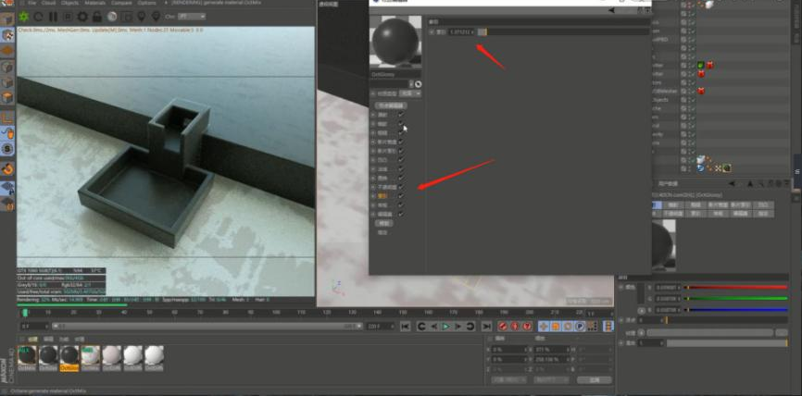
46.打开【材质编辑器】然后新建一个【玻璃材质球】，创建完成后，将材质球拖动给流体模型，具体如图示。
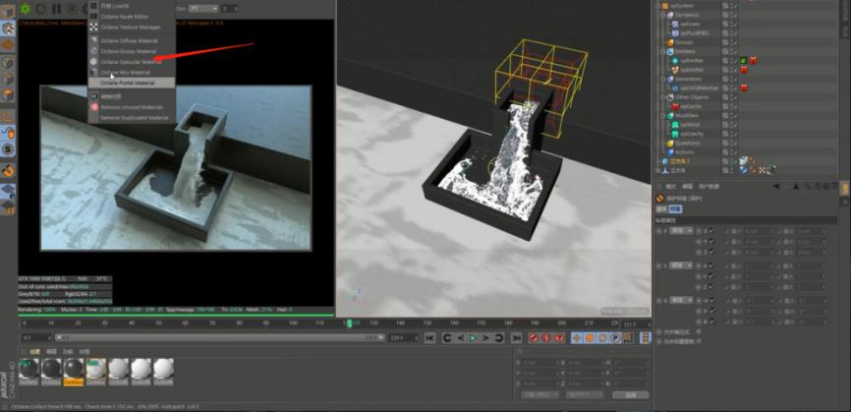
47.选择透明材质球，在面板中，我们调整一下他的【颜色】信息，具体如图示。
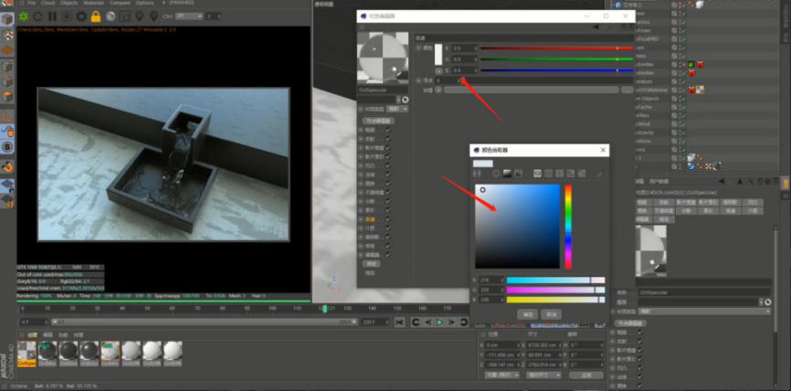
48.上方的【工具栏】中，新建一个【几何体】对象中的【立方体】，选择【黄色】的小点，调整一下它的尺寸，具体如图示。
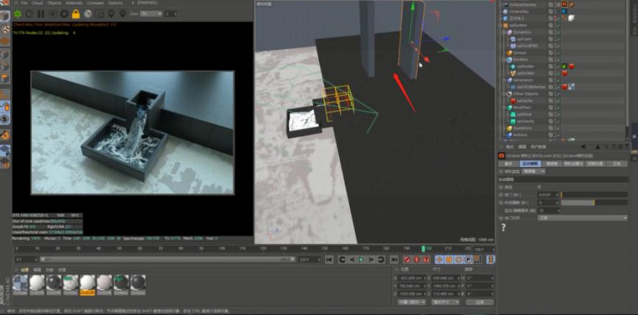
49.我们在【环境】面板中，创建一个【环境光】，我们也可以打开【预设库】添加一个HDR文件给天空，具体如图示。
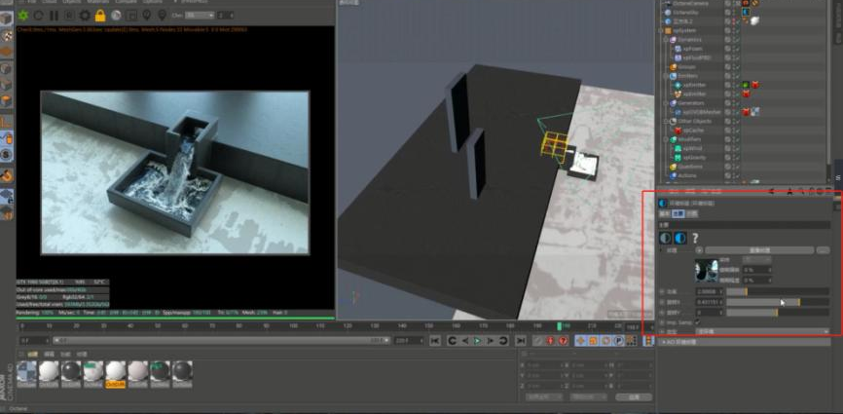
50.然后打开【渲染器】设置，在面板中调整一下【帧范围】的预设为【全部帧】，具体如图示。
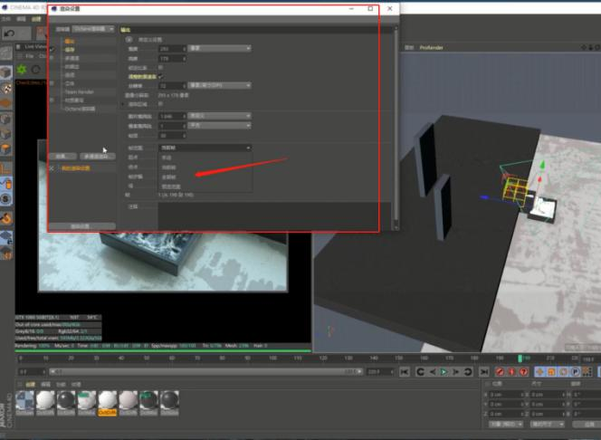

授课题目 | 章 | 第五章 综合实战案列 |  | 授课时间
授课题目 | 节 | 第一节 飘动的小船 |  | 课程类别
授课时数 | 12 | 授课方法 | 讲授+上机
教学重点 | 多边形与动力学标签、布料标签
教学难点 | 多种元素、力学的综合运用
教学内容、方法及过程
1、【打开】C4D软件，【新建】文档。具体效果如图示。
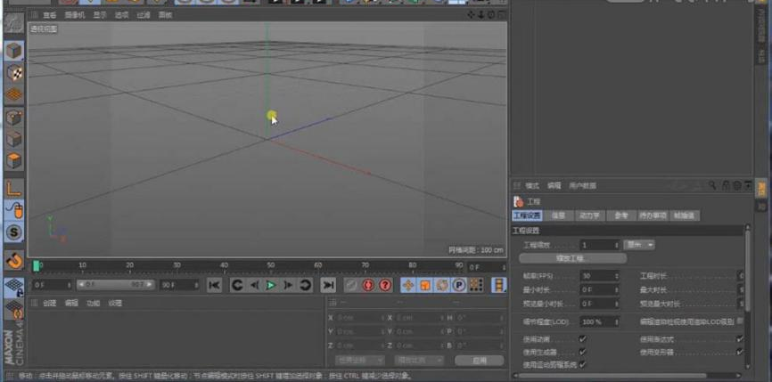
2、【新建】立方体，调整大小和角度。具体效果如图示。
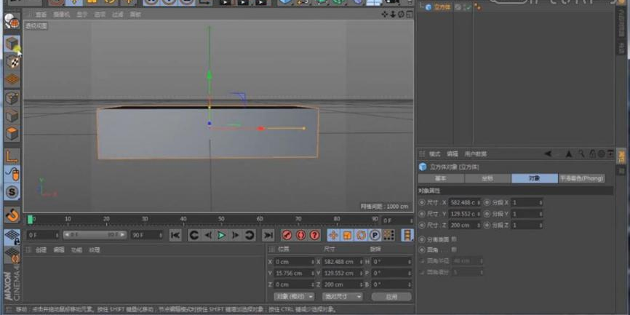
3、按C键转换为可编辑对象，切换【点模式】，使用【切刀工具】，在合适的位置添加切点，使用【框选工具】，【选择】顶视图，选择合适的点，调整位置。具体效果如图示。
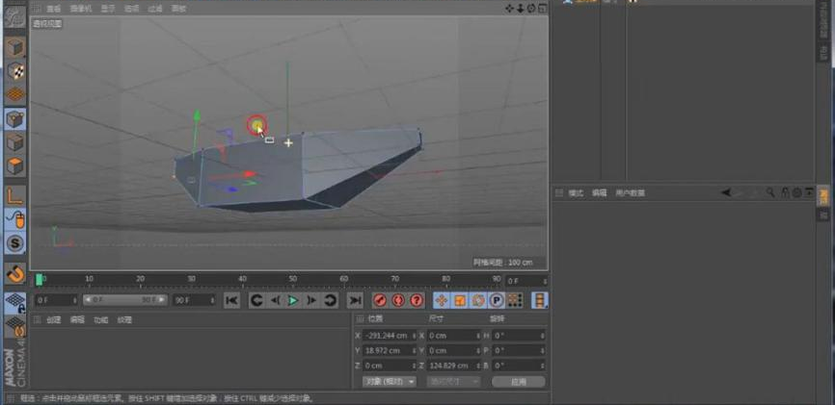
4、切换【面模式】，使用【循环选择】对应的面，调整大小。切换【点模式】，在正视图，选择合适的点，调整位置。具体效果如图示。
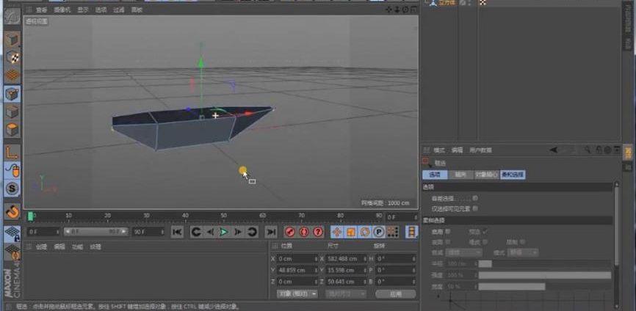
5、切换【面模式】，使用【循环选择】顶部的面，右击【内部挤压】。具体效果如图示。
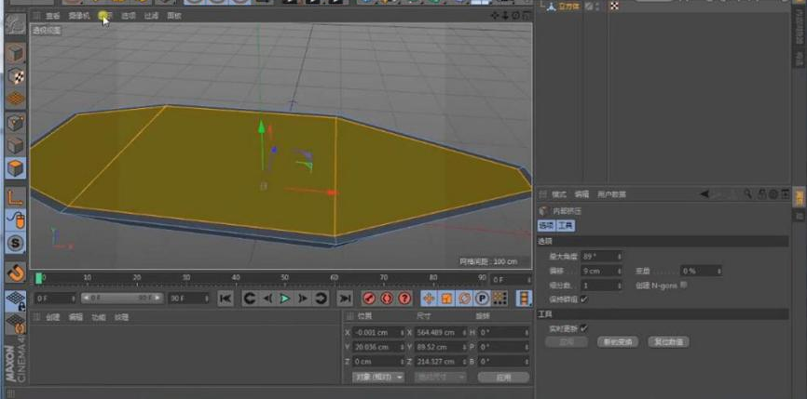
6、依次选择顶层关联的面对象，使用相同的方法挤压面至合适的位置。具体效果如图示。
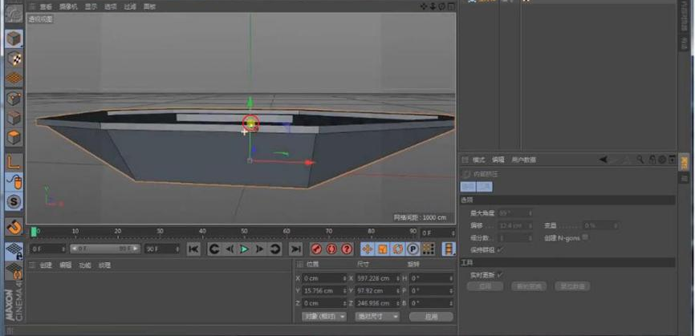
7、【新建】立方体，调整大小，排列至画面合适的位置。具体效果如图示。
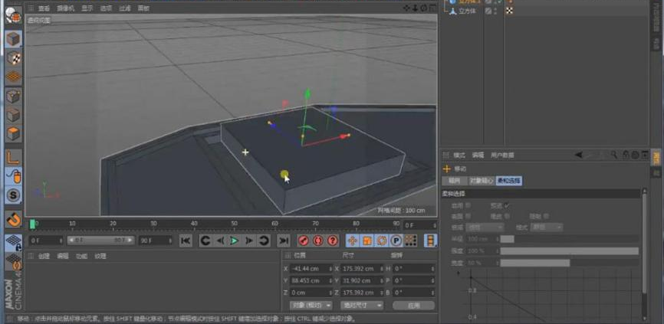
8、按Ctrl【拖动复制】立方体，调整大小，放置画面合适的位置。具体效果如图示。
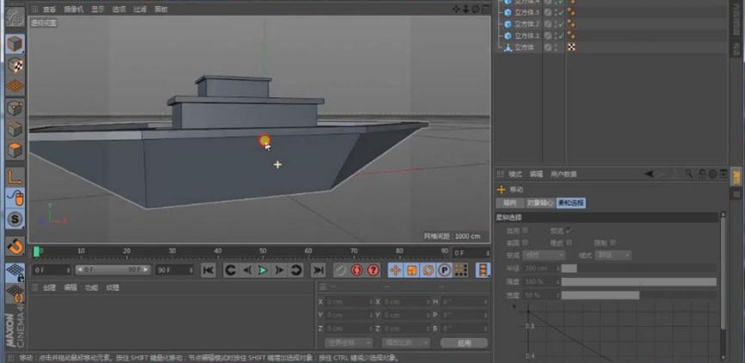
9、【选择】所有的立方体对象，移动至合适的位置。【新建】管道模型，调整大小，放置画面合适的位置。具体效果如图示。
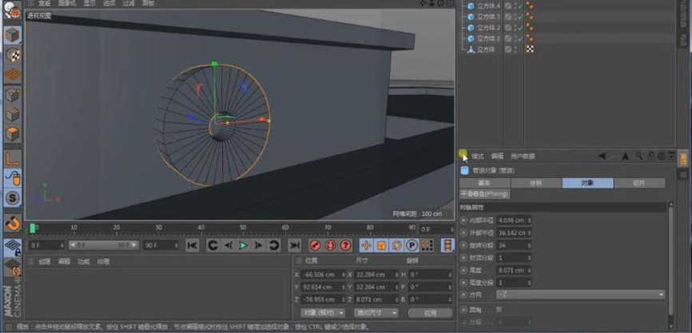
10、单击管道对象属性面板-【对象】，具体参数如图示。具体效果如图示。
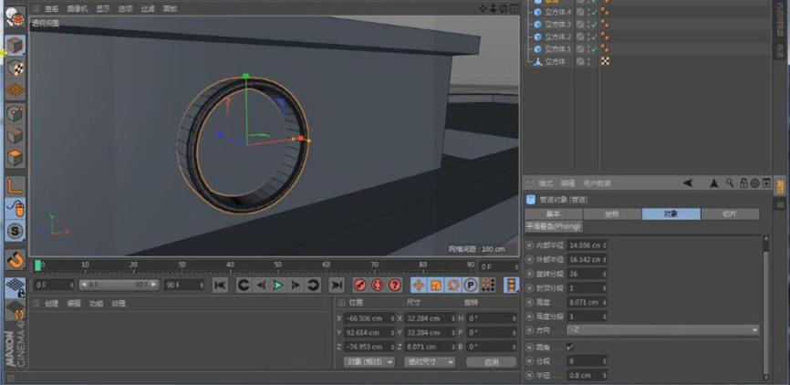
11、【新建】球体模型，调整大小，排列至合适的位置。具体效果如图示。
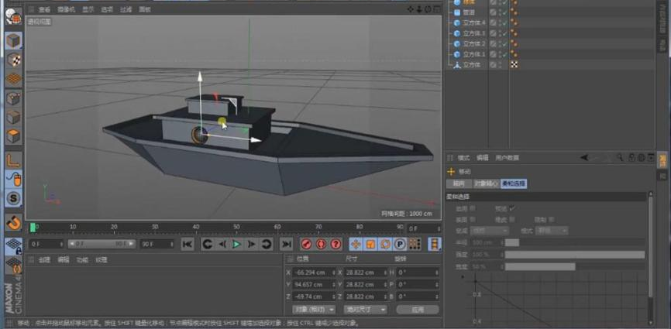
12、【新建】圆柱模型，调整大小，排列至合适的位置。具体效果如图示。
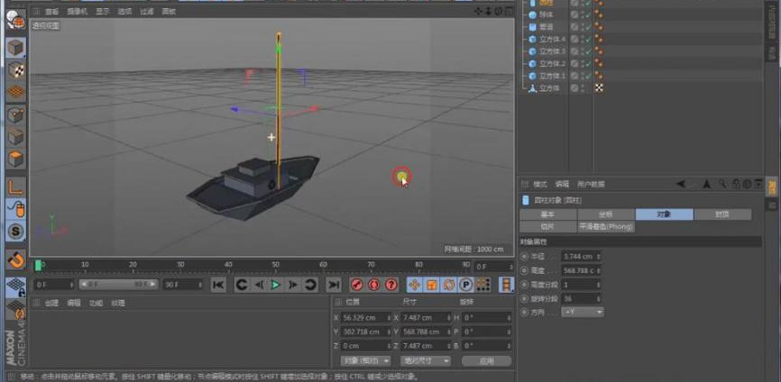
13、按Ctrl【拖动复制】圆柱体，【旋转】90度，调整大小，排列至合适的位置。具体效果如图示。
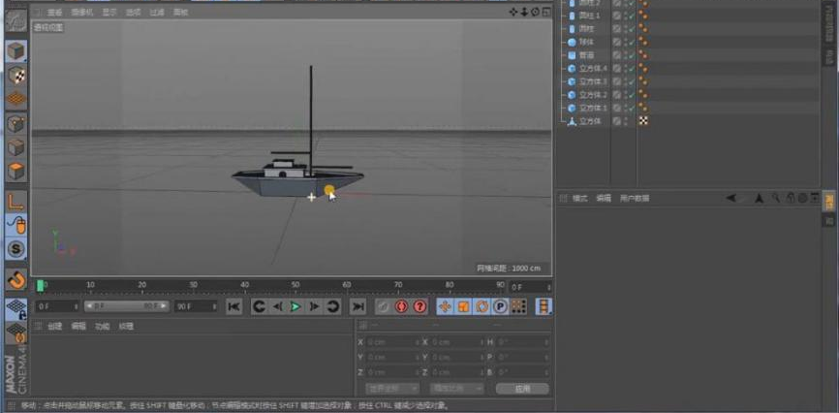
14、【新建】多边形模型，按C转换为可编辑对象，调整大小，排列至合适的位置。具体效果如图示。
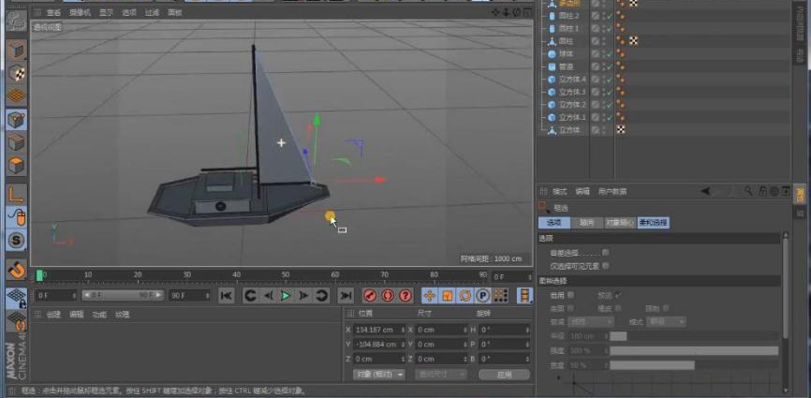
15、单击【模拟】-【布料】-【布料曲面】，【拖动】多边形置于曲面子集，具体参数设置如图示。具体效果如图示。
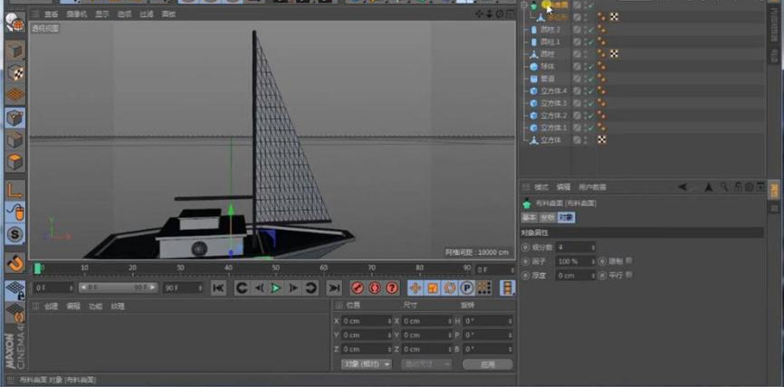
16、按C转换为可编辑对象，右击【连接对象+删除】。右击【模拟标签】-【布料】，右击【模拟标签】-【布料绑带】。具体效果如图示。
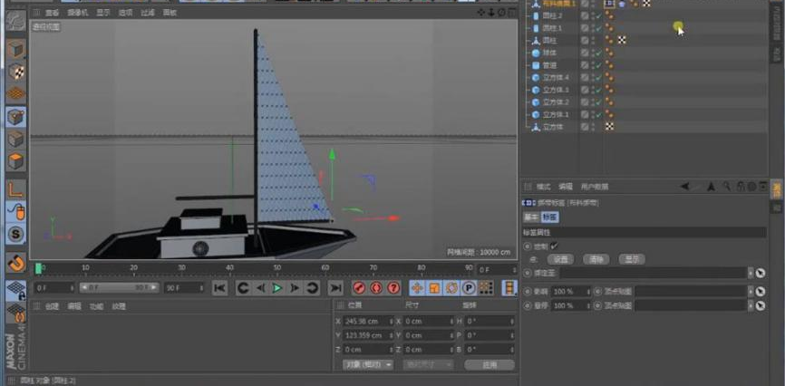
17、单击【布料绑带标签】，使用【框选工具】框选固定点，单击【属性面板】，单击设置。具体效果如图示。
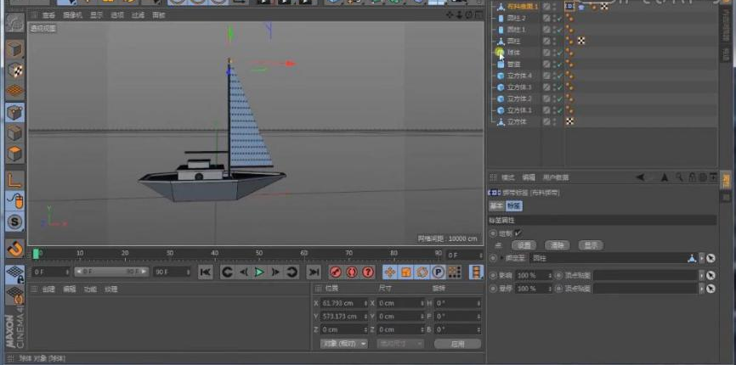
18、【选择】圆柱模型，按C键转换为可编辑对象，右击【连接对象+删除】。使用相同的方法，单击【布料绑带标签】，使用【框选工具】框选固定点，单击【属性面板】，单击设置。单击播放具体效果如图示。
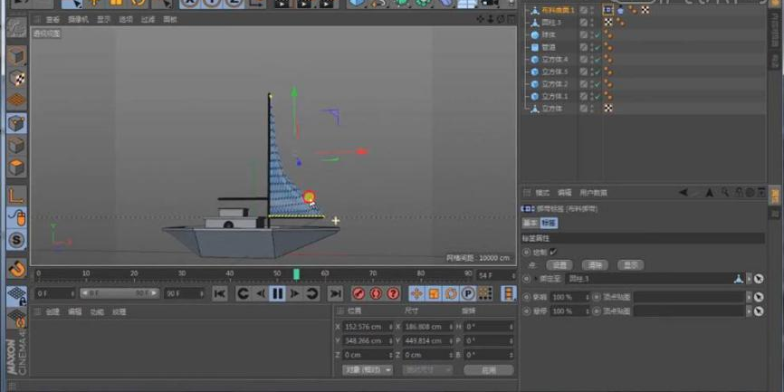
19、使用相同的方法绘制另一个合适大小的多边形，并添加同样的效果，固定在合适的位置。具体效果如图示。
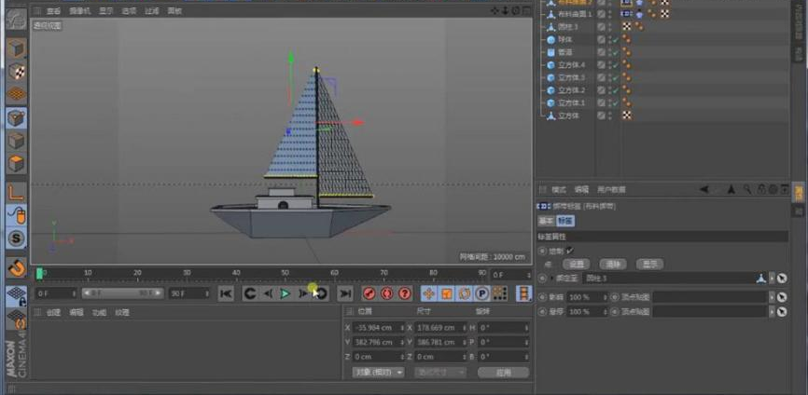
20、【新建】多个不同颜色的材质球，并赋予至合适的模型上。具体效果如图示。
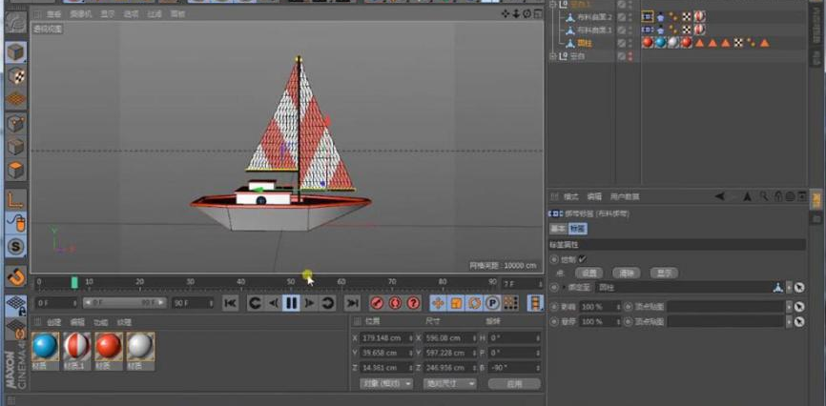
21、【新建】平面模型，调整至合适的大小，排列至船模型的下方合适的位置，并赋予合适的材质颜色。具体效果如图示。
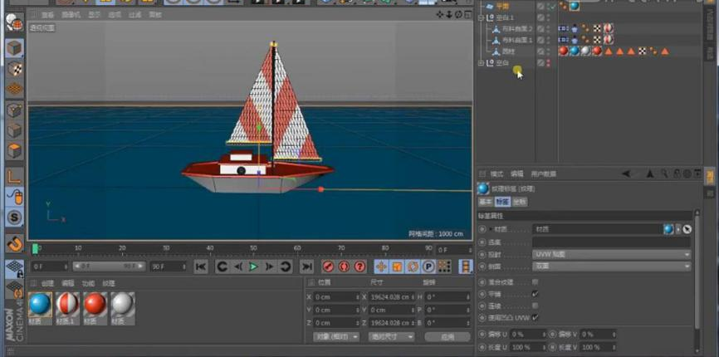
22、选择平面模型，按C键转换为可编辑对象。【新建】置换，并拖动至平面集。单击置换属性面板-【着色】，具体参数如图示。具体效果如图示。
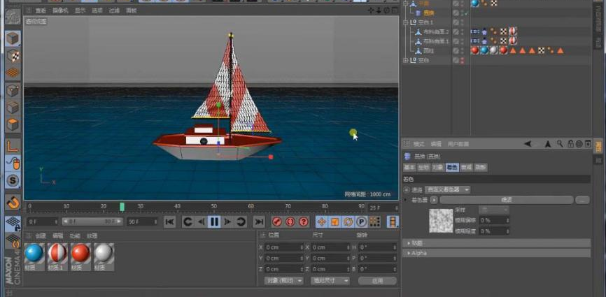
23、单击置换属性面板-【对象】，具体参数如图示。具体效果如图示。
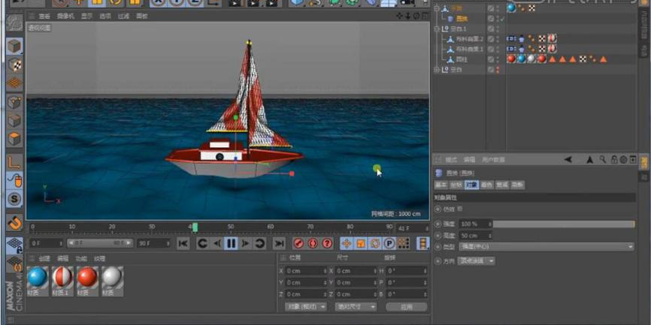
24、【选择】小船模型，右击添加【约束标签】，具体参数如图示。具体效果如图示。
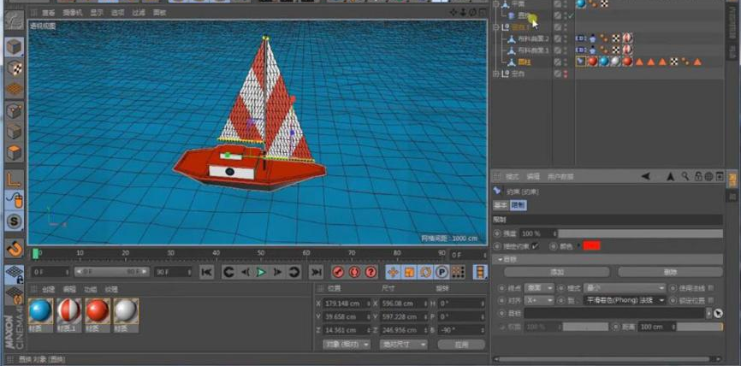
25、【选择】所有的模型集，按【Alt+G】编组，按【Ctrl+C】复制，【打开】合适的场景，【删除】多余的材质和不需要的场景装饰，按【Ctrl+V】粘贴，放置合适的位置。具体效果如图示。
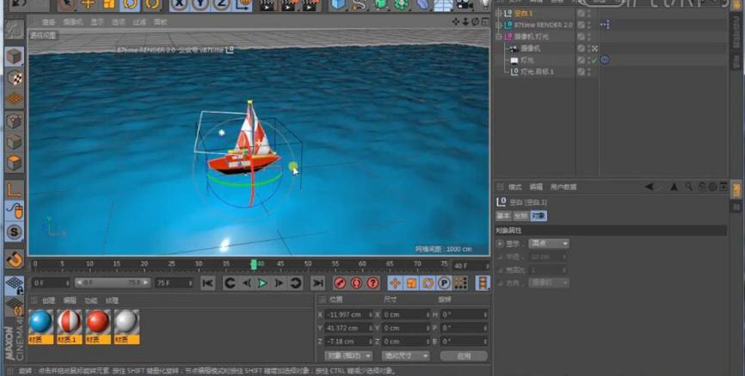
26、单击【渲染】，根据渲染效果调整场景的细节。具体效果如图示。
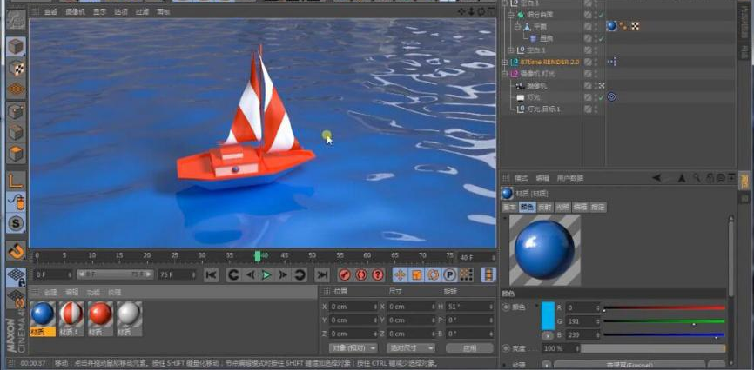
27、单击【渲染设置】-【输出】，具体参数如图示。具体效果如图示。
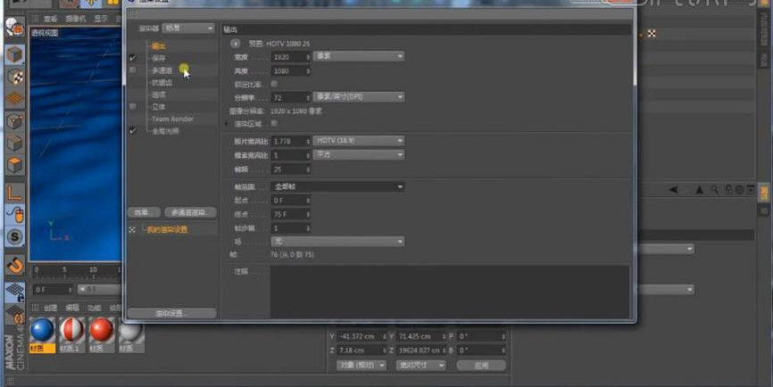
28、单击【保存】，具体参数如图示。具体效果如图示。
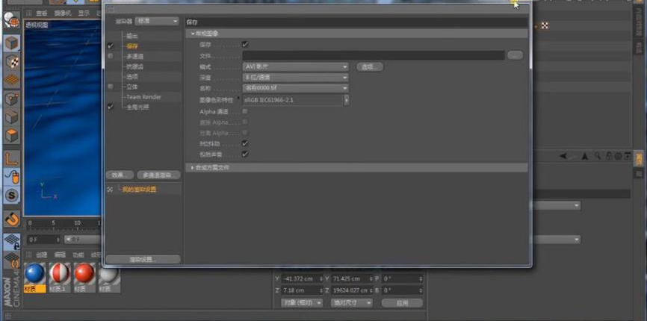
29、最终效果如图示。
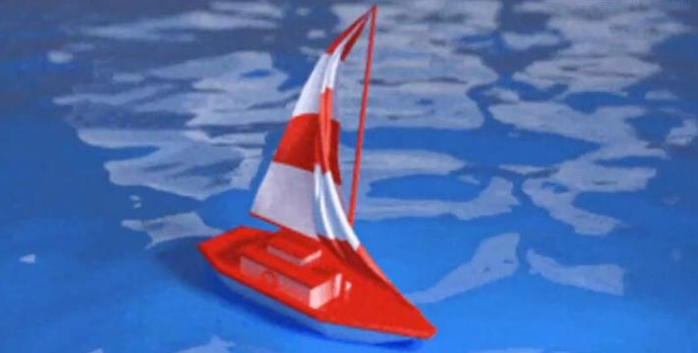
授课题目 | 章 | 第五章 综合实战案列 |  | 授课时间
授课题目 | 节 | 第二节 食品加工厂 |  | 课程类别
授课时数 | 12 | 授课方法 | 讲授+上机
教学重点 | 置换效果器与力学动画的运用
教学难点 | 达到想要的效果制作的制作应用
教学内容、方法及过程
打开【C4D】，新建【立方体】，按住【Alt】键新建【细分曲面】，将立方体【C】转为可编辑对象，面模式，右键选择【循环/路径切割】加线。
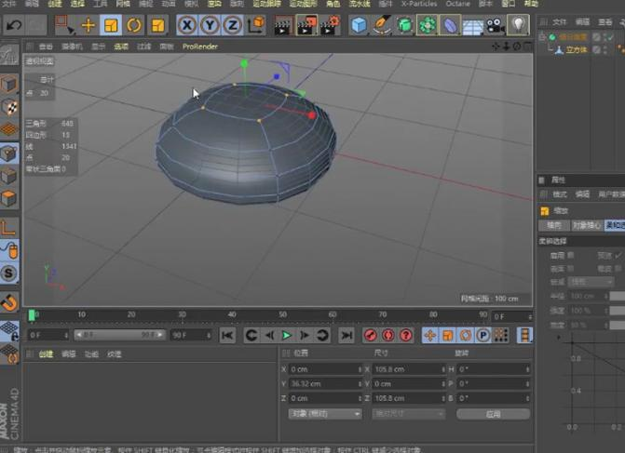
框选上方的店，再用【缩放工具】缩小。新建【立方体】，添加【细分曲面】，【C】掉立方体。用【缩放工具】压扁，再用【循环切割】加边。
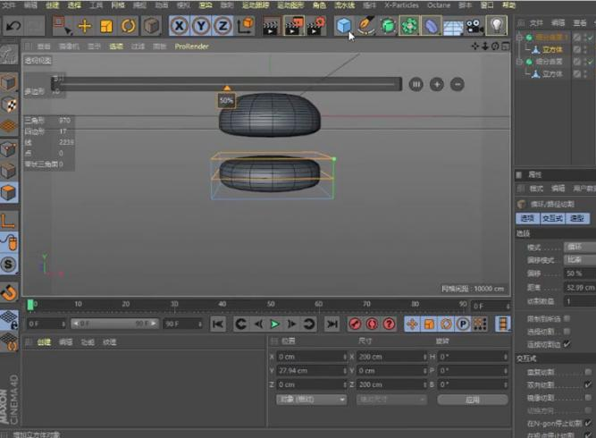
3.新建【圆柱】，调整大小和位置，勾选【圆角】。按住【Ctrl】拖动复制2个，调整厚度。顶视图，用【画笔】绘制样条，样条类型为【B-样条】。按住【Alt】键新建【挤压】，调整厚度。封顶为【圆角封顶】，调整半径和步幅。
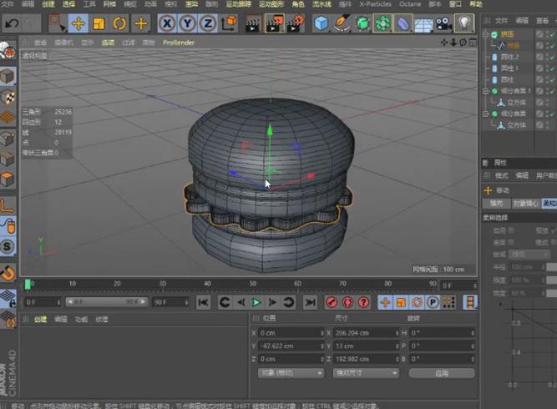
同理制作一个长的汉堡。【Alt+G】编组。
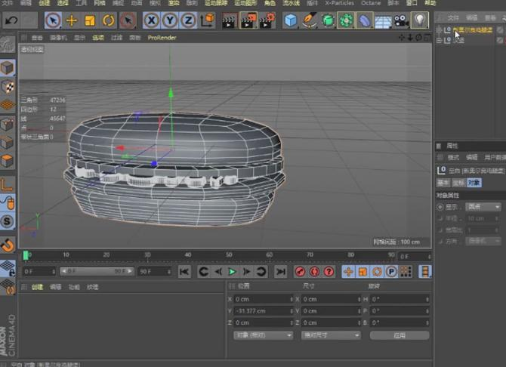
新建【圆柱】，【C】掉，【Ctrl+A】全选点，右键选择【优化】。选择底部的点，【缩放工具】缩小。添加【细分曲面】。
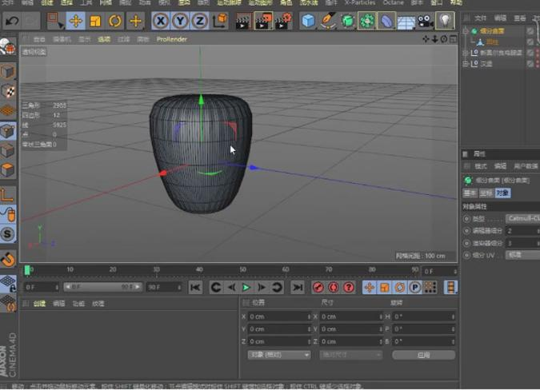
选择顶部的面，右键选择【内部挤压】，往内挤压，再内部挤压一个，按住【Ctrl】往里拖动。再用【循环切割】接边。再用【内部挤压】和【挤压】调整底部的面。
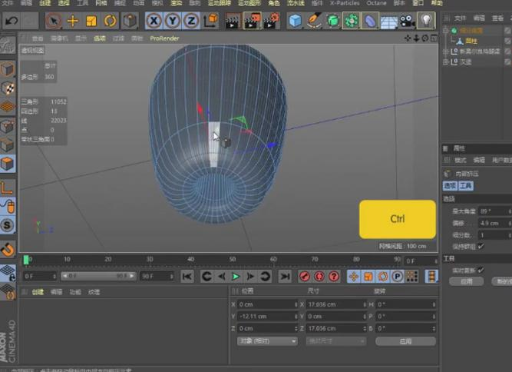
新建【圆柱】，调整大小和高度。【C】掉，再【优化】下点。用【内部挤压】调整面，【循环选择】边，右键选择【倒角】，细分为【10】，调整【偏移】。
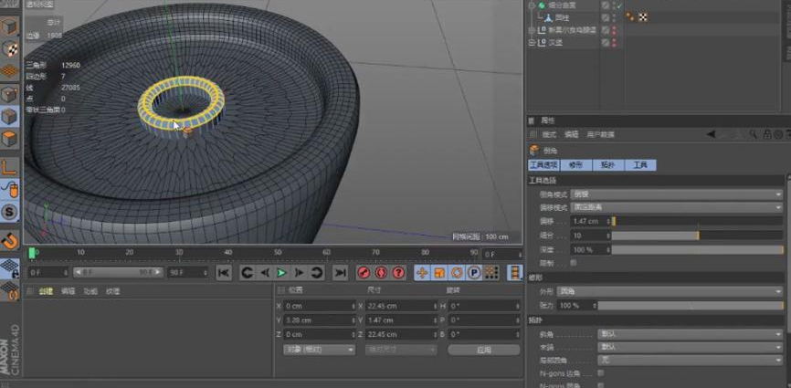
新建2个【球体】，调整大小和位置。【Alt+G】编组。
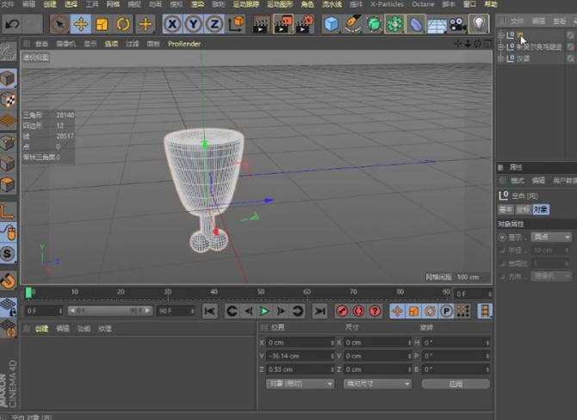
新建【圆柱】，调整大小。按住【Alt】键新建【细分曲面】。【C】掉圆柱，【优化】点。用【循环切割】加边，再用【内部挤压】、【挤压】和【缩放工具】调整面。
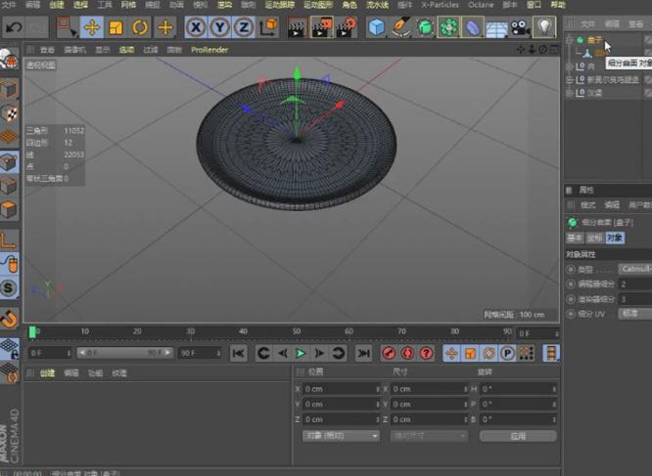
打开【渲染窗口】。打开【OC渲染设置】，调整参数如图示。
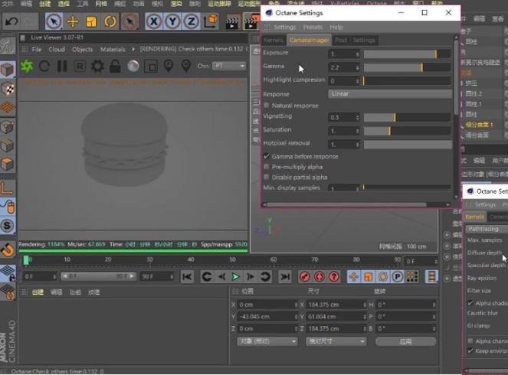
新建【HDR天空】，打开【内容浏览器】，在预置中找到合适的HDR贴图，拖入【纹理】中。新建【平面】，调整大小。按住【Ctrl】拖动复制2个，调整角度。
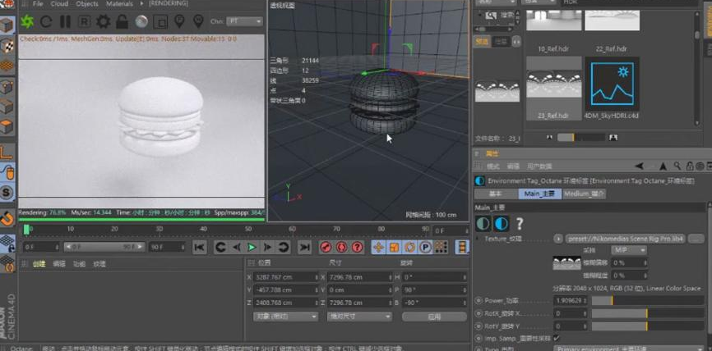
新建【光泽度材质球】，漫射的颜色为【橙色】，增加粗糙度，降低索引。将材质给汉堡。
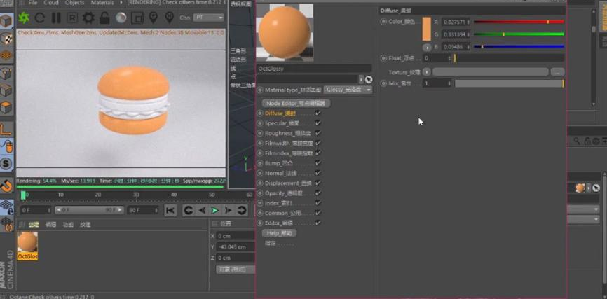
按住【Ctrl】拖动复制材质球，修改颜色。将材质给模型。
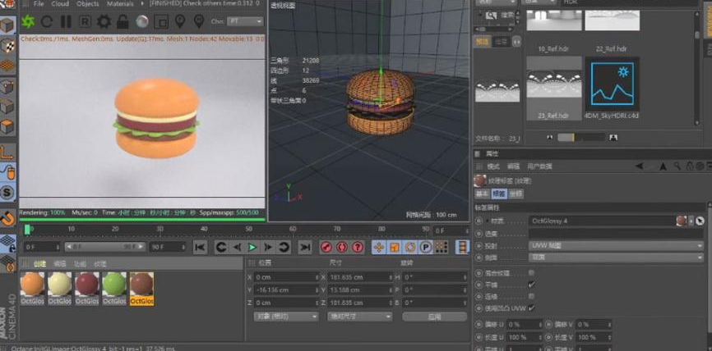
显示长汉堡，复制材质球，修改颜色。将材质给模型。
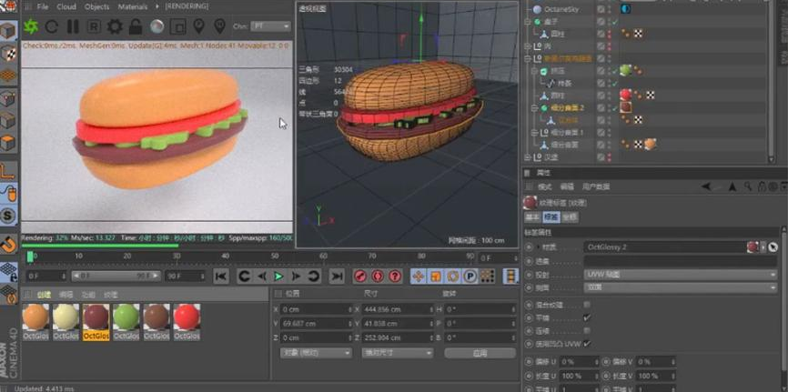
显示肉，将材质给模型。再选择面，复制材质球，修改颜色。将材质给面。再复制黄色材质球，减淡颜色。将材质给模型。
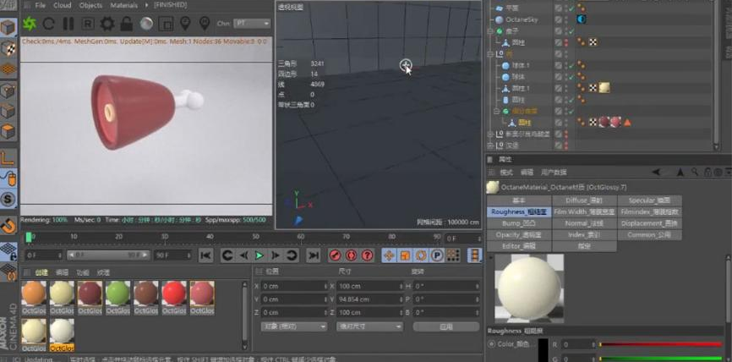
将平面编组。新建【材质球】，颜色为【浅灰色】。将材质给盘子。
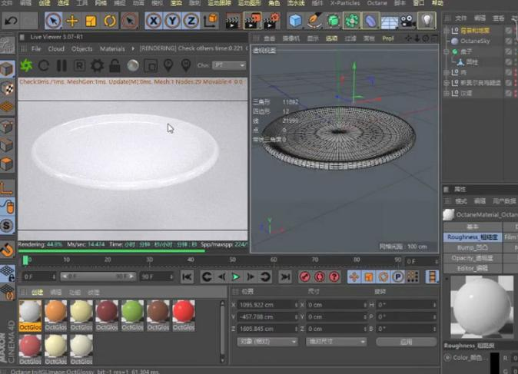
新建【矩形】和【平面】，新建【样条约束】，作为平面的子级。将矩形拖入【样条】中。调整旋转的【Banking】。调整矩形【对象】的参数。
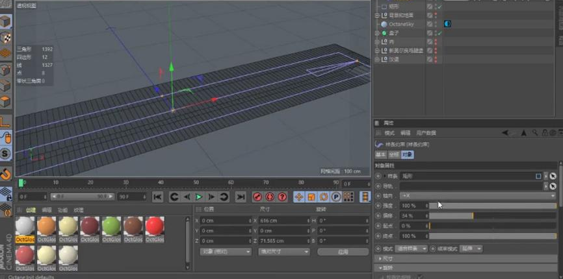
调整盘子的轴心位置。给盘子添加【结束标签】-【约束】，勾选【限制】，限制里选择【目标】为平面，终点为【表面】，到为【标准】。再复制2个，调整位置。都勾选【锁定位置】。
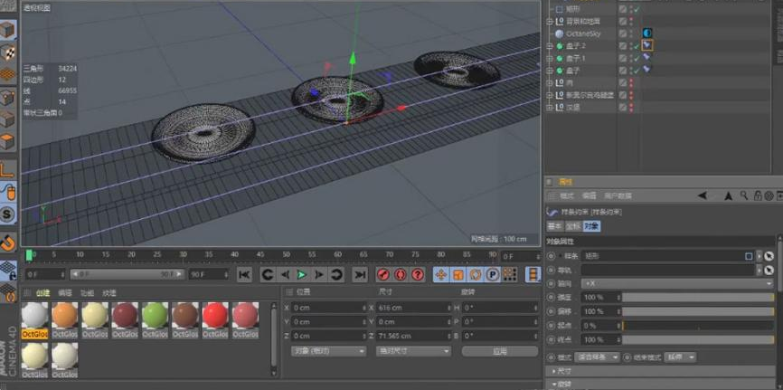
显示汉堡，调整大小和位置。复制一个汉堡，右键选择【选择子级】，再右键选择【连接对象+删除】。给汉堡添加【刚体标签】，激发为【立即】。给盘子添加【碰撞体标签】。
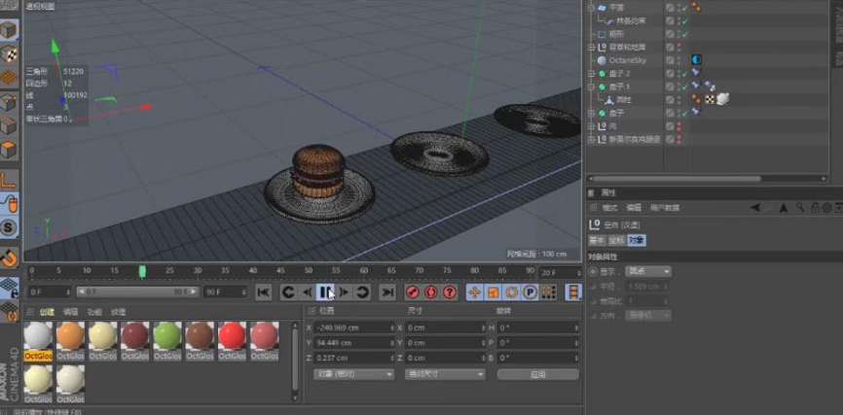
碰撞体的外形改为【自动】，尺寸增减为【-10】。同理处理其他的食物。
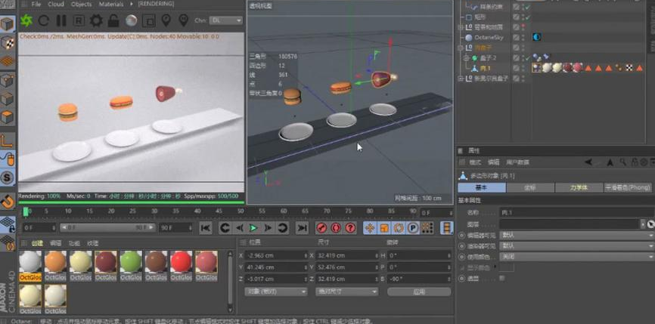
新建【摄像机】，进入摄像机视角，焦距为【135】。新建【立方体】，调整大小，勾选【圆角】，调整半径。再新建【立方体】，调整大小和位置。
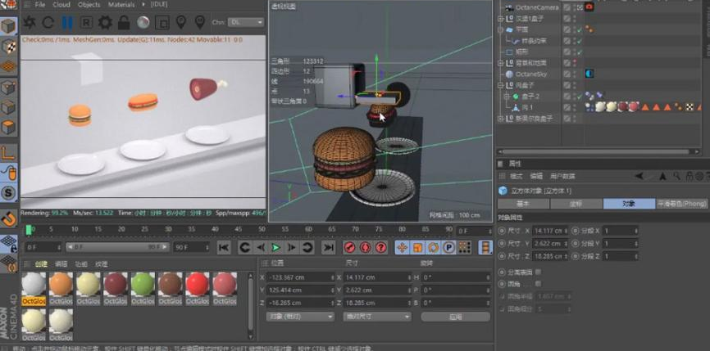
将立方体【C】转为可编辑对象，用【循环切割】切一刀，选择面，按住【Ctrl】往下拖动。新建【对称】，立方体作为它的子级。新建【圆柱】，调整大小、角度和位置，勾选【圆角】，调整半径。【Alt+G】将圆柱和立方体编组。
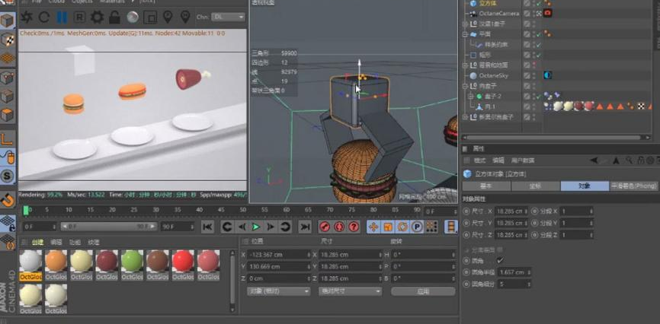
再复制立方体，调整大小和高度。将夹子编组，再复制2个，微调夹子的角度。
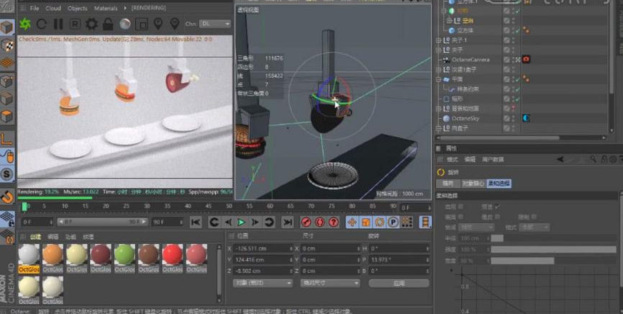
新建【材质球】，漫射的颜色为【红色】。将材质给模型。再按住【Ctrl】拖动复制材质球，修改颜色。将材质给模型。
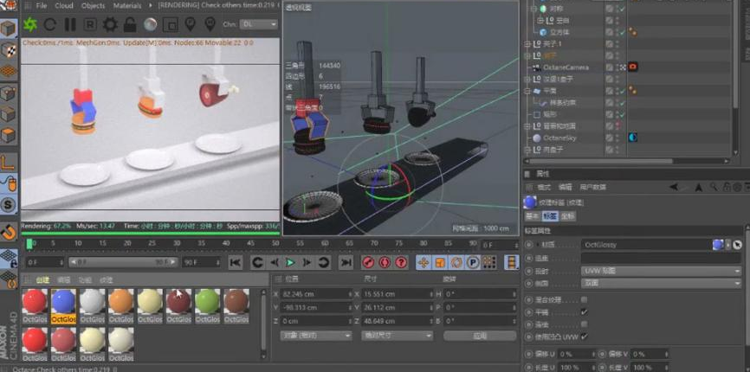
再复制材质球，颜色为蓝灰色，增加粗糙度和索引。将材质个模型。新建【材质球】，漫射的颜色为黑色，增加索引金额粗糙度。将材质给螺丝。
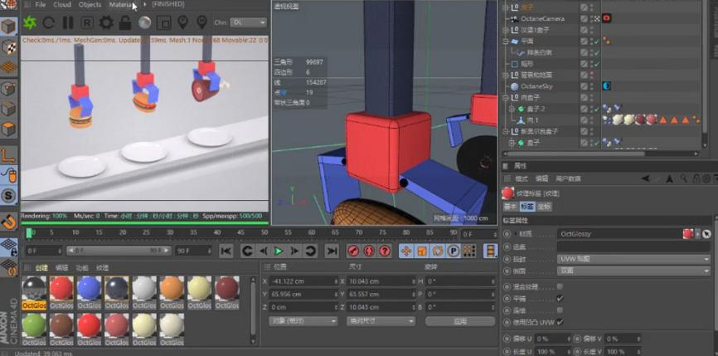
新建【材质球】，漫射的颜色为黄色。将材质给传送带。新建【圆柱】，调整大小、角度和位置，勾选【圆角】，调整半径。【C】掉，选择面，用【内部挤压】和【挤压】调整。
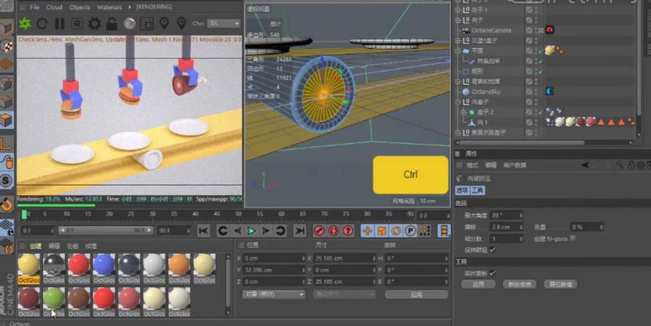
新建【材质球】，颜色为【红色】。将材质给模型。再复制一个，修改颜色。将材质给面。再复制多个圆柱。
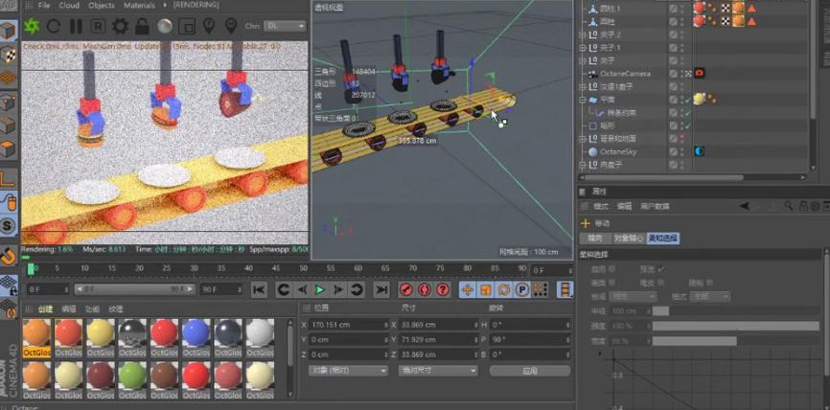
调整平面的位置。新建【材质球】，漫射的颜色为黑色，增加粗糙度和索引。打开工程设置，帧率为【25】。
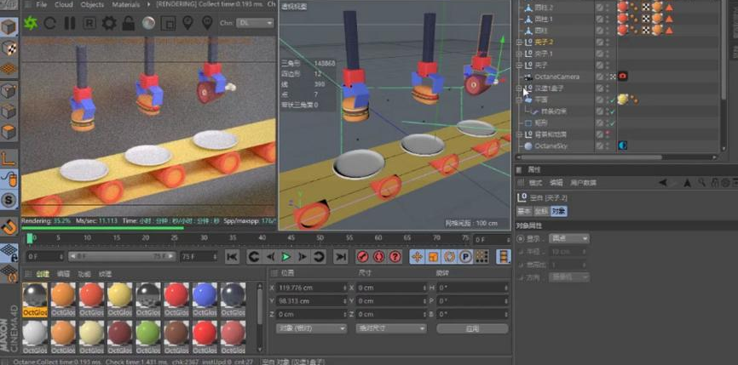
工程总长度为【250帧】。选择夹子，在25帧创建关键帧，在30帧旋转夹子，创建关键帧。选择食物的标签，在26帧关闭【启用】，创建关键帧。27帧勾选【启用】，创建关键帧。
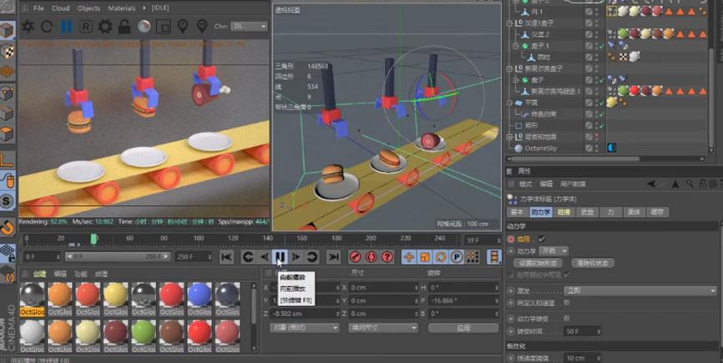
选择样条约束，在45帧偏移为【0】，创建关键帧，在160帧偏移为【22】，创建关键帧。
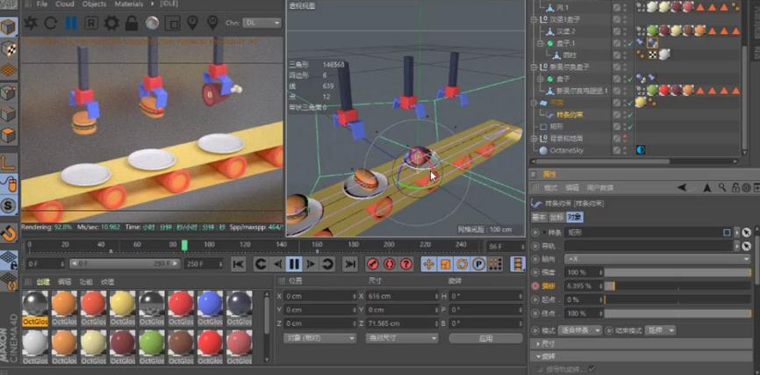
新建【多边】，侧边为【3】，旋转60度，按住【Alt】键添加【挤压】，封顶为【圆角封顶】，调整步幅和半径。再复制2个，调整大小和位置。
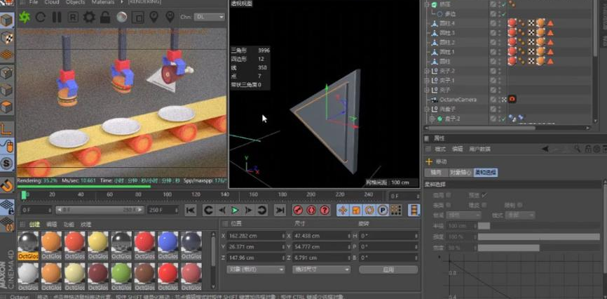
新建【材质球】，漫射的颜色为橙色。将材质给模型。再新建【漫射材质球】，发光中点击【黑体发光】，进入，调整功率。将材质给模型。再复制2个模型。
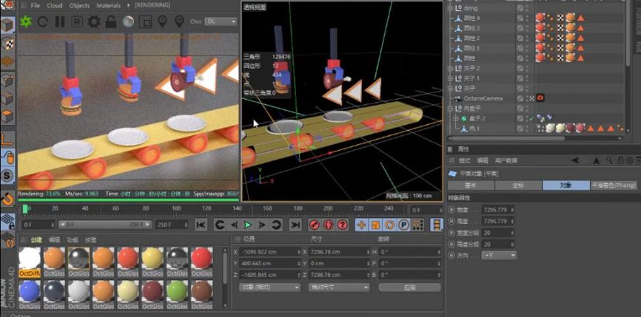
打开【在线材质】，选择合适的纹理材质球。将材质给地面，调整下【UV】。打开节点编辑，找到它的贴图，保存贴图。
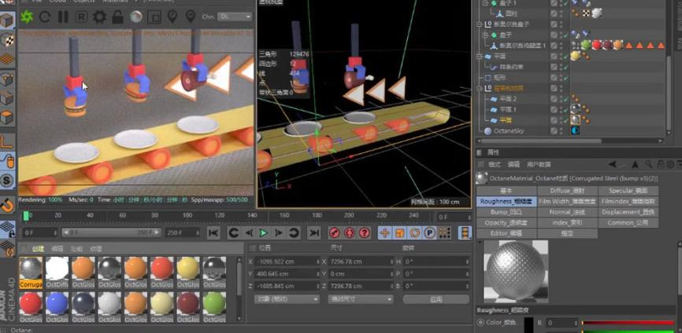
新建【材质球】，漫射的颜色为黑色，增加索引和粗糙度。打开节点编辑，调整如图示。
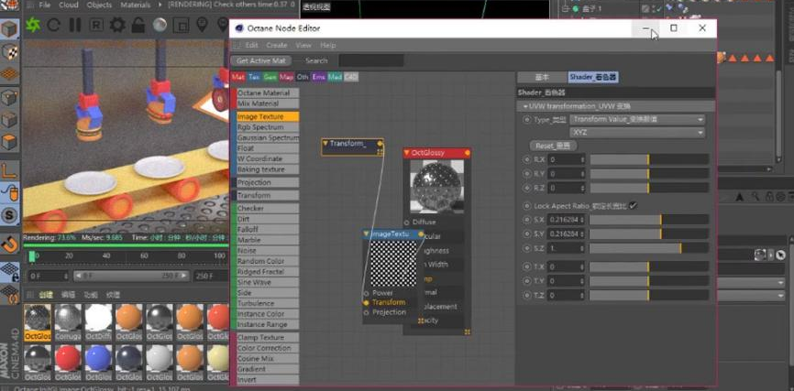
打开渲染设置，调整参数。渲染。
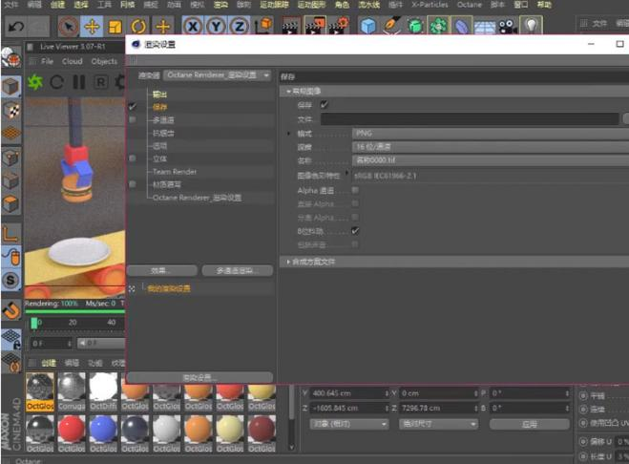
打开【AE】，点击【编辑】-【首选项】-【导入】，序列素材改为【25】。导入渲染的素材，新建【合成】，将素材拖入合成。
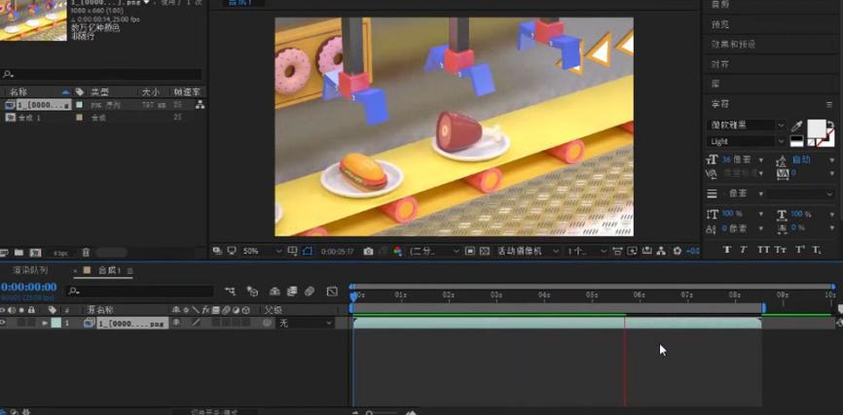
点击【效果】-【颜色校正】-【亮度与对比度】，增加对比度。添加【效果】-【颜色校正】-【曲线】，加强对比。
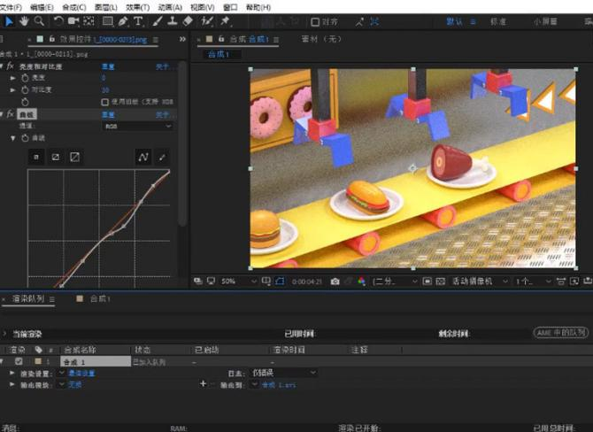
最终效果如图示。


